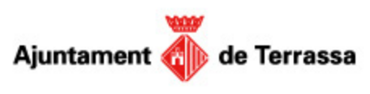



 | Gestió de Serveis Funeraris
 | Anàlisi Gestió de Serveis Funeraris
 | REFERÈNCIA: | 0000.doc
 | VERSIÓ: | 1.0.14
 | DATA: | 28/05/2010

Índex

1. INTRODUCCIÓ 3
1.1. Resumen Executiu 3
1.2. Confidencialitat de la Informació 3
1.3. Persones de Contacte 3
2. ANTECEDENTS 3
3. ABast i objectius 3
3.1. Objectius funcional 3
3.2. Metodologia 3
4. DETECCIÓ I DEFINICIÓ DE MÒDULS 3
4.1. Arquitectura 3
4.2. Mòduls 3
4.3. ﻿Especificacions Tècniques 3
5. definició i relació entre entitats 3
5.1. Definicions i Relacions 3
5.2. Processos identificats 3
5.2.1 Procés de creació d’un expedient: contractació del servei funerari bàsic 3
5.2.2 Procés de creació d’una feina 3
5.2.3 Procés d’una Ordre de Treball 3
5.2.4 Procés de creació d’una tasca interna 3
5.2.5 Procés de facturació 3
5.2.5.1. Facturació d’expedients 3
5.2.5.1.1. Factura per un únic pagador 3
5.2.5.1.2. Factura distribuïda entre diferents pagadors 3
5.2.5.1.3. El cas especial de beneficència 3
5.2.5.2. Facturació de feines 3
5.2.5.2.1. Facturació de feines 3
5.2.5.2.2. Facturació de les taxes de manteniment de sepultures 3
5.2.5.2.3. Control de serveis pendents de pagar 3
5.2.5.3. Factures rectificatives 3
5.3. Exemples de processos 3
5.3.1 Expedient d’inhumació 3
5.3.2 Expedient d’incineració 3
5.3.3 Expedient de trasllat 3
5.3.4 Cobrament de taxes de manteniment de sepultures 3
5.3.5 Canvi de titular per mortis causa amb testament 3
5.3.6 Canvi de làpida i neteja de sepultura 3
5.3.7 Remesa de rebuts domiciliats i traspàs a comptabilitat 3
5.3.8 Registre d’impagats i traspàs a comptabilitat 3
5.3.9 Liquidació de caixa 3
6. mòdul de CONFIGURACIÓ 3
6.1. Gestió de l’estructura organitzativa i serveis de la societat 3
6.1.1 Gestió de les empreses i oficines de l’aplicació 3
6.1.2 Gestió de presentadors 3
6.1.3 Gestió d’ ordenants 3
6.1.4 Gestió dels tipus de serveis del sector funerari 3
6.1.5 Gestió dels tipus de feines 3
6.1.6 Gestió dels tipus de tasques internes 3
6.1.7 Gestió de la jerarquia de productes: Família – Article - Model 3
6.1.7.1. Gestió dels preus de venda dels articles 3
6.1.7.2. Gestió de les promocions sobre articles 3
6.1.8 Gestió de plantilles d’articles 3
6.2. Gestió de dades de clients i proveïdors 3
6.2.1 Gestió de Tipus de Clients 3
6.2.2 Gestió de Clients 3
6.2.2.1. Gestió de les tarifes a Clients 3
6.2.3 Gestió de tipus de Proveïdors 3
6.2.4 Gestió de Proveïdors 3
6.3. Gestió de dades tipus per Comptabilitat 3
6.3.1 Gestió de Bancs 3
6.3.2 Gestió d’oficines 3
6.3.3 Gestió de les comptes bancàries de l’empresa 3
6.3.4 Gestió de formes de pagament (condicions de pagament) 3
6.3.5 Gestió dels tipus d’efecte 3
6.3.6 Gestió de Tipus de IVA 3
6.4. Gestió de dades tipus de RRHH 3
6.4.1 Gestió dels tipus d’ horaris 3
6.4.2 Gestió dels tipus d’absències 3
6.4.3 Gestió dels tipus de comunicats interns i avisos 3
6.5. Gestió de dades relacionades amb pressupostos i reclamacions 3
6.5.1 Gestió dels tipus de no acceptació de pressupost 3
6.5.2 Gestió dels motius de reclamacions 3
6.6. Gestió de dades tipus de sepultures 3
6.6.1 Gestió de Modalitats de Sepultures 3
6.6.2 Gestió de Tipus de Blocs 3
6.6.3 Orientacions de sepultures 3
6.6.4 Tipus de làpides 3
6.7. Gestió de dades bàsiques 3
6.7.1 Gestió de les oficines externes 3
6.7.2 Metges 3
6.7.3 Hospitals 3
6.7.4 Residencies 3
6.7.5 Parròquies 3
6.7.6 Gestió dels tipus de torns 3
6.7.7 Gestió de les dades geogràfiques: Províncies, Poblacions i Codis postals 3
6.8. Internacionalització 3
6.8.1 Gestió de traduccions 3
7. mòdul de SERVEIS FUNERARIS 3
7.1. Processos identificats 3
7.1.1 Creació d’un expedient a partir de la defunció d’un subjecte 3
7.1.1.1. Procés de tramitació d’expedient 3
7.2. Les sol·licituds de servei, recollides i recepcions dels subjectes 3
7.3. Serveis d’Ornamentació Floral associats a un expedient 3
7.4. Inventari i gestió d’ocupació de les sales de vetlla 3
7.5. Departament de Funeraris 3
7.5.1 Recepció dels difunts 3
7.5.2 Inventari i gestió de les neveres de recepció de difunts 3
7.5.3 Preparació dels difunts 3
7.5.4 Inventari i gestió dels vehicles 3
7.5.5 Trasllat a destinació externa 3
7.5.6 Trasllats altres poblacions 3
7.5.7 Informes de treball 3
7.5.8 L’estoc de taüts 3
8. mòdul de CREMATORI 3
8.1. Tasques administratives 3
8.1.1 Creació d’un expedient a partir d’una incineració 3
8.2. Tasques no administratives 3
8.2.1 Cremacions 3
8.2.2 Entrega de cendres 3
8.2.3 Estoc de urnes i accessoris relacionats 3
8.2.4 Inventari i gestió dels forns 3
9. mòdul de CEMENTIRI 3
9.1. Tasques administratives 3
9.1.1 Creació d’un expedient a partir d’una inhumació 3
9.1.2 Creació d’un expedient a partir d’una exhumació 3
9.1.2.1. Rescat de restes 3
9.1.3 Cobrament de taxes 3
9.1.4 Generació del Títol del dret funerari (duplicat o no) 3
9.1.5 Les transmissions de titularitat d’una sepultura 3
9.1.5.1. Transmissió Mortis-Causa 3
9.1.5.2. Transmissió Inter-Vius 3
9.1.5.3. Transmissió Mortis-Causa amb nomenament de beneficiari 3
9.1.5.4. Transmissió provisional 3
9.1.6 Nomenament de beneficiari 3
9.1.7 Contractació del dret funerari de Sepultures 3
9.1.7.1. Contractació del Dret Funerari (Concessió) 3
9.1.7.2. Contractació de Dret Funerari d’ús immediat (lloguer) 3
9.1.7.3. Ampliació 3
9.1.7.4. Pròrroga 3
9.1.8 Finalització de la contractació del dret funerari de Sepultures 3
9.1.8.1. Renúncies del Contracte del Dret Funerari 3
9.1.8.2. Càlcul de la retrocessió 3
9.1.8.3. Expropiació de la contractació del dret funerari 3
9.1.8.4. Creació d’un expedient a partir de la finalització de la concessió del dret funerari d’ús immediat o no 3
9.1.9 Làpides 3
9.1.10 Gestió de tasques internes 3
9.2. Tasques efectuades a les sepultures des de expedients 3
9.2.1 Inhumacions 3
9.2.2 Exhumacions 3
9.2.3 Obertura de sepultures 3
9.2.4 Reducció de restes 3
9.2.5 Gestió i col·locació de làpides 3
9.2.6 Gestió de l’estoc de làpides 3
9.2.7 Gestió i col·locació d’inscripcions laterals 3
9.3. Tasques de manteniment a les sepultures 3
9.3.1 Encarregades per part del client 3
9.3.2 Encarregades internament 3
9.4. Gestió i col·locació de làpides 3
9.4.1 Alta de sepultures 3
9.4.2 Canvi de l’estat de les sepultures 3
9.4.3 Consulta de titulars 3
9.4.4 Consulta de beneficiaris 3
9.4.5 Consulta de moviments 3
10. mòdul de COMUNICACIÓ 3
10.1. Funcions identificades 3
10.1.1 Llistats de relacions de tasques diàries 3
10.1.2 Gestió de les comunicacions personals internes 3
10.1.3 Gestió del calendari personal 3
10.1.4 Informes de Treball 3
11. mòdul d’ADMINISTRAció i Gestió 3
11.1. Funcions identificades 3
11.1.1 Gestió dels rols de l’aplicació i dels permisos que tenen 3
11.1.2 Gestió dels usuaris de l’aplicació 3
11.1.3 Gestió de les comissions dels usuaris 3
11.1.4 Càlcul del import de les comissions d’un usuari 3
12. mòdul de QUALITAT 3
12.1. Recollida de les notes a direcció i reclamacions de clients. 3
12.2. Impressió del full de reclamació oficial si s’escau. 3
12.3. Gestió de les reclamacions. 3
12.4. Seguiment de les accions empreses per resoldre les reclamacions 3
12.5. Recollida de les incidències internes. 3
12.6. Seguiment de les incidències internes. 3
12.7. Gestió de les enquestes de qualitat. 3
13. mòdul de MAILING 3
13.1. Definició de la carta 3
13.2. Selecció dels destinataris i enviament del mailing 3
13.3. Enviament del mailing. 3
13.4. Seguiment de les accions relacionades. 3
13.5. Resums estadístics dels resultats del mailing. 3
13.6. Disseny de cartes i vinculació amb altres serveis. 3
14. mòdul comptable 3
14.1. Formes de Cobrament 3
14.2. Generació de remeses de rebuts domiciliats 3
14.3. Cobrament de rebuts 3
14.4. Liquidació de caixa 3
14.5. Liquidació de cobraments en targeta 3
14.6. Entrada d’impagats 3
14.7. Traspàs d’Informació 3
14.8. Llistats de comprovació 3
14.9. Manteniment de paràmetres 3
14.10. Models d’assentaments comptables 3
14.10.1 Factures a clients 3
14.10.2 Factures rectificatives a clients 3
14.10.3 Factures de proveïdors 3
14.10.4 Remeses de rebuts domiciliats 3
14.10.5 Devolució d’un rebut 3
14.10.6 Liquidacions de cobraments a caixa 3
14.10.7 Liquidacions de cobraments en targeta 3
15. mòdul d’INVENTARI, RESERVES I ESTOC 3
15.1. Inventari i gestió de l’ús de les Sales de vetlla 3
15.2. Inventari i gestió de l’ús dels Vehicles 3
15.3. Inventari i gestió de l’ús de les Neveres 3
15.4. Inventari i gestió de l’ús dels Forns 3
15.5. Inventari i gestió de l’ús de les sales de cerimònia 3
15.6. Inventari de magatzems i ubicacions 3
15.7. Gestió de l’estoc d’articles i model 3
16. mòdul de REPORTING 3
16.1. Informes de Serveis Funeraris 3
16.1.1 Informe de Serveis 3
16.2. Informes de Cementiri 3
16.2.1 Informe de Gestions 3
16.2.2 Llistat de sepultures 3
16.2.3 Informe d’ Expropiacions 3
16.3. Informes de Crematori 3
16.3.1 Informe de Gestions 3
16.4. Informes Financers 3
16.4.1 Informe de totals de facturació 3
16.4.2 Informe de Resum de facturació 3
16.4.3 Informe de Diaris de Facturació 3
16.4.4 Informe de Contribució 3
16.5. Informes estadístics 3
16.5.1 Informe de serveis funeraris prestats 3
16.5.2 Informe de serveis prestats 3
16.5.3 Informe de difunts atesos 3
16.5.4 Informe d’incineracions 3
17. MÒDUL DE DIRECCIÓ 3
18. MÒDUL DE DOCUMENTACIÓ 3
19. Validacions 3

- INTRODUCCIÓ
  - Resumen Executiu

ICNet Consulting, S.A. (en endavant, ICNET) agraeix a Societat Municipal de Serveis Funeraris de Terrassa, S.A. (en endavant la SMSFT) la possibilitat d’oferir els seus serveis de consultoria i assessoria per realitzar l’Anàlisi Funcional de la Gestió Integral d’un ERP (Enterprise Resource Planning) que cobreixi els diferents processos productius i operatius del negoci de la SMSFT.

El present document constitueix l’Anàlisi dels Requeriments funcionals de ICNET per a la realització del projecte d’Anàlisi Funcional i el posterior disseny del model de dades, processos i formularis per definir les bases d’un ERP que integri i mecanitzi els diferents processos operatius i productius del negoci de la SMSFT amb l’objectiu de donar temps de resposta òptims a les necessitats dels clients i gestionar la informació de forma eficient per prendre les decisions de gestió adequades i disminuir els costos totals d’operació.

  - Confidencialitat de la Informació
ICNET entén i accepta formalment que les dades que es detallen al present document tenen un
caràcter estrictament confidencial entre ambdues parts.
  - Persones de Contacte
Les persones de contacte per qualsevol dubte administratiu, tècnic o econòmic relacionat amb
aquest document són:

Esteve Vilella Tomàs Domínguez
Director Gerent
Diagonal, 67 3r. 08019 Barcelona Diagonal, 67 3r. 08019 Barcelona
T. 93 3037446 T. 93 3037446
F. 93 3560247 F. 93 3560247
M. 653 651662 M. 661 520350
esteve.vilella@icnetconsulting.com tomas.dominguez@icnetconsulting.com

- ANTECEDENTS
La SMSFT disposa de l’aplicatiu FUNESA el qual permet mecanitzar els processos manuals de la companyia. Aquest aplicatiu està integrament desenvolupat mitjançant MS Access 97 i SQL 2000 Server, i està principalment orientat a cobrir l’operativa diària del negoci de la SMSFT.

ICNet es responsabilitza del manteniment i els petits evolutius sobre aquest aplicatiu, i a principis del 2009, es posa en marxa un projecte d’anàlisi i documentació del mateix.

Com a continuació de l’anàlisi inicial de l’aplicació Funesa, es detecten unes restriccions en l’aplicatiu que limiten les necessitats plantejades per la SMSFT i que aconsellen el canvi a una nova aplicació, previ anàlisi del processos operacionals i de negoci de la SMSFT.

- ABast i objectius
﻿La SMSFT està interessada en fer un anàlisis optimitzat dels processos productius i operatius de les diferents àrees de l’empresa per presentar-les en un document funcional que inclogui un detall de l’estructura de la base de dades i un recull dels formularis, pantalles i llistats necessaris per plantejar el futur desenvolupament d’un ERP que substitueixi a l’aplicació de gestió actual, Funesa.

L’elaboració d’un anàlisi funcional acurat permetrà assegurar les prioritats que busquen els responsables de la SMSFT:

- Oferir continuïtat dels serveis que la SMSFT posa a disposició del públic.
- Disposar d’una finestra única d’entrada de dades des de on iniciar tots els processos funeraris d’assessorament així com les gestions de cementiri i crematori.
- Optimitzar els procediments i comunicacions per evitar retards en el procés funerari. Això comporta una sincronització en temps real dels diferents departaments implicats.
- Disposar d’un sistema d’informació per a la presa de decisions.

Es important remarcar que l’anàlisi funcional resultant d’aquest projecte cobrirà tota l’operativa de l’aplicació de gestió actual, Funesa, simplificant totes les opcions que no tenen continuïtat en el negoci de la SMSFT. A més, també recollirà diverses noves funcionalitats i requeriments, que serviran per preveure les futures evolucions a l’hora d’implementar el nou producte.
  - Objectius funcional
Els objectius d’aquesta col·laboració són els següents:
- ﻿ Realitzar una presa de requeriments adient, acurada i solvent.
- Concretar els diferents processos de negoci i operatius de l’empresa i de cada departament amb un diagrama d’interdependències.
- Definir el model de dades que permeti conèixer l’estructura de la informació a gestionar i la composició de les diferents taules que formaran la base de dades.
- Definir els formularis d’entrada de dades i llistats amb l’estructura de menús de navegació.
- Confeccionar un document d’anàlisi funcional amb una descripció detallada dels processos, bases de dades, formulari i llistats.
  - Metodologia
La metodologia utilitzada per dur a terme els objectius fixats serà la següent:
- ﻿Gestió del coneixement mitjançant entrevistes i reunions amb els responsables de la SMSFT per tenir una visió 360º dels processos operatius i de negoci.
- L’anàlisi de l’ actual eina de gestió integral, Funesa desenvolupada amb MS Access 97 i SQL 2000 Server, que cobreix l’operativa diària del negoci de la SMSFT.
- DETECCIÓ I DEFINICIÓ DE MÒDULS
L’aplicació producte final es divideix en mòduls, de forma que sigui més senzill el seu desenvolupament, manteniment i detecció de les diferents funcionalitats i fluxos dins del negoci que comporta la gestió dels serveis funeraris.
  - Arquitectura
Dins l’aplicació final trobarem diferents classificacions.
A nivell d’ entregable o producte final, les següents ‘divisions’:
- ﻿Mòduls: Els mòduls hauran d’estar relacionats entre ells degut a la necessitat del negoci, malgrat això intenten agrupar certs tipus de funcionalitats relacionades entre si.
- Paquets: Els paquets definiran una configuració de versions de mòduls i quins mòduls van inclosos en el paquet.

A nivell d’organització interna de la SMSFT, podem trobar diferents departaments, cadascun amb diferents privilegis sobre les funcionalitats, que més endavant es definiran:
- Atenció al Client
  - Departament Comercial
  - Departament d’Hostesses i Vigilants
  - Departament de Cerimònies
- Departament de serveis
  - Departament Funerària Taller
  - Departament Cementiri
  - Departament Crematori
  - Qualitat
  - Prevenció de riscos laborals
  - Manteniment
  - Compres
- Departament d’Administració del cementiri
- Informàtica
- Personal
- Departament de comptabilitat i Finances
Dins del sector podem trobar bàsicament tres àmbits d’actuació:
- Serveis funeraris
- Serveis de crematori
- Serveis de cementiri
Aquest tres àmbits no son excloents entre si, i poden ser prestats totalment o parcialment pels seus operadors. En el cas de la SMSFT els ofereix tots tres.
Definim els següents conceptes dins de l’organització administrativa de l’empresa de serveis funeraris:
- Oficina: Una oficina és la unitat mínima de negoci que ofereix una sèrie de serveis, es poden classificar en tres tipus segons els serveis que ofereixi:
  - Oficina de Serveis funeraris: que ofereixen serveis de tipus funeraris.
  - Oficina de Serveis de Cementiri: que ofereixen serveis de cementiri.
  - Oficina de Serveis de Crematori: que ofereixen serveis de crematori.
- Empresa: defineix una unitat que permet agrupar les oficines dins la mateixa estructura.
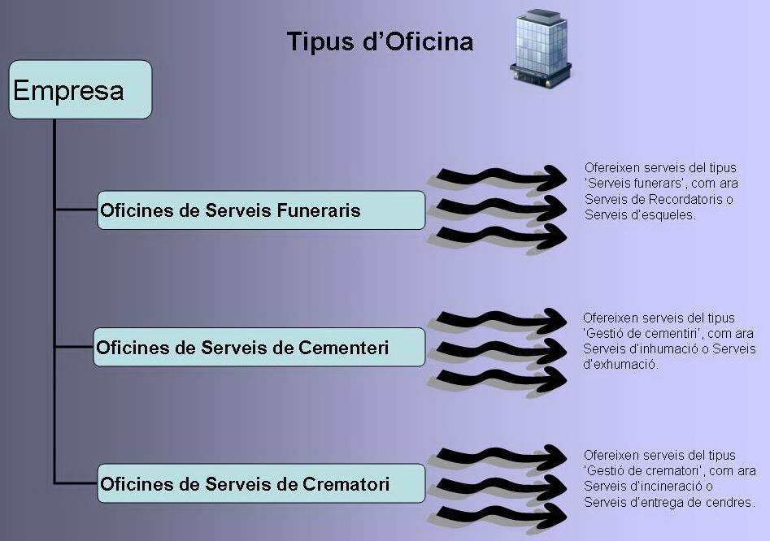
  - Mòduls
Hi ha tres mòduls bàsics lligats al negoci de la SMSFT, a continuació els enumerem juntament amb les seves principals funcionalitats:

- ﻿Mòdul Serveis Funeraris: permetrà gestionar els expedients de tipus serveis funeraris i les ordres de treball que son generades per aquests.
- Mòdul Crematori: permetrà gestionar els expedients de tipus crematori i les ordres de treball que son generades per aquests.
- Mòdul Cementiri: permetrà gestionar els expedients de tipus cementiri i les ordres de treball que son generades per aquests. També permetrà gestionar el inventari de sepultures.

Aquests tres mòduls es complementen amb tota una sèrie de mòduls auxiliars que permetran gestionar pressupostos, comandes, ordres de treball, factures, factures rectificatives, rebuts, cobraments i impagats.

- Mòdul de Configuració: aquest mòdul agruparà les següents funcionalitats:
  - Gestió de l’estructura organitzativa i serveis de la societat
  - Gestió de dades de clients i proveïdors
  - Gestió de dades tipus per Comptabilitat
  - Gestió de dades tipus de RRHH
  - Gestió de dades relacionades amb pressupostos i reclamacions
  - Gestió de dades tipus de sepultures
  - Gestió de dades bàsiques
  - Gestió de dades d’inventari
A l’apartat dedicat a aquest mòdul es definiran en detall cada una d’aquestes funcionalitats.

- Mòdul de Comunicació: aquest mòdul agruparà les següents funcionalitats de caire més individual:
  - Relació de tasques diàries: aquesta funcionalitat encapsularà els diferents llistats que s’ofereixen als diferents departaments de forma que es mostri en una pantalla les tasques i les dades associades a aquestes útils per al departament.
  - Gestionar les tasques de comunicacions internes: gestionar, rebre i crear nous comunicats, ja siguin a una persona, a un grup o departament o la totalitat.
  - Gestionar les tasques d’avisos: gestionar, rebre i crear nous avisos.
  - Calendari personal i poder veure certes dades de torns i horaris.
  - Introducció per part dels usuaris de l’informe de treball diari.

- Mòdul d’Administració i de Gestió: en aquest mòdul es on es gestionaran els rols i permisos d’accés i d’execució que s’assignaran als usuaris. També permetrà gestionar els calendaris, torns, i horaris dels usuaris de l’aplicació i els tipus de comunicats interns i avisos. També gestionarà les possibles comissions del personal de la SMSFT per els articles facturats.

- Mòdul de Qualitat: aquest mòdul agruparà totes les funcionalitats associades a les possibles reclamacions, no conformitats i propostes, i el seu seguiment si escau.

- Mòdul Mailing: aquest mòdul agruparà totes les funcionalitats associades a la generació d’informació personalitzada a un conjunt de persones, clients dels serveis que l’empresa ofereix, proveïdors, i del seu seguiment si escau.

- Mòdul Comptable: aquest mòdul agruparà totes les funcionalitats comptables, incloent-hi les passarel·les a un programa de comptabilitat conegut com l’A3.

- Mòdul d’Inventari, Reserves i Estoc: aquest mòdul agruparà la gestió de reserves, i la gestió d’estocs.
- Mòdul de Reporting: permetrà extreure informes i estadístiques de la plataforma, l’accés a uns o altres informes dependrà del rol de l’usuari.

- Mòdul de Direcció: aquest mòdul agruparà diferents funcionalitats d’altres mòduls de forma que el resultat sigui més útil per aquest departament. La gran majoria de les opcions seran informes i estadístiques.

- Mòdul de Documentació: Aquest serà un punt d’entrada unificat cap a la documentació genèrica disponible, on s’agruparan els documents interns (documents de formació interna, documents relacionats amb la legislació vigent sobre els serveis funeraris i documents de Prevenció de Riscos Laborals, documents de qualitat, protocols...).
  - ﻿Especificacions Tècniques
A continuació enumerem les especificacions tècniques que l’aplicació incorporarà:
- Seguretat: l’aplicació oferirà al usuari la forma de accedir a partir d’un login i password, de forma que aquest quedi autentificat davant l’aplicació.

- Auditoria: l’aplicació permetrà incorporar la funcionalitat necessària per fer un seguiment dels canvis de valor de camps concrets per al correcte funcionament.

- Internacionalització: l’aplicació permetrà, de forma ‘senzilla’, afegir un nou idioma a les etiquetes de la interfície gràfica de l’usuari (GUI), així com tindrà en compte l’idioma de comunicació escollit per al client de cara a les comunicacions la SMSFT-client.

- Capacitat d’exportació de llistats: l’aplicació permetrà, de forma ‘senzilla’, exportar els llistats definits, per exemple en format excel, per a un posterior tractament per part d’un usuari ‘avançat’. Igualment tots els llistats generats des de l’aplicació seran en format PDF (Portable Document Format) per ser un format amplament acceptat i que permet a l’usuari accions posteriors com guardar a disc o enviar per correu electrònic per exemple.

- Gestió de Logs: l’aplicació generarà uns logs que permetin fer un seguiment davant incidències.

- Compatibilitat amb altres aplicacions: l’aplicació estarà desenvolupada amb la última tecnologia web, i per tant podrà en un futur integrar-se amb altres aplicacions disponibles en el mercat.

- definició i relació entre entitats
En aquest punt del document definim el subjecte del servei que es presta, que pot ser de tipus: difunt, cendres, membres, restes, fetus i avortaments.
Els serveis que es presten i els seus expedients associats els classificarem segons la destinació final del subjecte en:
- Inhumacions: enterrament del subjecte del servei.
- Incineracions: cremació del subjecte del servei.
- Trasllats: trasllat del subjecte del servei des de l’origen fins a un altre empresa de serveis funeraris (serveis funeraris, cementiri o crematori), o fins una capella, o fins uns hospital en cas de donació a la ciència.

Dins de l’expedient de cementiri també es podran prestar serveis a restes cadavèriques inhumades amb anterioritat, els serveis que es poden prestar son:
- Exhumació: extracció del subjecte del servei.
  - Trasllats intern de restes: trasllat intern al cementiri de restes.
  - Trasllats extern de restes: trasllat de restes a un altre cementiri o destinació.
En tots aquests serveis s’han de tenir en compte certes restriccions, degudes a la llei i als reglaments dels ajuntaments on s’ofereixen els serveis funeraris.
  - Definicions i Relacions
L’Expedient serà la unitat encapsuladora de serveis oferts en un moment donat.
Els serveis estaran associats a un tipus d’expedient, a un titular o a una sepultura.
Els serveis tindran associats articles.
La resta de tasques realitzades per el personal intern independents amb els expedients, les classifiquem en:
- Feines: tasques iniciades o relacionades amb un client particular.
  - Per exemple si un client sol·licita el duplicat d’un títol, son feines relacionades directament amb el negoci de la SMSFT.
- Tasques internes: tasques iniciades o relacionades amb el personal
  - Per exemple anar a omplir el dipòsit de benzina d’un cotxe, son feines no directament relacionades amb el negoci de la SMSFT però necessàries per poder oferir els serveis adequadament.
Amb aquesta classificació es podrà fer un seguiment més acurat de les tasques realitzades per el personal intern.
Les Feines agruparan Tasques, que quedaran acotades per un inici i una finalització. D’aquesta manera l’informe de treball s’anirà informant paulatinament mentre es realitzen les tasques de cada ordre de treball.
Els models dels articles podran generar Ordres de Treball, amb una configuració de tasques a realitzar, i Comandes, on caldrà informar les dades informatives de la comanda.
Els articles es classificaran jeràrquicament en famílies. Haurà d’existir al menys un model dins el mateix article. El model tindrà un preu de venta associat en un període tancat (amb data d’inici i de fi de validesa).
Els models tindran preu de venta actiu en un període tancat. En cas contrari, no podran ser seleccionats a l’hora de fer un expedient o qualsevol altra tasca. Per tant, si el cost és zero, s’haurà d’introduir un preu zero per el període indicat. Malgrat això, hi haurà una característica a nivell d’article que permetrà evitar que els models d’un article puguin sortir als documents a entregar: pressupost, factura, rebut, etcètera. Aquesta serà una propietat dels articles, a nivell de configuració de la plataforma que només serà modificable per part de l’administrador. En cap cas seran els assessors qui decidiran si un article ha de sortir o no a la factura en el moment de generar-la.
Els models podran tenir associada una tarifa a un client en un període tancat.
Els articles es podran agrupar en diferents classificacions, per qüestions més estadístiques, segons les següents característiques:
- El tipus d’oficina
- L’oficina
- El servei
- La feina
- El departament

Existirà la següent classificació d’articles a nivell intern:
- De ventes
- De compres
- Mixt
- Intern

Els articles hauran de tenir un compte comptable per compres i un altre per ventes.
La sepultura podrà tenir associats difunts i concessions de drets funeraris, ja siguin de dret funerari immediat o no. Les concessions també podran tenir associats difunts, que no tenen per què coincidir amb la totalitat dels difunts que té la sepultura associada a la concessió.
Les sepultures podran tenir ubicacions o sepultures relacionades.
Els contractes tindran associats titulars, i podran tenir associats beneficiaris.
El departament és una unitat d’organització dels usuaris de l’aplicació per el tipus de feina a realitzar.
Tant els expedients com les feines poden comportar la creació de factures a clients, i cada factura generarà un o mes rebuts que seran les unitats de cobrament.
Es pot donar el cas d’haver de facturar un servei sense cost, en concepte de beneficència.
Els Clients tindran com a mínim una sucursal, i cada sucursal podrà tenir diferents dades bancàries o tarifes.
  - Processos identificats
A continuació es detallen els següents processos identificats:
- Procés de creació d’un expedient: contractació del servei funerari bàsic
- Procés de creació d’una feina
- Procés d’una ordre de treball
- Procés de creació d’una tasca interna
- Procés de facturació

    - Procés de creació d’un expedient: contractació del servei funerari bàsic
La SMSFT defineix el procés de contractació d’un servei funerari bàsic de la següent manera:
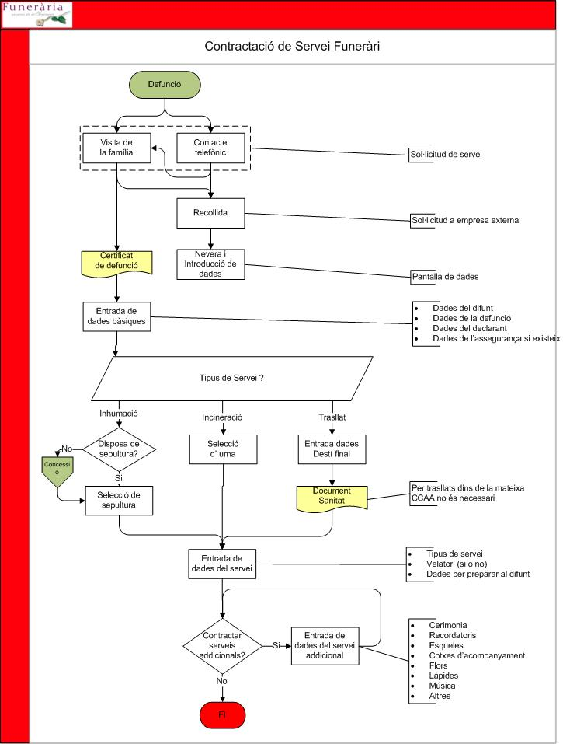
    - Procés de creació d’una feina
Les feines principalment poden ser creades degut a una necessitat externa. Aquestes feines no solen tenir la ‘prioritat’ o urgència que poden tenir els treballs relacionats a un expedient, es per això que pot donar-se el cas en que es cobri prèviament a iniciar-la.
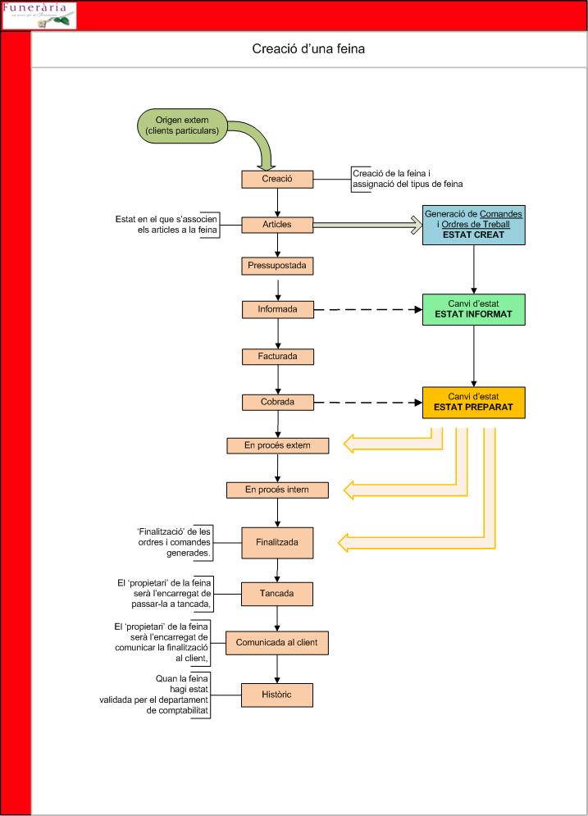
    - Procés d’una Ordre de Treball
Les Ordres de treball podran ser creades a partir d’alguns articles/models, i contindrà un conjunt de tasques a realitzar. D’aquesta forma serà molt més senzilla la gestió de l’informe de treball, on el personal ja tindrà les ordres de treball, i les tasques d’aquestes, creades i relacionades als expedients i a les feines realitzades o pendents, i només caldria afegir les tasques internes de treballs, de permisos o d’absències.
A continuació mostrarem el seguiment d’una ordre de treball creada a partir d’un model d’un article, per exemple associat a una feina:
- Des de la feina, ja creada, s’associen els articles/models necessaris per la feina. Suposarem el cas d’un únic article amb ordre de treball associat.
- S’associa l’article/model a la Feina.
- Un cop s’han associat els articles/models necessaris per poder realitzar la Feina, es procedeix a realitzar el pressupost, i un cop el client el dona per vàlid, la factura. Serà llavors quan es generaran les Ordres de Treball i les Comandes. En aquest moment, l’ordre ja hauria de tenir la informació necessària per poder ser realitzada. L’ordre podrà ser visualitzada per el personal del departament que suposadament acabarà realitzant-la. L’ordre estarà en estat ‘PREPARADA’.
- En l’estat ‘PREPARADA’, depenent del funcionament intern del personal del departament, serà responsabilitat del responsable del departament assignar les tasques de les ordres de treball al personal, o que el propi personal del departament s’assignés les tasques de les ordres de treball, per tal de poder-les realitzar.
- A partir d’aquest moment, l’ordre ja pot ser realitzada, i per tant, el personal, manualment, haurà d’informar quan comença la realització de la tasca, i quan la finalitza.
- Un cop la doni per finalitzades les tasques de l’ordre, l’ordre ja canvia d’estat automàticament.

    - Procés de creació d’una tasca interna
Les tasques internes seran creades des de la funcionalitat de l’informe laboral. Quan un usuari arriba a la funcionalitat de l’informe laboral ja hi podrà veure les ordres de treball relacionades amb els expedients i amb les feines. Es en aquest moment en el que té sentit crear noves ordres de treball informant els treballs realitzats per l’usuari a nivell intern.

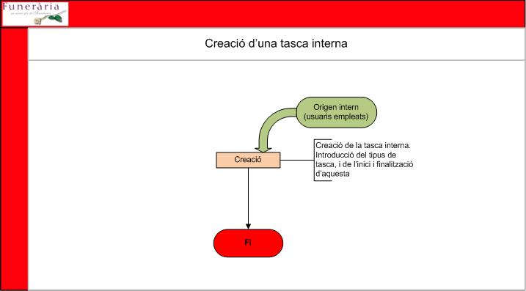

    - Procés de facturació
El procés de facturació varia significativament segons el concepte facturat. S’han identificat els següents tipus de facturació.
- Facturació d’ expedients
  - Factura per un únic pagador
  - Factura distribuïda entre diferents pagadors
  - Cas especial de beneficència
- Facturació de feines
  - Facturació de feines
  - Control de serveis pendents de pagar
- Facturació de preus públics
  - Facturació de les taxes de manteniment de sepultures
- Factures rectificatives

Totes les factures s’emetran nominatives als pagadors ja siguin persones físiques o jurídiques, guardant-se les dades identificatives dels pagadors en la pròpia factura per posteriors consultes estadístiques com per exemple el model 347 de l’Agència Tributària.
Quan el pagador sigui un client particular es traspassaran les factures al compte genèric de clients particulars (4300700).
En els casos que es facturi a companyes asseguradores, entitats i altres clients esporàdics, les dades d’aquests estaran guardades en la taula de clients i per a cadascun es podrà definir un compte de traspàs a comptabilitat.
      - Facturació d’expedients
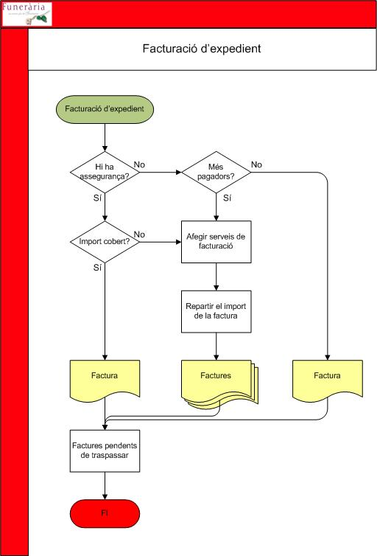
La contractació d’un servei funerari bàsic comportarà la creació de com a mínim una factura que es generarà a partir dels articles i serveis que s’incorporin al expedient.
El import total de la factura per els serveis funeraris pot acabar repartit en diverses factures segons el cas. A continuació definim les factures que es generaran a cada cas i les comptes on s’han de traspassar a comptabilitat.
- Total cobert per l’assegurança
  - En el cas que el difunt disposes d’una assegurança de recés amb una cobertura suficient per assumir el total dels serveis contractats, s’emetrà una sola factura a nom de la companyia asseguradora.
  - La factura es traspassarà al compte del client, la companyia asseguradora.

- Total superior a la cobertura de l’assegurança
  - Quan l’ import dels serveis funeraris superi la cobertura de l’assegurança s’emetran al menys dues factures, una a la companyia asseguradora de l’ import acceptat i una altra al contractant per la resta pendent.
  - Pot donar-se el cas que tot i cobrir amb escreix el total del servei funerari, l’assegurança no cobreixi algun tipus de servei. En aquests casos es facturaran aquests serveis no coberts al contractant.
  - És possible que aquest import restant s’hagi de dividir en més d’una factura, per exemple en el cas que es reparteixi entre alguns familiars. Es detalla més endavant.
  - La factura que serà coberta per l’assegurança es traspassarà al compte del client, la companyia asseguradora. Les altres factures s’emetran amb les dades identificatives dels pagadors (nom, nif i domicili) i es traspassaran al compte de clients particulars (4300700).

- El difunt no disposava d’assegurança de recés
  - En aquest cas es facturarà el total dels serveis funeraris al declarant.
  - També és possible que aquest import restant s’hagi de dividir en més d’una factura. Es detalla més endavant.
  - Les factures s’emetran amb les dades identificatives dels pagadors (nom, nif i domicili) i es traspassaran al compte de clients particulars (4300700).
        - Factura per un únic pagador
Cas més senzill de tots en el que s’emet una única factura corresponent al pressupost realitzat, per al contractant del servei.
        - Factura distribuïda entre diferents pagadors
Es pot donar que el pressupost total del expedient s’hagi repartit en diversos pressupostos. En aquests casos es generarà una sola factura per a cada pressupost i cadascuna entrarà en el procés de cobrament pertinent de manera individual.
A efectes estadístics, tot i haver generat vàries factures, es considerarà que cada expedient ha generat una sola factura, i en el cas d’intervenir una companyia asseguradora s’assignarà tot l’expedient sencer com a vendes a aquesta companyia.

        - El cas especial de beneficència
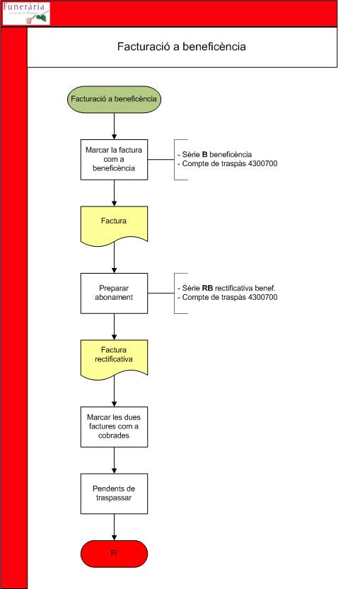

Donat que la SMSFT ha de donar uns serveis funeraris mínim de manera obligatòria, si es dona el cas que ningú es pugui fer càrrec del cost dels serveis funeraris aquests es facturaran en mode de beneficència.
En aquests casos l’expedient es facturarà normalment i es crearà automàticament una factura rectificativa per el mateix import de forma que el total sigui 0. Per tal de poder aïllar aquestes factures de la resta farem servir una sèrie de facturació només per les factures de beneficència i una sèrie per les factures rectificatives corresponents. Amb aquest mètode obtindrem diversos beneficis:
- Evitarem haver de modificar les factures a 0,01€ per poder-les traspassar a comptabilitat.
- Tindrem el import total assumit per l’empresa en concepte de beneficència.
- No es mostraran els rebuts ni factures de beneficència en el moment de remesar, llistar, ...

Les factures de beneficència i les rectificatives corresponents es traspassaran al compte de clients específic per a clients de beneficència (4300701).

Amb la finalitat de tenir correctament informada la comptabilitat analítica, la factura rectificativa no es traspassarà analíticament, és a dir que es traspassarà la factura però a l’analítica no es restaran els serveis realment prestats.
      - Facturació de feines
Les factures originades per feines a petició dels titulars s’emetran amb les dades identificatives dels pagadors (nom, nif i domicili) i es traspassaran a un compte de clients particulars depenent de l’origen de la feina:
- Feina generada des de Funerària -> (4300700)
- Feina generada des de Cementiri -> (4300900)
        - Facturació de feines
Un altre punt de generació de factures és la botiga des de on els clients particulars podran adquirir articles d’ornamentació i serveis relacionats.
Aquestes factures es traspassaran al compte de clients particulars de cementiri (4300900) però és preferible que s’identifiqui sempre el pagador i es guardin les seves dades en la mateixa factura. Moltes de les peticions fan referència a una sepultura, de manera que seleccionant quina sepultura es vol relacionar, ja tindrem la factura identificada automàticament. En cas que no existeixi una sepultura per relacionar, es demanarà les dades bàsiques del client (nom, DNI i domicili).
Al llarg de l’any hi ha algunes dates assenyalades en que es produeix un augment significatiu de clients a la botiga (Per exemple Tots Sants). Una nova funcionalitat que agilitzaria en gran mesura el procés de facturació per aquestes ocasions, seria la preparació d’un sistema de vendes tipus TPV (Terminal Punt de Venda). Les característiques principals serien:
- Preparació d’un terminal exclusiu per facturació directa.
- Selecció dels articles amb un lector de codis de barres.
- Simplificació i flexibilitat en el procés de cobrament.
- Possibilitat d’identificar la factura.
  - Relacionar un sepultura o entrar dades de clients
    - Generem un factura
  - Sense dades identificatives
    - Generem un tiquet de caixa
    - Al final del dia es generaria una factura amb tot els tiquets no identificats

D’aquesta manera el procés de facturació de, per exemple, un ornament floral s’agilitzaria significativament sense perdre la possibilitat d’identificar a factura per a posteriors tractaments estadístics.
        - Facturació de les taxes de manteniment de sepultures
El dia 1 de gener de cada any es generen uns tiquets per a cada contracte del tipus concessió que serà la unitat de cobrament de les taxes de manteniment. Per tant cada sepultura tindrà relacionat un tiquet per any.
Inicialment aquest tiquet estarà pendent de pagar fins que no es confirmi el cobrament, ja sigui en metàl·lic o mitjançant una remesa de rebuts domiciliats. Una mesura de control addicional evitarà que es pugui cobrar un tiquet d’un any mentre restin tiquets d’anys anteriors pendents de cobrar. En qualsevol moment es podrà saber quin és l’estat de pagament de taxes d’una sepultura segons si els tiquets estan pendent o cobrats.
La SMSFT ha adoptat el criteri de caixa segons el qual es facturaran les taxes de manteniment en el moment en que se’n formalitzi el cobrament. D’aquesta manera pot donar-se el cas que si no s’ha pagat el manteniment d’una sepultura durant uns anys, se li haurà de facturar tots els anys pendents en el moment en que el titular vingui a saldar el deute. Igualment pot donar-se el cas que el client només pagui alguns del tiquets que te pendents de pagar, si és així l’usuari podrà escollir els tiquets d’un en un començant sempre per el més antic de manera que no pugui queda mai un tiquet pendent de cobrar d’un any anterior a un tiquet ja cobrat.
Les taxes de manteniment de sepultures podran beneficiar-se de descomptes promocionals com per exemple el descompte per ser pensionista. En el cas que constatem que un titular d’una concessió és pensionista, ho informarem en el contracte per que en anys posteriors es pugui aplicar la promoció directament, ja que no perdrà aquesta condició de pensionista.
Quan es facturin tiquets d’anys anteriors al actual l’usuari podrà optar per aplicar o no els descomptes o recàrrecs establerts.
En el cas dels rebuts domiciliats es facturaran quan es vulgui generar la remesa per enviar al banc. Si un client retorna un d’aquests rebuts s’haurà de tractar com un impagat normal i marcar el tiquet que ha originat el rebut com pendent de pagar.
Les factures de manteniment de sepultures es traspassaran al compte de clients de cementiri (4300900), o a una altra compte de client específica, per exemple es podrien traspassar a un compte variable en funció de l’any (4300810 ->2010, 4300811->2011, 4300812->2012).
        - Control de serveis pendents de pagar
En el moment d’identificar al client que fa la petició o relacionar una sepultura, ja sigui des de l’oficina o des de la botiga, podrem obtenir tota la informació referent a les deutes acumulades sobre aquesta sepultura.
L’aplicació mostrarà els tiquets de taxes de contribució que no s’hagin fet efectius fins a la data oferint a l’usuari de facturar-los directament i així aprofitar la presència del client per a cobrar-los.
      - Factures rectificatives
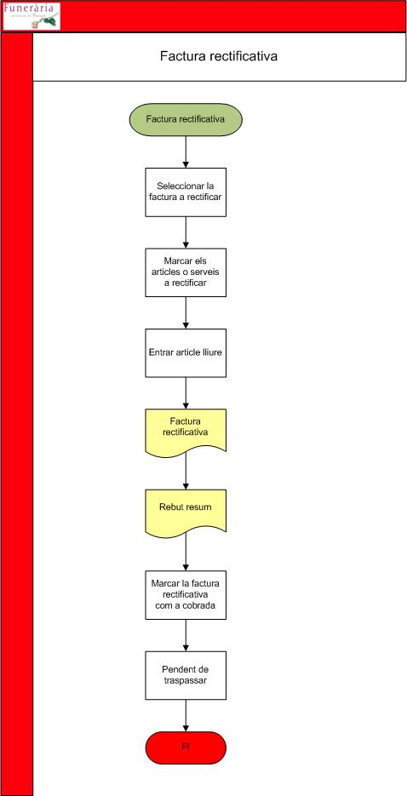

Un cop la factura estigui emesa, si es detecta alguna irregularitat s’ha de corregir mitjançant una factura rectificativa ja que des de fa uns anys Hisenda no accepta factures d’abonament amb import negatius.
Es definiran sèries de facturació específica per les factures rectificatives per a cada sèrie de facturació.
Cada factura rectificativa s’ha de relacionar amb la factura rectificada corresponent indicant la sèrie, el número i la data de facturació.
En les factures rectificatives les quantitats i els imports sempre s’introduiran en positiu, i l’aplicació els tractarà internament per l’afectació a estocs i comissions de venda.
Aquestes factures es traspassaran al mateix compte de client a que s’havia traspassat la factura original.
Al crear la factura rectificativa en primer lloc seleccionarem la factura que es vol rectificar i a continuació presentarem el detall dels articles o serveis de la factura a rectificar donat que son aquests els que s’haurien facturat de manera errònia.
Es podrà escollir tots els articles, o un per un, informant la quantitat i el preu unitari que també es podrà modificar per si és necessari.
Hi haurà la possibilitat d’entrar un article lliure per el qual l’usuari haurà d’informar la descripció, preu i quantitat. Aquest article proporcionarà llibertat suficient per ajustar el import de la rectificació tal com faci falta. De tota manera, sobretot en el cas dels articles, sempre que sigui possible serà preferible escollir els articles ja facturats per reflectir aquesta rectificació en el estoc.
Un cop facturat cal gestionar el pagament d’aquesta factura emetent un rebut explicatiu amb el detall de la factura original, la factura rectificada i el import resultant.

  - Exemples de processos
A continuació detallarem els següents processos a mode d’exemple:
- Expedient d’inhumació
- Expedient d’incineració
- Expedient de trasllat
- Cobrament de taxes de manteniment de sepultures
- Canvi de titular per mortis causa amb testament
- Canvi de làpida i neteja de sepultura
- Remesa de rebuts domiciliats i traspàs a comptabilitat
- Registre d’impagat i traspàs a comptabilitat
- Liquidació de caixa

    - Expedient d’inhumació
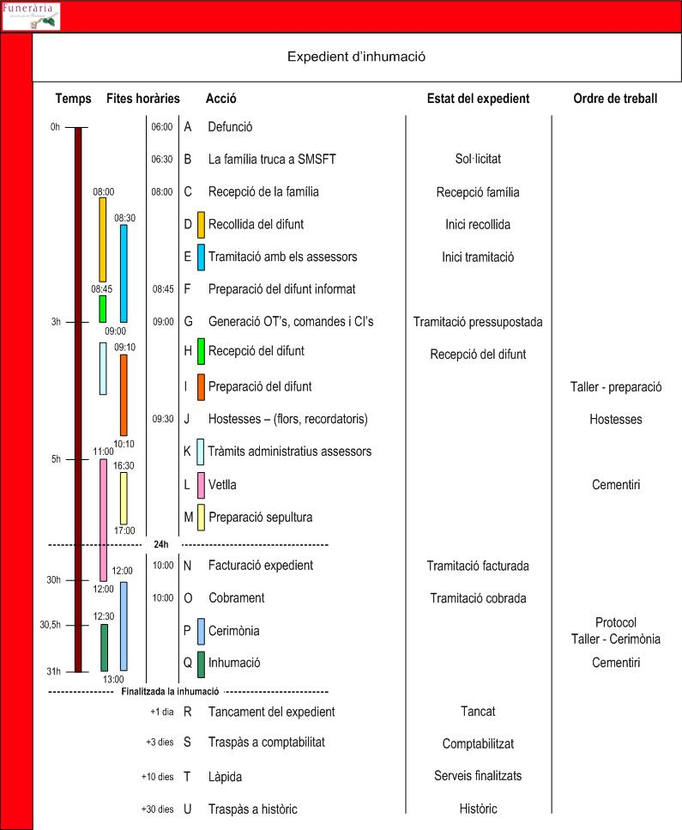
En aquest exemple ens basem en el supòsit que s’ha produït una defunció en un hospital, que el difunt serà inhumat en una sepultura que tenia en concessió, que es col·locarà una làpida nova demanada a un proveïdor extern i que la companyia asseguradora cobrirà una part del total a facturar repartint la resta en dues factures.
Premisses inicials:
- La responsabilitat de les dades introduïdes en els expedients correspon als assessors
- Al mateix temps que es vagin introduint els articles i serveis en l’expedient son visibles per qualsevol departament encara que fins que no estigui el pressupost acceptat s’entén que no s’executen les ordres de treball.
L’acceptació del pressupost implica la generació de les factures que es podran imprimir en mode esborrany per si es produeixen canvis en l’expedient.

Un cop s’imprimeixin les factures definitives ja no es poden modificar, en cas de necessitar algun canvi cal emetre una factura rectificativa. En aquest punt ja no es podran imprimir més esborranys de factures.
- Existeixen dues tasques que tot i no estar acceptades s’acostuma a executar donada la rellevància d’aquestes per tal de poder guanyar temps.
  - Preparació del fèretre
  - Preparació del difunt
La provisionalitat de la informació aportada en aquests serveis implica un risc en quant es poden produir canvis sobre tasques ja executades amb la conseqüent pèrdua de temps. La SMSFT és conscient d’aquesta situació i l’assumeix al valorar les avantatges obtingudes en front dels inconvenients.

Tots els horaris anotats en aquest exemple son ficticis i tan sols s’ha informat per proporcionar una seqüència en el esdeveniment de les accions, per tant és possible que variïn significativament.

- Defunció
A les 06:00 es produeix la defunció a l’hospital que per la seva part inicia els tràmits corresponents com el certificat de defunció.
- La família truca a la SMSFT
A les 06:30 la família truca a la SMSFT i la trucada és atesa per el vigilant que crea un expedient nou recollint les dades següents:
- Nom del difunt
- Data, hora i lloc de la defunció
- Persona de contacte

El vigilant cita a la família a les 08:30 amb els assessors per que puguin iniciar els tràmits i definir els serveis que necessitin. Al mateix temps els informa de les dades, documentació i altres que hauran d’aportar:
- Certificat de defunció ()
- D.N.I. del difunt
- Roba per vestir-lo, si s’escau
- En cas d’existir, títol del nínxol
- En cas d’existir assegurança, últim rebut

Per últim el vigilant avisa al servei de recollida.
L’expedient queda en estat sol·licitat.

- Recepció de la família
A les 08:00 arriba la família a les instal·lacions de la SMSFT i és rebuda per el personal de recepció() que buscarà l’expedient i hi recollirà la persona de contacte per els assessors així com alguna característica identificativa i el lloc en esperaran a l’assessor.
Es recull la roba que aporta la família per vestir al difunt, i s’informa en l’expedient on es diposita.
L’expedient queda en estat recepció de la família.

- Recollida del difunt
A les 08:00 el servei de recollida es presenta a l’hospital. Fan una verificació de les dades (nom del difunt, mesures i dades de la recollida) i identifiquen al difunt amb una polsera.
Fan una verificació dels objectes personals del difunt i en cas que sigui necessari en detallen un registre.

- Tramitació amb els assessors
A les 08:30 l’assessor rep a la família per iniciar la tramitació que buscara l’expedient per anar informant les dades que recull:
- Dades del difunt
- Dades de la defunció
- Dades del declarant
L’assessor verificarà i recollirà la documentació aportada per la família.
- Certificat de defunció
- D.N.I. del difunt
- Assegurança i última pòlissa si existeix()
- Títol de la sepultura si existeix

Les dades següents que interessa informar son el model de taüt i les relatives a la preparació del difunt com maquillar o afaitar. En el proper pas (F) s’explica amb més detall aquest punt.
L’assessor anirà guiant a la família per triar el tipus d’expedient i la resta de serveis que vulguin.
L’assessor registrarà a l’expedient els objectes personals que la familia desitja que porti el difunt/a.
Es preveu que el difunt podrà estar preparat a les 11:00 i per tant buscarà en l’aplicació una sala disponible en aquesta hora i la reservarà.
Un cop acabin de triar els serveis, s’imprimeix el pressupost que ha de signar la família per què es puguin començar a dur a terme aquests serveis.
En aquest cas es reparteix en tres parts , una per la companyia asseguradora d’acord amb la cobertura de la pòlissa i dues més per els familiars que es faran càrrec del cost que no cobreix l’assegurança. La família signarà els tres pressupostos.
L’expedient quedarà en l’estat tramitació acceptada

- Preparació del difunt informat
Aproximadament a les 08:45 l’assessor ja ha informat les dades dels 5 serveis més importants:
- Dades del difunt
- Dades del declarant
- Causa fonamental de la defunció
- Tipus de servei
- Dades de preparació del difunt

En aquest punt, tot i no tenir el pressupost firmat per la família, s’assumeixen aquestes dades com a definitives de manera que el departament de taller podrà començar a treballar en el difunt.
L’aplicació avisarà a l’assessor que ja s’han informat les dades suficients per enviar la OT al taller, i serà ell qui confirmarà l’enviament. D’aquesta manera podrà completar la resta de serveis com ara flors, recordatoris o esqueles, mentre els seus companys de taller ja poden avançar feina.
L’assessor veurà una finestra en la que se li preguntarà si vol generar les OTs per, si ho confirma es generaran en aquest moment, i en cas contrari es generaran més endavant, juntament amb la resta d’ordres de treball.

- Generació de ordres de treball (OT), comandes a proveïdors externs i comunicats interns (CI)
A les 09:00 la família accepta i firma el pressupostos desencadenant la creació de les OT’s pendents per a cada departament implicat i de les comandes a proveïdors externs:
- OT taller – preparació del difunt (només si no s’ha generat prèviament)
  - Preparació del fèretre
  - Preparació del difunt
- OT taller – avís cerimònia
  - Transport del difunt de la sala de vetlla al temple
  - Transport del difunt del temple a peu de sepultura
- OT hostesses
  - Revisió i recollida de comandes a serveis externs
    - Taxis
    - Flors
    - Recordatoris
- OT protocol – avís cerimònia
  - Verificar la presència dels músics si s’escau
  - Acompanyar a la família durant la cerimònia
- OT cementiri – avís inhumació
  - Preparació de la sepultura
  - Inhumació
- Comandes de serveis externs
  - Taxis
  - Flors
  - Recordatoris
  - Esqueles
  - Música
  - Avís a la parròquia
  - Làpides()

Les ordres de treball es rebran directament a cada departament sense necessitat d’intervenció per part de l’assessor.
En quant a les comandes l’assessor les haurà d’enviar via fax, correu electrònic, o altres, i les hostesses en seguiran el curs de les que els hi correspongui.
En aquest punt ja es poden visualitzar des de l’aplicació totes les ordres de treball generades per l’expedient. Cada departament disposarà, a mode d’accés directe, d’una pantalla de consulta de les OT’s pendents.
Les OT es podran imprimir registrant el moment i usuari que ho faci. En la versió impresa es podran afegir dades genèriques del expedient o relatives a altres departaments a tall d’informació addicional en cas que es cregui necessari, així com un codi de barres amb la referència de la OT.
En alguns departament serà el coordinador qui assigni les tasques als operaris.
Es registrarà el inici de les tasques més rellevants, així des de qualsevol punt de l’aplicació es pot conèixer l’estat actual de l’expedient al mateix temps que l’operari pot rebre avisos si s’ha produït canvis d’última hora just abans de començar la tasca.

- Recepció del difunt
A les 08:45 arriba a la sala de neveres el servei de recollida amb el difunt. El personal funerari buscarà l’expedient per, en primer lloc, identificar el difunt. A continuació s’imprimeix una polsera per complementar la que ha posat el servei de recollida.
Donat que el servei de recollida ja haurà mesurat al difunt els operaris de taller fan una ràpida inspecció ocular() per comprovar que les mides no excedeixen dels estàndards i en cas que sigui necessari tornen a mesurar el difunt (casos de mides especials).
En cas que el servei de recollida informi que hi ha objectes personals acompanyant al difunt, des de taller es farà la verificació d’aquests objectes().
Per acabar es diposita al difunt en una nevera disponible que es registrarà en l’aplicació juntament amb la hora del sistema.
L’estat de l’expedient passa a recepció del difunt.
- Preparació del difunt
Un cop recollit el difunt, des de el departament de taller ja veuen la OT de preparació del difunt que és prèvia a la firma del pressupost.
Aquesta OT consta de dues tasques que son la preparació del fèretre i la preparació del difunt.
El operari que imprimeix la OT queda assignat a aquesta en el mateix moment en que es registra l’hora del sistema com a inici de la tasca de preparació del fèretre. Com que el terminal de taller és compartit, i per evitar que els operaris hagin de registrar-se amb usuari i password cada cop que el facin servir, es disposarà d’un lector de codi de barres per llegir les targetes identificatives de cada operari.
L’operari retirarà del magatzem el fèretre sol·licitat i li afegirà els ornaments que es detallin en l’expedient. Normalment aquesta tasca es duta a terme per més d’un operari, per tant es disposarà d’una opció per afegir més operaris a una ordre de treball.
Un cop el fèretre és a punt s’entrega a la sala de tanatopràxia juntament amb la OT impresa. L’operari encarregat de preparar al difunt llegeix el codi de barres amb la referència de la OT donant la tasca de preparació del fèretre per finalitzada i la de preparació del difunt com iniciada, registrant en l’aplicació la hora del sistema com a final de una tasca i inici de l’altra. Al mateix temps llegeix la seva targeta identificativa assignant-se la tasca de preparació del difunt.
A continuació els operaris procedeixen a vestir-lo, dipositar-lo en el fèretre, maquillar-lo, afaitar-lo segons les indicacions de l’expedient que vindran impreses en l’ordre de treball.
Un cop acabat de preparar el difunt un coordinador i/o un operari s’encarrega de fer un control de qualitat dels passos realitzats:
- Identificació del difunt
- Fèretre escollit
- Preparació del difunt
- Registre d’objectes personals que acompanyin al difunt
- Sala de vetlla assignada

El pas següent és el de portar el fèretre amb el difunt fins a la sala de vetlla assignada en l’expedient. Un cop realitzat es torna a llegir el codi de barres de la OT de manera que l’aplicació registra la hora del sistema com a final de la tasca. En aquest moment les hostesses de cerimònia reben l’avís de que el difunt ja és a la sala de vetlla per poder avisar a la família.
En la preparació d’aquesta tasca hi participa més d’un operari que es podran afegir en qualsevol moment. Des de la pàgina de consultes de OT es disposarà d’un botó per afegir operaris de manera que només calgui llegir la targeta de cada operari que es vol afegir. Al assignar aquests operaris s’agafarà les hores d’inici i final de la tasca com les hores d’inici i final de la col·laboració de l’operari en la tasca. És a dir si la tasca s’inicia a les 08:05 i finalitza a les 08:50, quan un operari s’afegeixi com a col·laborador a les 08:35 es registraran les 08:05 i 08:50 com a inici i final de l’ocupació d’aquest operari en la tasca, al considerar l’empresa que ha participat en l’execució de la tasca des del inici fins al final.
Un avantatge addicional que s’obté al registrar els moments d’inici i final de les tasques és el fet que el informe de treball de cada operari estarà ja complimentat al menys en les tasques relatives als expedients o feines per encàrrec.
Per tal de minimitzar el impacte de marcar els inicis i finals de cada es podrà fer coincidir algunes d’aquestes de manera seqüencial, per exemple en aquest cas només marquem els passos següents:
- Impressió de la OT des de el taller
  - Hora d’inici de preparació del fèretre
- Lectura del codi de barres amb la referència de la OT a la sala de tanatopràxia
  - Hora de final de preparació del fèretre
  - Hora de final d’ocupació de la nevera
  - Hora d’inici de preparació del difunt
- Lectura del codi de barres amb la referència de la OT a la sala de tanatopràxia
  - Hora de final de preparació del difunt
  - Hora de inici de l’ocupació de la sala de vetlla

D’aquesta manera només imprimint la OT i llegint dos codis de barres tindrem informats els moments d’inici i final de les dues tasques de la OT i a més l’hora d’inici real de l’ocupació de la sala de vetlla i l’hora de final d’ocupació de la nevera.

- Hostesses – (flors, recordatoris, ...)
A les 09:00 s’han generat les comandes que hauran de gestionar les hostesses.
La hostessa accedeix a l’aplicació a través d’una pantalla on es mostren tots els expedients oberts.
Selecciona un expedient i veurà les comandes a proveïdors originades des de aquest expedient.
S’encarregarà d’avisar al servei de taxis i de fer el seguiment i control de les comandes enviades per l’assessor:
- Recordatoris
  - Presenta la mostra a la família i encarrega la comanda de manera definitiva
- Flors
  - Controla que arribin les flors demanades
  - Pot imprimir les bandes tèxtils dels ornaments florals
- Música
  - Comproven que s’hagi rebut la comanda

Quant confirmin la recepció de les comandes les podran marcar com a rebudes.

També duu a terme altres feines relacionades amb l’expedient com son:

La impressió d’etiquetes amb el nom del difunt i la sala on es vetlla per les persones que acudeixen al tanatori. Tindran un informe que imprimirà aquestes etiquetes directament des de l’expedient.
La emissió de justificants d’absència laboral per als visitants i/o familiars().

- Tràmits administratius assessors
Un cop acceptat els pressupostos per part de la família, encara que no cal que sigui exactament a continuació, els assessors han de resoldre un seguit de tràmits administratius com per exemple:
- Comandes a proveïdors externs
  - Esqueles
  - Recordatoris
  - Flors
  - Música
  - Gestió documental
- Actualització del títol de sepultura i inscripció del nou titular
- Impressió del títol de la sepultura

- Vetlla
Un cop els operaris de taller acaben de preparar al difunt i l’entren al taül, a les 10:10, les hostesses reben l’avís de que el difunt ja és a la sala de vetlla.
En aquest moment avisen a la família i l’acompanyen a la sala de vetlla.
Quan la família és a dins activen el paquet de 30 minuts de trucades telefòniques des de la sala de vetlla().
A partir d’aquest moment les flors que arribin en relació a aquest expedient les duen a la sala de vetlla.

- Preparació sepultura
Des de el departament de cementiri el coordinador haurà assignat cada tasca als operaris que hi ha d’intervenir de manera que cada operari trobarà les seves tasques pendents.
Per tal d’anticipar-se a possibles complicacions, sempre que és possible s’opta per fer l’obertura de la sepultura amb força anterioritat a la inhumació, de manera que es guanya un temps molt interessant com a marge de reacció.
Normalment si el volum de feina del dia ho permet els operaris podrà tenir assignades més d’una ordre de treball. D’aquesta manera es desplaçarà amb el vehicle de una a l’altra sepultura sense haver de passar cada cop per la oficina entre sepultura i sepultura amb el conseqüent estalvi de temps.
En l’exemple que ens ocupa l’operari, al començar el torn de la tarda, imprimirà les seves ordres de treball en les que sortirà a tall informatiu les següents dades:
- Dades de l’última inhumació()
  - Data
  - Nom del difunt
  - Número de restes existents
- Reducció de restes  Sí /  No
- Assistència de la família  Sí /  No
- Làpida nova  Sí /  No
- Inscripcions laterals  Sí /  No

A peu de la sepultura llegeix el codi barres de la OT en el terminal portàtil instal·lat al vehicle registrant la hora del sistema com a inici de la tasca.
En cas d’observar alguna incidència, la registrarà en el sistema i un cop acabi, fins i tot amb la reducció si s’escau, tornarà a llegir el codi de barres per donar la tasca per finalitzada.
Si la làpida s’aprofita quedarà dipositada a peu de la sepultura juntament amb els ornaments que tingués por desprès tornar-los a col·locar.

- Facturació expedient
Com que prèviament a la firma per part de la família haurem repartit el pressupost en tres parts (asseguradora i dos familiars), en el moment de facturar només caldrà buscar l’expedient i generar les factures. Automàticament es generarà una factura per a cada expedient. En cas de voler modificar el repartiment caldrà fer-ho en els pressupostos per tal de que les factures siguin el reflex del pressupost.
Un cop impreses passen a ser definitives i ja no es podem modificar, per tant en cas d’advertir algun error s’haurà de generar una factura rectificativa().
Es registrarà en cada factura el nom de l’usuari i el moment en que s’ha imprès.

- Cobrament
El cobrament d’aquestes factures el podrà realitzar qualsevol persona autoritzada. Normalment els expedients son facturats i cobrats per els mateixos assessors.
Cada factura generarà un o més rebuts, en funció de les condicions de pagament, i seran aquests rebuts el que haurem de cobrar Al cobrar un rebut es registrarà automàticament el nom del usuari que ha cobrat i el moment en que ho ha fet.
Aquestes tres factures es cobraran de la següent manera:
- Factura asseguradora -> rebut domiciliat
- Factura familiar 1 -> en metàl·lic al comptat
- Factura familiar 2 -> targeta de crèdit

La factura de l’asseguradora entra en el procés normal de cobrament d’una factura domiciliada, del que ja se n’ocupa el departament de comptabilitat.()
En aquest exemple l’assessor cobrarà les factures dels familiars, una en metàl·lic i l’altre en targeta de crèdit per la que haurà d’indicar algunes dades més:
- Tipus d’efecte
  - Al definir el tipus d’efecte estem escollint un banc de destí per exemple
    - Tipus d’efecte -> VISA Caixa Terrassa
    - Tipus d’efecte -> VISA BBVA
- Targeta pròpia()  Sí /  No

Un pas posterior al desenvolupament del expedient que haurà de fer l’assessor serà la liquidació d’aquests cobraments amb el departament de comptabilitat.

- Cerimònia
En aquest punt intervé la hostessa de protocol que coordinarà tot el protocol d’acompanyar la família a la sortida de la sala de vetlla fins la cerimònia, la inhumació i finalment fins la porta del cementiri per acomiadar la família.
Prèviament haurà imprès la seva OT on figuraran totes les dades que pugui necessitar per atendre a la família.
Un temps prudencial abans de la cerimònia, poden ser 15 minuts, comprovarà si s’escau que la música és present, es posarà en contacte amb el xofer per advertir-lo que inicia el procés i anirà a buscar a la família a la sala de vetlla per conduir-la al temple multiconfessional.
Es considerarà 15 minuts abans de la hora de la cerimònia com a inici de la tasca de protocol.
Paral·lelament el xofer s’haurà imprès la seva OT i quan rebi l’avís de la cerimoniera llegirà el codi de barres de la OT per donar per iniciada la seva tasca. Prepararà el cotxe i, un cop la família hagi sortit de la sala, introduirà el fèretre al cotxe juntament amb les flors.
Inicia el recorregut fins a retrobar-se amb la família per anar cap al temple. Un cap allà entrarà el fèretre al temple i repartiran els recordatoris
Un cop finalitzada la cerimònia el xofer recull el taüt i es dirigeix fins a peu de la sepultura. En aquest punt podria donar per finalitzada la seva participació encara que normalment ajuda a introduir el fèretre en la sepultura i si pot resta allà fins al final de la inhumació.
Quan torna al taller llegeix el codi de barres de la OT i donant-la per finalitzada.

- Inhumació
Al arribar la comitiva des de el temple un cop acabada la cerimònia, els operaris ja s’estan esperant a peu de sepultura.
Llegiran el codi de barres de la OT que ja tenien impreses per iniciar la tasca d’inhumació.
Introduiran el fèretre dins la sepultura amb l’ajut dels xofers si és necessari.
Tancaran la sepultura i, com que en aquest exemple s’ha optat per instal·lar una làpida nova procedent d’un proveïdor extern(), hi col·locaran una placa identificativa amb el nom del difunt.
Per acabar tornaran a col·locar els ornaments que hi haguessin prèviament i les flors, i ja poden donar la tasca per finalitzada llegint el codi de barres de la OT
En aquest punt s’haurien finalitzat tots els treballs originats per l’expedient tret de la col·locació de la làpida i les inscripcions laterals.

- Tancament de l’expedient
Un pas que haurà d’executar l’assessor posteriorment a la inhumació encara que no immediatament, és el tancament de l’expedient.
Buscarà en els expedients oberts iniciats per ell mateix l’expedient que vol tancar per fer un darrer control de qualitat i marcar l’expedient com tancat.
En aquest cas encara tindrem pendent la col·locació de la làpida que com és de procedència externa sabem que trigarà unes dues setmanes, és preferible tancar l’expedient en el decurs del dia de la inhumació que no pas deixar-lo obert tants dies.
Un cop tancat l’expedient es podrà consultar i modificar dades però no s’hi podran afegir més serveis.
L’estat de l’expedient passarà a tancat.

- Traspàs a comptabilitat
Des de el departament comptable han de traspassar les factures generades per els expedients a comptabilitat. Aquest procés es podrà executar de manera deslligada del desenvolupament de l’expedient, és a dir un cop per setmana per exemple.
Buscaran les factures d’expedients ja tancats que estiguin pendents de traspassar per seleccionar-les i crear el fitxer de traspàs que importaran des de el A3.
Cal remarcar que no es podran traspassar factures d’expedients que no estiguin tancats.
L’expedient passarà a estat comptabilitzat.

- Làpida
Al generar les OT de l’expedient també haurem generat una comanda al proveïdor de làpides de la que se n’haurà de gestionar el enviament, seguiment i recepció. Es considerarà com a iniciada aquesta tasca quan l’assessor marqui la comanda com enviada i finalitzada en el moment de la recepció de la làpida.
Un cop la làpida sigui a les instal·lacions de la SMSFT, l’operari a qui el coordinador hagi assignat la tasca de col·locació la carregarà al vehicle i al marxar cap a la sepultura llegirà el codi de barres de la OT per marcar-la com iniciada. Un cop col·locada tornarà a llegir el codi per marcar la tasca finalitzada. En el moment de col·locar la làpida també col·locaran les inscripcions laterals.
En aquest punt la làpida tindrà l’estat de col·locada i pendent de comunicar a la família, per tant només restarà avisar a la família que ja tenen la làpida col·locada per que l’expedient passi a l’estat de serveis finalitzats.
- Traspàs a històric
L’últim pas que afectarà a l’estat de l’expedient s’executarà de maner automàtica amb una periodicitat predefinida i consistirà en el traspàs de les dades relatives a l’expedient als fitxers històrics per tal d’agilitzar el funcionament global de l’aplicació.
L’expedient passarà a l’estat històric.
    - Expedient d’incineració
En aquest exemple ens basem en el supòsit que s’ha produït una defunció en una altre població que no disposa de crematori, ens sol·licita el servei i per tant un cop realitzats els protocols de vetlla i cerimònia ens arribarà el fèretre per a ser incinerat en presència de la família i posteriorment un familiar vindrà a recollir les cendres.
Premisses inicials:
- La funerària de procedència es posa en contacte amb la SMSFT per tramitar l’expedient
- La factura del servei s’emetrà a nom de la funerària de procedència.
- Com que no intervé la família el propi assessor dona el pressupost per acceptat

- El tanatori truca a la SMSFT
A les 12:30 es rep una trucada d’un tanatori aliè a l’empresa, per informar-nos que al dia següent han de portar un difunt a incinerar:
En aquest moment la persona que rep la trucada crea un expedient registrant les dades següents (proporcionades per el tanatori de Sabadell):
- Dades del difunt
- Persona de contacte/declarant
- Dades de la defunció
  - Causa fonamental
  - Caixa de zinc
- Objectes personals (descripció)
- Dades de la cremació
  - Tipus de urna
- Assignació forn d’incineració
  - Assistència de la família  Sí /  No
  - Recollida de les cendres
    - Tanatori de Sabadell
    - Persona designada per la família
- L’assessor completa l’expedient
A les 13:00 l’assessor recull l’expedient, reserva un hora de cremació en un forn() i es posa en contacte amb la família per comunicar-los la hora de cremació() que estableixen a les 15:00, i per demanar-los qui serà la persona que recollirà les cendres. Igualment en funció de l’hora de cremació informarà a la família de la hora prevista de recollida de les cendres.
- Generació de les OT
Un cop l’assessor ha confirmat els detalls de la incineració, dona el pressupost per acceptat de manera que genera la ordre de treball per al departament de crematori.
- OT crematori – incineració
  - Incineració
  - Entrega de cendres al centre d’atenció al visitant

- Preparació de la cremació
Al matí següent a les 08:00 el operari de crematori imprimeix les OTs que tingui pendents per el dia en curs per preparar-ne els detalls:
- Prepara la urna
  - Imprimeix i enganxa la etiqueta identificativa
- Imprimeix els documents relacionats
  - Acta de incineració
  - Sobre (per l’acta)
  - Document d’autorització de recollida

- Recepció del difunt
EL difunt arriba a la SMSFT moments abans de la hora prevista de cremació. Es registra en l’expedient juntament amb l’usuari i el moment de la recepció.

- Cremació
Arribada l’hora de la cremació, les 15:00, l’operari llegeix el codi de barres de la OT per indicar el inici, registrant la hora en l’aplicació. Col·locarà el fèretre en l’elevador i en presència de la família l’introdueix al forn.
Al cap d’uns minuts la família ja pot marxar donat que el procés s’allarga vàries hores. Abans que marxi se’ls entrega un document per si han d’autoritzar alguna persona per recollir les cendres.
Un cop finalitzada la cremació cal deixar les restes a refredar sobre la safata i recollir possibles parts metàl·liques. Quan siguin fredes es passen per el molí que les introdueix directament a l’urna.
- Entrega de cendres al centre d’atenció al visitant
Al dia següent l’operari de crematori duu les cendres amb l’acta corresponent cap al centre de visitants on més tard seran recollides per la família.
Al entregar-les a la botiga llegirà el codi de barres de la OT i al confirmar l’entrega haurà marcat la hora del sistema com a finalització de la tasca entrega de cendres al centre d’atenció al visitant i per tant també de la OT de crematori.
- Recollida de cendres per part de la família
Des de el centre d’atenció al visitant podran consultar les recollides que tenen pendents d’entregar. Segons els expedients podran llistar les recollides de cendres que ja tenen al centre i les que encara no han rebut per que podria donar-se el cas que arribi la persona que ha de recollir les cendres abans que el operari de crematori les hagi entregat al centre de visitants.
Un cop seleccionat l’expedient, l’usuari que entregui les cendres ha de comprovar la identitat de la persona que vol recollir-les, i en cas afirmatiu es signarà el document de recollida i s’entregaran les cendres.
Es registrarà en l’expedient la persona que ha recollit les cendres i al mateix temps quedarà registrat l’usuari i el moment en que s’ha produït l’entrega.
- Facturació del expedient
En aquest cas la facturació és més senzilla ja que es factura directament al tanatori de Sabadell de manera que el procés de cobrament entra dins la dinàmica normal ja pactada amb aquest client.
Es registrarà en cada factura el nom de l’usuari i el moment en que s’ha imprès.
- Tancament del expedient
Un cop s’hagi executat la cremació i s’hagin entregat les cendres l’assessor podrà fer un darrer control de qualitat de les dades introduïdes i marcar l’expedient com a tancat.
L’estat de l’expedient passarà a tancat.
- Traspàs a comptabilitat
Com en el exemple anterior un cop l’expedient és tancat des de el departament de comptabilitat es traspassarà la factura a l’aplicació comptable.
L’estat de l’expedient passarà a comptabilitzat.
- Traspàs a històric
També com en el exemple anterior un cop l’expedient és comptabilitzat i amb una cadència periòdica prèviament definida es traspassaran els expedients al arxiu històric per millorar les prestacions de l’aplicació en l’ús diari.
L’estat de l’expedient passarà a històric.
    - Expedient de trasllat
Per tal simplificar aquest document, l’exemple d’expedient de trasllat el basarem en el mateix exemple d’inhumació substituint la inhumació pròpiament dita per el trasllat a un cementiri aliè a l’empresa. Només detallarem per tant els punts on es produeixin diferències.

- Defunció
Veure exemple 5.3.1 Expedient d’inhumació.
- La família truca a la SMSFT
Veure exemple 5.3.1 Expedient d’inhumació.
- Recepció de la família
Veure exemple 5.3.1 Expedient d’inhumació.
- Recollida del difunt
Veure exemple 5.3.1 Expedient d’inhumació.
- Tramitació amb els assessors
Veure exemple 5.3.1 Expedient d’inhumació.
En aquest punt la família indicarà el destí on s’ha de traslladar el difunt.
- Preparació del difunt informat
Veure exemple 5.3.1 Expedient d’inhumació.

- Generació de ordres de treball (OT), comandes a proveïdors externs i comunicats interns (CI)
A les 09:00 la família accepta i firma el pressupostos desencadenant la creació de les OT’s per a cada departament implicat i de les comandes a proveïdors externs:
- OT taller – preparació del difunt
  - Preparació del fèretre
  - Preparació del difunt
- OT taller – avís cerimònia
  - Transport del difunt de la sala de vetlla al temple
  - Transport del difunt del temple a peu de sepultura
- OT hostesses – avís cerimònia
  - Revisió i recollida de comandes a serveis externs
    - Taxis
    - Flors
    - Recordatoris
- OT protocol – avís cerimònia
  - Verificar la presència dels músics si s’escau
  - Acompanyar a la família durant la cerimònia
- OT Taller – avís trasllat
  - Trasllat del difunt
  - Entrega del difunt al cementiri de destí
- Comandes de serveis externs
  - Taxis
  - Flors
  - Recordatoris
  - Esqueles
  - Música
  - Avís a la parròquia

En aquest punt es genera la order OT Taller – avís trasllat en comptes de la OT Cementiri – avís inhumació, i s’elimina la comanda de làpida.

El tractament de les OTs serà el mateix. Veure exemple 5.3.1 Expedient d’inhumació.
- Recepció del difunt
Veure exemple 5.3.1 Expedient d’inhumació.
- Preparació del difunt
Veure exemple 5.3.1 Expedient d’inhumació.
- Hostesses – (flors, recordatoris, ...)
Veure exemple 5.3.1 Expedient d’inhumació.

- Tràmits administratius assessors
Veure exemple 5.3.1 Expedient d’inhumació.
- Vetlla
Veure exemple 5.3.1 Expedient d’inhumació.
- Facturació expedient
Veure exemple 5.3.1 Expedient d’inhumació.
- Cobrament
Veure exemple 5.3.1 Expedient d’inhumació.
- Cerimònia
En aquest punt intervé la cerimoniera que coordinarà tot el protocol d’acompanyar la família a la sortida de la sala de vetlla fins la cerimònia i el inici del trasllat.
Prèviament haurà imprès la seva OT on figuraran totes les dades que pugui necessitar per atendre a la família.
Un temps prudencial abans de la cerimònia, poden ser 15 minuts, comprovarà si s’escau que la música és present, es posarà en contacte amb el xofer per advertir-lo que inicia el procés i anirà a buscar a la família a la sala de vetlla per conduir-la al temple multiconfessional.
Es considerarà 15 minuts abans de la hora de la cerimònia com a inici de la tasca de protocol.
Paral·lelament el xofer s’haurà imprès la seva OT i quan rebi l’avís de la cerimoniera llegirà el codi de barres de la OT per donar per iniciada la seva tasca. Prepararà el cotxe i, un cop la família hagi sortit de la sala, introduirà el fèretre al cotxe juntament amb les flors.
Inicia el recorregut fins a retrobar-se amb la família per anar cap al temple. Un cap allà entraran el fèretre al temple i repartiran els recordatoris
Un cop finalitzada la cerimònia el xofer recull el taüt i la cerimoniera dona per finalitzada la seva participació acompanyant a la família fins la sortida del cementiri.
Quan l’operari torna al taller llegeix el codi de barres de la OT, donant-la per finalitzada.

- Trasllat
Al iniciar el trasllat() l’operari de taller assignat com a xofer per el coordinador, recollirà la documentació necessària i llegirà el codi de barres de la OT que ja tenien impreses per iniciar la tasca de trasllat.
Un cop arribi a destí i hagi entregat el difunt haurà de recollir la documentació degudament signada i al arribar de nou al taller de la SMSFT llegirà el codi de barres per donar com a finalitzada la tasca de trasllat. En aquest punt l’aplicació li demanarà a tall informatiu les dades de la entrega del difunt:
- Data i hora de la entrega
- Usuari que ha realitzat l’entrega (de SMSFT)
- Tancament de l’expedient
Veure exemple 5.3.1 Expedient d’inhumació.
- Traspàs a comptabilitat
Veure exemple 5.3.1 Expedient d’inhumació.
- Traspàs a històric
Veure exemple 5.3.1 Expedient d’inhumació.
    - Cobrament de taxes de manteniment de sepultures
En aquest exemple ens basem en que ve un fill del titular que no és el beneficiari i vol pagar la quota d’enguany.
Es dona el cas que el titular va passar a ser pensionista l’any anterior.
El contracte de la sepultura no te un beneficiari assignat.
- Buscar la sepultura
Busquem la sepultura sobre la que hem de cobrar les taxes de manteniment per:
- Fila, via, bloc, número, ...
- Nom del titular
- Nom del difunt

- Preguntes de control per recaptar informació
En aquest moment aprofitem per recollir informació i poder completar les dades que tenim guardades a l’aplicació.
- Beneficiari()
- Pensionista
Preguntem a la persona que ha vingut a pagar si és el titular de la concessió i si vol establir un beneficiari però ens diu que no vol fer-ho, però ens informa que el titular ja és pensionista des de l’any passat i ho demostra amb el seu carnet de pensionista.
Actualitzem les dades del titular per marcar-lo ja com a pensionista a partir d’ara.
- Comprovació de pagaments pendents
L’aplicació mostrarà els pagaments pendents de pagar tant els tiquets de manteniment com factures de tasques realitzades. Es mostraran de manera diferenciada els tiquets de la contribució que encara no estan facturats de les factures que han estat impagades.
En el nostre cas trobem que hi ha dos anys pendents de pagar a més de l’any en curs, i que no hi ha cap més factura pendent de pagar.
Informem al client del import total a pagar que inclouran el tres anys pendents de pagar. Igualment informem al client que de l’any actual s’aprofitarà del descompte de pensionista que no aplica als anys anteriors per no haver-los pagat en el seu moment.
- Facturació i cobrament
Com que el client accepta pagar al comptat tres anys() que te pendents li generem la factura per el import total a nom del titular, i automàticament la cobrem. Imprimim la factura i el rebut corresponent, i l’aplicació registra l’usuari i el moment en que es factura i es cobra.
Automàticament la tasca queda pendent de liquidar a comptabilitat.
    - Canvi de titular per mortis causa amb testament
Per aquest exemple ens basem en el supòsit que una persona que no és el beneficiari vol fer un canvi de titular d’una concessió.
- Verificació de la documentació
En primer lloc comprovem la documentació aportada per qui vol ser el nou titular:
- Certificat de defunció del titular actual
- Testament del titular actual
- Certificat d’últimes voluntats del titular actual
- Títol de concessió
- D.N.I. del nou titular
- Buscar la sepultura
Busquem la sepultura sobre la que hem de cobrar les taxes de manteniment per:
- Fila, via, bloc, número, ...
- Nom del titular
- Nom del difunt
- Comprovació de pagaments pendents
L’aplicació mostrarà els pagaments pendents de pagar tant els tiquets de manteniment com factures de tasques realitzades. Es mostraran de manera diferenciada els tiquets de la contribució que encara no estan facturats de les factures que han estat impagades.
En el nostre cas trobem que hi ha un any pendent de pagar i que no hi ha cap més factura pendent de pagar.
Informem al client del import total a pagar i li exigim el pagament d’aquest import per poder continuar tramitant el canvi de titular.
- Facturació i cobrament
En aquest cas emetem la factura de l’any anterior a nom del titular actual i cobrem la factura al comptat registrant tant l’usuari com el moment en que es genera i es cobra la factura.
- Preguntes de control per captar informació
En aquest moment aprofitem per recollir informació i poder completar les dades que tenim guardades a l’aplicació.
- Beneficiari
- Pensionista
Preguntem a la persona que ha vingut a pagar si vol establir un beneficiari però ens diu que no vol fer-ho i que no te la condició de pensionista.
- Actualització de dades
Un cop recollida tota la informació necessària ja podem donar d’alta el nou titular i imprimir els documenta associats al canvi de titularitat:
- Títol
- Anotació al llibre
- Facturació i cobrament
En aquest punt passem a emetre a nom del nou titular la factura per el tràmit de canvi de titular i impressió de títol i la cobrem al comptat registrant tant l’usuari com el moment en que es genera i es cobra la factura. Les dues factures queden pendents de liquidar.
    - Canvi de làpida i neteja de sepultura
Per aquest exemple ens basem en el supòsit que el titular vol canviar una làpida en mal estat per una de les que disposa en estoc la SMSFT i a més demana que li netegem la sepultura 4 cops durant l’any.
- Buscar la sepultura
Busquem la sepultura sobre la que hem de cobrar les taxes de manteniment per:
- Fila, via, bloc, número, ...
- Nom del titular
- Nom del difunt

A continuació comprovem que sigui el titular de la mateixa qui encarregui la feina().
- Preguntes de control per captar informació
En aquest moment aprofitem per recollir informació i poder completar les dades que tenim guardades a l’aplicació.
- Beneficiari
- Pensionista
Preguntem a la persona que ha vingut a pagar si vol establir un beneficiari però ens diu que no vol fer-ho i que no te la condició de pensionista.
- Comprovació de pagaments pendents
L’aplicació mostrarà els pagaments pendents de pagar tant els tiquets de manteniment com factures de tasques realitzades. Es mostraran de manera diferenciada els tiquets de la contribució que encara no estan facturats de les factures que han estat impagades.
En el nostre cas trobem que no hi ha cap pagament pendent.

- Escollim el model de làpida i la neteja
El titular sol·licita la col·locació d’una làpida de resina fenòlica ja que li expliquem que les tenim en estoc i les podem gravar directament a la SMSFT de manera que en un parell de dies estarà definitivament col·locada.
A continuació el titular sol·licita que li netegem periòdicament la sepultura, concretament demana 4 neteges a l’any.
- Generació del pressupost i factura
Un cop escollits tots els articles que desitja el client li presentem el pressupost i al acceptar-lo generem i imprimim la factura que el client pagarà en targeta.
- Generació de les OTs
Al acceptar el pressupost es generen en aquest cas 5 ordres de treball:
- OT làpides – preparació
  - Gravació de la làpida
  - Col·locació de la làpida
- OT neteja x 4
  - 1 ordre de treball per a cada neteja
  - Es programen una cada tres mesos
- Preparació de la làpida
Al departament de cementiri es rep la OT de preparació de la làpida. El coordinador assignarà els operaris necessaris en funció de la feina provinent d’expedients que es considera prioritària.
L’operari assignat imprimeix la seva OT i llegeix el codi de barres per marcar com a iniciada la tasca de preparació. Un cop finalitzada la tasca la làpida queda pendent de col·locar.
L’operari assignat a la tasca de col·locació recollirà la OT de la làpida pendent de col·locar() i un cop col·locada llegirà el codi de barres per donar la tasca i la OT per finalitzada.
En aquest punt la làpida queda pendent de col·locar.
- Comunicació al client
Només resta comunicar al client que ja és col·locada la làpida que va demanar i és en aquest moment que es registra l’usuari i el moment en que es fa la comunicació que es consideren els serveis finalitzats.
En aquest punt la factura queda pendent de comptabilitzar.

    - Remesa de rebuts domiciliats i traspàs a comptabilitat
Aquest és un procés que es duu a terme des de el departament de comptabilitat per generar una remesa de rebuts en suport magnètic que s’enviarà al banc per via telemàtica.
Diverses funcionalitats de l’aplicació compartiran pantalles tant a nivell de disseny com operatiu per tal d’homogeneïtzar els processos de treball i reduir el període de formació dels usuaris:
- Remesa de rebuts domiciliats
- Liquidacions de caixa
- Liquidacions de cobraments en targeta
- Entrada de impagats
- Cobrament de rebuts
- Dades inicials de la remesa
Per començar des de la pantalla de manteniment de remeses en crearem una de nova i anirem directament al detall d’aquesta remesa per informar-ne de les dades particulars:
- Tipus de remesa()
  - Al cobrament – format AEB 19
  - Al descompte – format AEB 58
- Compte d’abonament
- Data de remesa
- Data de càrrec
- Despeses  Sí /  No
- Definició del filtre de rebuts
Inicialment l’aplicació ens mostra els rebuts que tinguin com a tipus d’efecte rebut domiciliat, i que estiguin pendents de pagament. En aquest punt ja podem començar a seleccionar rebuts i per facilitar la selecció podem filtrar els rebuts presentats per els següents camps:
- Data de facturació
- Sèrie de facturació
- Número de factura
- Selecció del rebuts a incloure
Un cop ja tenim el conjunt de rebuts sobre el que volem treballar, els podem anar marcant i l’aplicació ens mostrarà el número de rebuts seleccionats i el import dels mateixos.
- Afegir despeses
Per tal de poder generar l’assentament comptable corresponent cal poder afegir les depeses que cobra el banc per gestionar la remesa
- Llistat de comprovació
Guardem la remesa i ja podem imprimir un llistat de comprovació amb les dades genèriques de la remesa i la llista de rebuts que inclou.
- Acceptar la remesa
Un cop hem comprovat la remesa la guardem registrant l’usuari i el moment en que ho fem.
- Generació del fitxer en format AEB
El pas següent consisteix en generar el fitxer amb les dades del rebut en el format corresponent al tipus de remesa ja sigui a la vista o al descompte. L’aplicació ens ofereix l’opció de descarregar el fitxer al nostre equip local.
- Enviament al banc per via telemàtica
Fora de l’aplicació, des de el departament comptable caldrà enviar aquest fitxer a través de la banca electrònica o segons les condicions establertes amb cada banc.
- Comptabilització
Per últim, un cop tinguem la remesa abonada, podem actualitzar si és necessari algunes dades com la data d’abonament o les despeses de gestió. En aquest punt ja podem generar el fitxer de traspàs a comptabilitat, anar a l’aplicació comptable i importar-lo.
Des de la pròpia remesa tindrem un botó per generar el fitxer de traspàs que després ens podrem descarregar al nostre equip local().
En aquest punt la remesa es considerarà traspassada a comptabilitat.

    - Registre d’impagats i traspàs a comptabilitat
Aquest procés també es duu a terme des de comptabilitat. Informarem a l’aplicació dels rebuts que han estat retornats juntament amb les despeses que ens cobra el banc. Partirem de l’extracte bancari que ens informa del impagat.

- Dades inicials
Per començar, des de la pantalla de manteniment de impagats en crearem un de nou i anirem al detall. En primer, com que partim d’un extracte bancari, informarem del banc origen i la data del extracte. Amb aquestes dades i tenint en compte que només mostrem els rebuts del tipus rebut domiciliat o taló ja tenim un filtre inicial.
- Filtre de rebuts
Per facilitar la selecció de rebuts podrem acotar més els filtres aplicats per els següents camps:
- Número de rebut
- Número de factura
- Data de facturació
- Sèrie de facturació
- Data de venciment
- Client
- Import
- Seleccionar els rebuts
En aquest punt podem anar marcant els rebuts que han estat impagats i l’aplicació ens mostrarà el número de rebuts marcats i el import.
- Entrar les despeses
A continuació informarem de les despeses que ens cobra el banc. Com que prèviament hem indicat sobre quin banc treballem, ja tenim les dades fiscals necessàries per autogenerar la factura que emet el banc. Tan sols hem d’indicar el import de la base imposable i el número de factura.
- Llistat de comprovació
Al tenir totes les dades entrades imprimirem un llistat de comprovació amb les dades genèriques del impagat, la llista de rebuts retornats i la factura de despeses.
- Confirmar i guardar les dades
Un cop comprovades, guardem les dades, i és en aquest punt que l’aplicació marca els rebuts com a impagats i pendents de traspassar a comptabilitat(). L’aplicació guardarà el usuari i el moment en que s’ha fet.

- Traspàs a comptabilitat
Per últim des de la mateixa pantalla podem generar el fitxer de traspàs a comptabilitat que inclourà els rebuts impagats, la factura de despeses i el cobrament d’aquesta factura.
    - Liquidació de caixa
Des de comptabilitat, i de manera periòdica, el personal de la SMSFT porta a comptabilitat els diners dels rebuts cobrats a comptabilitat indicant de quins rebuts es tracten. Aquest procés s’anomena liquidació.
- Dades inicials
Des de la pantalla de liquidacions de caixa en crearem una de nova i anirem al detall. Indicarem l’usuari que porta diners a liquidar i la data fins que es vol liquidar. Amb aquestes dades, i tenint en compte que mostrarem els rebuts que no s’hagin cobrat en targeta ni com a rebut domiciliat, ja tenim un filtre inicial establert.
- Filtre de rebuts
Per facilitar la selecció de rebuts podrem acotar més els filtres aplicats per els següents camps:
- Número de rebut
- Número de factura
- Data de facturació
- Sèrie de facturació
- Data de venciment
- Client
- Import
- Seleccionar els rebuts
En aquest punt podem anar marcant els rebuts que volem liquidar i l’aplicació ens mostrarà el número de rebuts marcats i el import.
- Llistat de comprovació
Al tenir totes les dades entrades imprimirem un llistat de comprovació amb les dades inicials de la liquidació i la llista de rebuts liquidats que l’usuari haurà d’acceptar.
- Acceptar la liquidació
Un cop comprovades les dades podem guardar a liquidació de manera que es marquen els rebuts com a liquidats i pendents de traspassar. L’aplicació guardarà l’usuari i el moment en que s’ha fet.
- mòdul de CONFIGURACIÓ
El mòdul de configuració serà el que gestioni:
- Gestió de l’estructura organitzativa i serveis de la societat
  - Gestió de les empreses i oficines de l’aplicació
  - Gestió de presentadors de l’empresa
  - Gestió de ordenants de l’empresa
  - Gestió dels tipus de serveis
  - Gestió dels tipus de feines
  - Gestió dels tipus de tasques internes
  - Gestió de la jerarquia d’inventari de productes: Família – Article – Model.
  - Gestió de plantilles d’articles
Gestió de dades de clients i proveïdors
  - Gestió dels tipus de Clients
  - Gestió de Clients
  - Gestió de les tarifes dels clients
  - Gestió dels tipus de Proveïdors
  - Gestió de Proveïdors
Gestió de dades tipus per Comptabilitat
  - Gestió de Bancs
  - Gestió d’oficines
  - Gestió de les comptes bancàries de l’empresa
  - Gestió de les formes de pagament
  - Gestió dels tipus d’efecte
  - Gestió dels tipus d’ IVA
  - Gestió de les quotes d’IVA
Gestió de dades tipus de RRHH
  - Gestió dels tipus d’horaris
  - Gestió de tipus d’absències
  - Gestió dels tipus de comunicats interns i avisos
Gestió de dades relacionades amb pressupostos i reclamacions
  - Gestió dels tipus de no acceptació de pressupost
  - Gestió dels motius de reclamacions
- Gestió de dades tipus de sepultures
  - Modalitats de sepultures
  - Tipus de Blocs
  - Orientacions de sepultures
  - Tipus de làpides
- Gestió de dades bàsiques
  - Gestió d’oficines externes a l’aplicació
  - Metges
  - Hospitals
  - Residencies
  - Parròquies
  - Gestió dels tipus de torns
  - Gestió de les dades geogràfiques: Províncies i Poblacions
Internacionalització
  - Gestió d’idiomes
  - Gestió de traduccions
  - Gestió de l’estructura organitzativa i serveis de la societat
    - Gestió de les empreses i oficines de l’aplicació
Amb la nova jerarquia Empresa-Oficina es crea un producte que sigui adaptable a la majoria d’escenaris possibles. L’empresa serà la entitat on hi hauran les dades fiscals, mentre que les oficines seran les entitats que podran oferir serveis. Les oficines podran ser de diferents tipus:
- Oficina de Serveis funeraris: tipus de servei ‘serveis funeraris’.
- Oficina Crematori: tipus de servei ‘gestió de crematori’.
- Oficina Cementiri: tipus de servei ‘gestió de cementiri’.

Una empresa haurà de tenir com a mínim una oficina, indiferentment del tipus. A partir d’aquí, no hi haurà límit per al nombre o tipus d’oficines que podria tenir.
Les empreses es podran associar a diferents tipus de serveis, i a partir d’aquests, es podran crear oficines. Les oficines estaran associades a un tipus de servei. Aquesta acció dependrà del paquet contractat del producte.

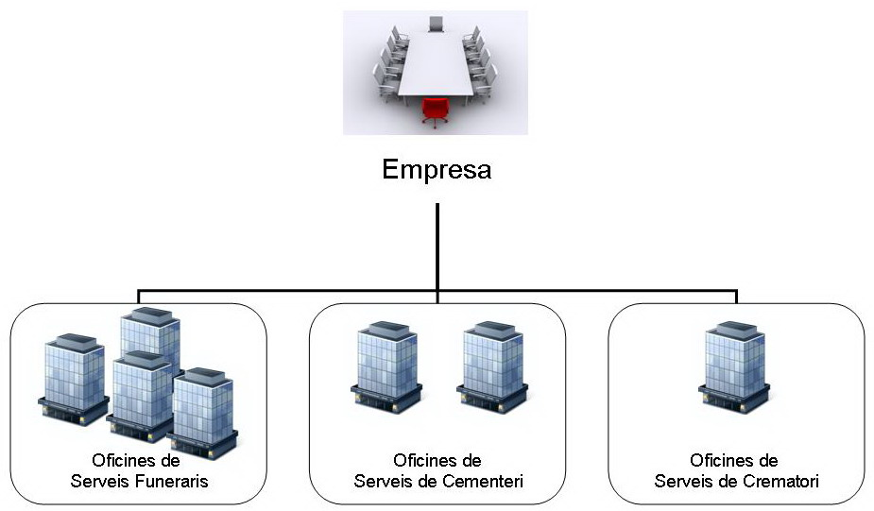

En aquesta imatge podem veure un exemple en el que una empresa ofereix els 3 tipus de serveis, amb un total de 7 oficines, 4 de serveis funeraris, 2 cementiris i 1 crematori.
En el cas de la SMSFT, l’empresa oferirà els 3 tipus de serveis, amb un total de 5 oficines, 1 de serveis funeraris, 1 crematori i 3 cementiris.
Les oficines seran les entitats on s’agrupin el comptadors dels serveis oferts. Així com les variables fixes de gestió interna, com ara la variable que indiqui el número màxims d’anys d’una concessió del dret funerari (amb ampliacions incloses), que en el nostre cas concret de la SMSFT és de 50 anys.
Dins d’aquesta jerarquia definim dos tipus de relacions:
- Propietat: una empresa serà propietària de diferents oficines, i podrà gestionar-les.
- Gestió: una empresa podrà tenir accés de lectura a les dades de les oficines que pugui gestionar.
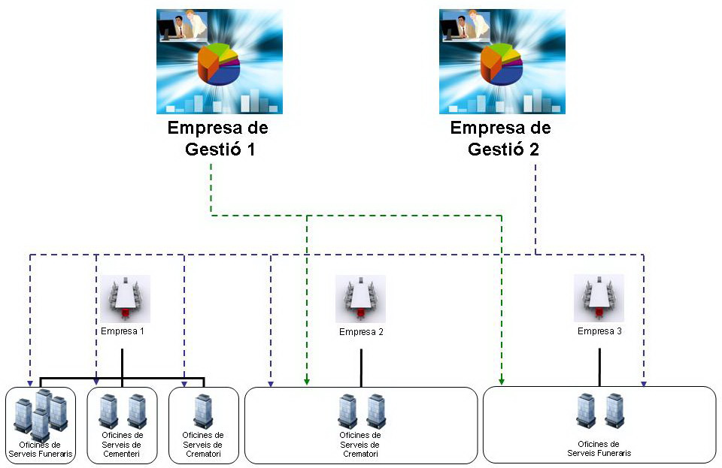
Els usuaris de l’aplicació hauran de pertànyer a una empresa, i així podran accedir a les oficines propietat d’aquesta. També podrien accedir a les oficines que aquesta empresa pugui gestionar, però amb accés de lectura.
    - Gestió de presentadors
S’entén com a presentador, les diferents identitats que una empresa pot prendre en front dels bancs amb opera, l’aplicació permetrà disposar de diferents presentadors, i realitzar un manteniment (altes, modificacions i desactivacions) dels mateixos.
    - Gestió d’ ordenants
S’entén com a ordenant, les diferents identitats que una empresa/presentador pot prendre a l’hora d’emetre rebuts, l’aplicació permetrà disposar de diferents ordenants, i realitzar un manteniment (altes, modificacions i desactivacions) dels mateixos.
    - Gestió dels tipus de serveis del sector funerari
Tal i com indicàvem al punt 4.1, els operadors del sector funerari poden oferir tres tipus de serveis:
- Serveis funeraris: associats directament al mòdul de serveis funeraris; actualment ‘Serveis vinculats a la gestió del Tanatori’.
- Serveis de crematori: associats directament al mòdul de crematori; actualment ‘Serveis vinculats a la gestió del Crematori’.
- Serveis de cementiri: associats directament al mòdul de cementiri; actualment ‘Serveis vinculats a la gestió del Cementiri’.
Per tal de preveure altres possibles serveis, es crearà un nou tipus de servei ‘Altres Serveis’, que totes les empreses i oficines podran utilitzar. Inicialment, aquest tipus de servei no tindrà cap entitat associada, ni famílies, ni articles, ni serveis.
Dins del serveis de tipus ‘Serveis funeraris’ podrem trobar:
- Servei de Sol·licitud de servei
- Servei Recollida i Recepció del difunt
- Dades difunt: servei bàsic
- Dades defunció
- Dades declarant: servei bàsic
- Servei de manteniment i preparació del difunt: servei bàsic i obligatori
- Servei recepció família
- Servei de fèretre o taüt: servei bàsic i obligatori
- Servei de sala de vetlla
- Servei de cerimònia
- Servei d’acompanyament musical
- Servei de recordatoris
- Servei de cotxes d’acompanyament
- Servei d’esqueles
- Servei de flors
- Servei dades facturació d’assegurança
- Servei dades facturació client
- Servei dades facturació particulars
- Servei de transport intern: a una altra oficina de la mateixa empresa
- Servei de trasllat (destinació externa)
- Servei de recepció interna
- Servei de recepció externa

Dins del serveis de tipus ‘Gestió de crematori’ podrem trobar:
- Servei de recepció interna
- Servei de recepció externa
- Dades difunt: servei bàsic
- Dades declarant: servei bàsic
- Servei dades incineració
- Servei dades entrega cendres
- Servei d’urna
- Servei dades facturació d’assegurança
- Servei dades facturació client
- Servei dades facturació particulars
- Servei de transport intern: a una altra oficina de la mateixa empresa
- Servei de trasllat (destinació externa)

Dins del serveis de tipus ‘Gestió de cementiri’ podrem trobar:
- Servei de recepció interna
- Servei de recepció externa
- Dades difunt: servei bàsic
- Dades declarant: servei bàsic
- Servei dades inhumació i sepultura destinació
- Servei dades exhumació i sepultura origen
- Servei d’urna de restes
- Servei dades restes difunt addicional
- Servei de flors del cementiri
- Servei de làpides
- Servei de cotxes d’acompanyament
- Servei d’esqueles
- Servei dades facturació d’assegurança
- Servei dades facturació client
- Servei dades facturació particulars
- Servei de transport intern: a una altra oficina de la mateixa empresa
- Servei de trasllat (destinació externa)
- Dades finalització concessió: on s’informa de la sepultura origen, el tipus de finalització expropiació o renúncia, i la retrocessió si calgués
- Servei Requeriment Pagament
- Servei Incoació Expedient Expropiació
- Servei Avís Publicació
- Servei Publicació
- Servei Notificació Al·legacions
- Servei Tramitació Ajuntament Recurs Alçada

Els expedients podran oferir els serveis associats a la empresa dels usuaris que els gestionin.
Hi haurà una funcionalitat que permetrà gestionar els articles que podrà gestionar un tipus de servei concret. Es podrà relacionar a nivell de família i article.
    - Gestió dels tipus de feines
Degut a que existeixen altres treballs (ordres de treball o comandes) independents als relacionats amb els serveis contractats amb els expedients, cal aquesta funcionalitat que permeti agrupar i gestionar els treballs originats per una necessitat externa i independents de la gestió dels expedients. D’aquesta manera podem dir que les feines són similars als serveis pel fet que agrupen articles, i permeten generar si cal gestions comptables (pressuposts, factures, etcètera). Aquests articles de la mateixa manera que en el cas dels serveis, podran generar ordres de treball o comandes.
Degut a això, cal definir uns estats i uns tipus de ‘feines’.
Els estats de les feines seran:
- Creada.
- Articles: es l’estat en el que es van associant articles a la feina.
- Pressupostada: es quan es genera el pressupost de la feina, si calgués.
- Informada: la informació introduïda i els articles relacionats es donen per vàlids.
- Facturada: es quan s’ha generat la factura.
- Cobrada: si calgués.
- En procés extern: quan s’està a l’espera de rebre la comanda.
- En procés intern.
- Finalitzada: quan les ordres de treball i les comandes relacionades s’han finalitzat.
- Tancada.
- Comptabilitzada: quan el departament de comptabilitat dona les factures associades per comptabilitzades.
- Comunicada al client: si calgués.
- Històric.

Alguns dels estats de les feines es modificaran de forma automàtica com a conseqüència directa del canvi d’estat o finalització de les comandes o les ordres de treball generades pels articles d’aquestes.
De la mateixa manera que de tancar l’expedient s’encarregarien els assessors, de tancar les feines s’encarregarien els usuaris que les creessin. Un cop tancada, ja podria ser comptabilitzada per el departament comptable, i d’aquesta manera es passaria a l’estat d’històric.
Sempre que hi hagi una sepultura associada serà necessària la documentació de la titularitat d’aquesta.
En l’apartat dedicat a les làpides es defineixen uns estats per les làpides, que a continuació relacionem amb els estats de les feines:
- Làpida pendent de rebre → En procés extern
- Làpida rebuda i pendent de col·locar → En procés intern
- Làpida col·locada i pendent de comunicar → Finalitzada
- Làpida comunicada (estat final) → Comunicada al client

Aquest estats de les làpides seran el resultat d’una configuració d’estats de les ordres de treball generades, ja sigui per un servei de làpides o per una feina de col·locació de làpides.
A continuació enumerarem els tipus de feines:
- Cobrament de taxes de conservació
- Emissió del títol del dret funerari
- Emissió del duplicat del títol del dret funerari
- Tramitació de l’acta d’últimes voluntats
- Transmissions mortis-causa de la titularitat d’un contracte de dret funerari sobre una sepultura
- Transmissions inter-vius de la titularitat d’un contracte de dret funerari sobre una sepultura
- Transmissions provisionals de la titularitat d’un contracte de dret funerari sobre una sepultura
- Nomenament de beneficiari
- Contractació del dret funerari
- Ampliació del dret funerari
- Pròrroga del dret funerari
- Contractació del dret funerari d’ús immediat
- Ampliació del dret funerari d’ús immediat
- Pròrroga del dret funerari d’ús immediat
- Accions sobre sepultura
  - Col·locació de làpides a la sepultura
  - Col·locació d’inscripcions laterals a la sepultura
  - Col·locació d’ornamentació a la sepultura
  - Obra a la sepultura
- Trasllat curt
- Trasllat llarg
- Feina lliure

Hi haurà una funcionalitat que permetrà gestionar els articles que podrà ser associats a un tipus de feina concret. Es podrà relacionar a nivell de família i article.

    - Gestió dels tipus de tasques internes
Degut a que existeixen altres treballs d’origen intern i independents als relacionats amb els serveis contractats amb els expedients i a les feines, cal aquesta entitat que permeti agrupar i gestionar-los. Aquestes tasques internes no podran associar-se directament als articles. Aquesta nova entitat pretén estandarditzar aquests tipus de treballs interns totalment informatius, i que únicament s’utilitzaran a la introducció de dades al informe laboral d’imputació de treballs.
Les tasques internes tindran inici i finalització, i seran dades informatives que serviran per l’informe laboral.
A continuació enumerarem els tipus de tasques internes de treball:
- Manteniment oficina tipus tanatori
- Manteniment oficina tipus cementiri
- Manteniment oficina tipus crematori
- Manteniment instal·lacions
- Manteniment vehicle
- Combustible vehicle
- Neteja vehicle
- Neteja i desinfecció neveres
- Neteja sala autòpsies
- Neteja sala tanatopràxia
- Recepció comanda/material
- Recollir comanda/material
- Reunió interna
- Entapissar fèretres
- Gestions amb proveïdors
- Control estoc i comandes a proveïdor
- Treball intern lliure
- Treball intern lliure: hores extres
A part hi hauran altres tipus de tasques internes, com d’absència o de permís.
    - Gestió de la jerarquia de productes: Família – Article - Model
Actualment, els productes de l’aplicació es classifiquen jeràrquicament mitjançant les entitats Família, Article i Model.
L’ entitat Família permet agrupar els articles. Les dades principals són:
- Codi família
- Nom família
- Flac d’estoc (camp informatiu a heretar pels articles)
- Conta Comptable de Compres (camp informatiu a heretar pels articles)
- Conta Comptable de Ventes (camp informatiu a heretar pels articles)
- Tipus Articles (camp informatiu a heretar pels articles)

Les dades principals de l’entitat Article són:
- Codi article
- Nom article
- Descripció
- Codi família
- Flac d’estoc
- Preus de Venta per període: en el cas d’un preu per client ja parlaríem de tarifes
- Preus de Compra per període i Proveïdor
- Conta Comptable de Compres
- Conta Comptable de Ventes
- IVA de Compres
- IVA de Ventes
- Tipus Articles: De Ventes, de Compres, Mixt, Intern.
- Oficina associada (aquesta serà una de les empreses que l’aplicació podrà gestionar)
- Tipus de Servei
- Tipus de tasca interna
- Departaments

Les dades principals de l’entitat Model són:
- Codi model
- Nom model
- Codi article
- Flac d’estoc
- Preus de Venta per període: en el cas d’un preu per client ja parlaríem de tarifes
- Preus de Compra per període i Proveïdor
      - Gestió dels preus de venda dels articles
Els preus de venda de cada article i model es definiran amb en període de validesa. Podrem definir aquests preus per períodes futurs per no haver de actualitzar els preus dels articles el mateix dia d’inici del període.
No es podrà facturar cap article si no està definit el seu preu en algun període, de manera que si per exemple definim els períodes de manera anual ens veurem forçats a actualitzar els preus de tots els articles abans de finalitzar l’any per que el 1 de gener de l’any següent tinguem els articles disponibles per facturar.
Si volem definir preus personalitzats per clients estem parlant de tarifes que es detallen més endavant en el punt 6.2.2.1
      - Gestió de les promocions sobre articles
En aquest apartat és on es podran definir les promocions que afectaran a articles i models o més genèricament a famílies.
Es definirà una promoció amb un codi, una descripció i un període de validesa. Caldrà definir també com aplicar aquesta promoció, ja sigui a través d’un descompte en forma de percentatge o be d’import fix.
Quan pressupostem a un client un article que estigui en període de promoció es mostrarà una línia amb el detall de l’article i a continuació una altra línia amb el detall i el import de la promoció per a aquest article.
Per exemple podem definir una promoció per la festivitat de Tots Sants consistent en aplicar un 10% de descompte sobre un article o servei facturat entre el 15 de setembre i el 15 d’octubre.
Un altre exemple seria la promoció per pensionista sobre la taxa de manteniment de la sepultura de l’any 2010. Definiríem un període de validesa des de el 1 de gener del 2010 fins al 31 de desembre del 2010, i un import fix de 0,70€. Per tant si el titular paga la taxa durant l’any 2010 se li aplicarà la promoció, però paga en anys posteriors ja no se li aplicarà per que quedarà fora del període de validesa.
Actualment les promocions per volum de vendes es defineixen creant un article que representa una quantitat d’unitats de l’article o servei a facturar, al qual se li assigna un preu que ja incorpori el descompte ofert.
Per exemple si un servei de neteja es factura a 15,00 € i es vol oferir un descompte de un 10% per la compra de tres o més neteges podem definir els següents articles:
- Article X – 1 neteja – 15,00 €
- Article Y – 3 neteges – 40,50 € - (15,00 * 3 = 45,00 - 4,50 (10%) = 40,50)
- Article Z – 4 neteges – 54,00 € - (15,00 * 4 = 60,00 - 6,00 (10%) = 54,00)
    - Gestió de plantilles d’articles
En aquest apartat és on es podran definir les plantilles d’articles amb una altre entitat.
Actualment hi ha dos tipus de plantilles:
- Plantilles d’asseguradores
- Plantilles de manteniment de sepultures

A partir d’aquestes definirem de forma més genèrica les següents gestions de plantilles:
- Plantilles de clients: aquestes plantilles permetran definir una configuració per defecte d’articles per tipus de servei donat un client concret.
- Plantilles de Feines: aquestes plantilles permetran definir una configuració per defecte d’articles donat un tipus de feina.

Les plantilles tindran un període de validesa i una descripció.
  - Gestió de dades de clients i proveïdors
    - Gestió de Tipus de Clients
Permetrà realitzar un manteniment (altes, modificacions i desactivacions) dels diferents tipus de clients disponibles a l’aplicació.
La classificació serà següent classificació:
- Asseguradores i Mútues
- Funeràries
- Cementiris
- Associacions de Veïns
- Administració
- Particulars
- Serveis
- Altres

Els clients es podran classificar com a diferents tipus, de forma que els tipus de client s’utilitzin com una etiqueta.

    - Gestió de Clients
En aquest apartat es podrà gestionar tota la informació relacionada amb els clients, donar d’alta nous clients, modificar dades o desactivar clients antics.
Donat que hi haurà molta informació relacionada amb cada un dels clients, aquesta s’haurà de gestionar a través de diferents pantalles d’usuari.
Els clients tindran un camp amb valors si o no, que permeti identificar si són o no esporàdics. Els clients esporàdics seran aquells particulars que per alguna necessitat sigui necessari tenir-los ben identificats.
Es definirà un client que encapsularà la gran quantitat de clients particulars que pot tenir una empresa del sector funerari.
Els clients podran tenir un IVA propi o no. En el cas negatiu tindria associat l’IVA de l’article adquirit. En el cas que tingués un IVA propi, caldrà poder-lo introduir.
També serà necessari un paràmetre que indiqui si el client té o no Recàrrec d’equivalència.
      - Gestió de les tarifes a Clients
Es podrà gestionar les tarifes que poden tenir els articles i models per un client concret en un període tancat definit. És per tant una representació dels preus pactats amb el client.
Crearem una tarifa, amb un codi i una descripció, i hi anirem assignant articles i models. Per a cada article i model podrem definir una descripció i un preu concrets per la tarifa de manera que quan pressupostem, a un client, un article inclòs en la tarifa es substituirà el preu i la descripció original de l’article per la definida en la tarifa.
Per altra banda cada tarifa tindrà data d’inici i final de validesa, i quan pressupostem un article fora d’aquest període agafarem el preu i la descripció original del article.
Finalment des de la fitxa del client podrem escollir una de les tarifes definides tenint en compte que podem tenir tarifes molt personalitzades per a un sol client, o podem definir-les més genèriques per tal de que ens serveixi per un tipus de client.
    - Gestió de tipus de Proveïdors
Permetrà realitzar un manteniment (altes, modificacions i desactivacions) dels diferents tipus de proveïdors disponibles a l’aplicació.
La classificació serà la següent classificació:
- Recollida
- Fèretres
- Urnes
- Làpides
- Recordatoris
- Ornamentació Floral Expedients
- Ornamentació Cementiri
- Cerimònies
- Acompanyament Musical
- Esqueles i Serveis informatius
- Material Cementiri
- Material Crematori
- Material Serveis Funeraris
- Material Oficina
- Hospitals
- Residències
- Funeràries
- Cementiris
- Administració
- Particulars
- Altres

Els proveïdors es podran classificar com a diferents tipus, de forma que els tipus de proveïdor s’utilitzin com una etiqueta.
    - Gestió de Proveïdors
En aquest apartat es podrà gestionar tota la informació relacionada amb els proveïdors, donar d’alta nous proveïdors, modificar dades o desactivar proveïdors amb els que ja no es treballa.
  - Gestió de dades tipus per Comptabilitat
    - Gestió de Bancs
Permetrà realitzar un manteniment (altes, modificacions i desactivacions) dels bancs amb que treballi l’empresa i que estaran disponibles a l’aplicació.
També es recolliran dades fiscals del banc per tal de poder identificar-lo com a proveïdor de serveis i així poder preparar el assentament de traspàs a comptabilitat de les despeses i/o comissions en les que banc ens carregui IVA.
    - Gestió d’oficines
Permetrà realitzar un manteniment (altes, modificacions i desactivacions) de les oficines amb que treballi l’empresa.
També es recolliran les dades i persones de contacte de l’oficina.
    - Gestió de les comptes bancàries de l’empresa
Permetrà realitzar un manteniment (altes, modificacions i desactivacions) de les comptes bancàries amb que treballi l’empresa.
Opcionalment també es podran definir les comptes de tresoreria i despeses relacionades a comptabilitat, i les comissions de servei que carregi el banc segons la forma de pagament que tinguem definides i que el banc accepti.
- Targeta de crèdit
  - Percentatge de comissió per targeta pròpia
  - Percentatge de comissió per targeta aliena
  - Import fix mensual
- Remesa a la vista
  - Import fix comissió per rebut
- Remesa al descompte
  - Import fix comissió per rebut
  - Percentatge d’interès
- Ingrés de xec
  - Percentatge de comissió
  - Import fix mínim
- Ingrés de pagaré
  - Percentatge d’interès
  - Percentatge de comissió
  - Import fix mínim

    - Gestió de formes de pagament (condicions de pagament)
Permetrà realitzar un manteniment (altes, modificacions i desactivacions) de les diferents maneres en que es pot pagar a un proveïdor.
    - Gestió dels tipus d’efecte
Els pagaments es podran realitzar amb diferents tipus d’efecte (efectiu, targeta de crèdit, targeta de dèbit, xec, transferència, etc...), en aquest apartat es podrà realitzar un manteniment (alta, modificació i desactivació) del tipus d’efecte disponible.
    - Gestió de Tipus de IVA
En aquest apartat es permetrà realitzar un manteniment de les quotes de cada tipus d’IVA reflectint també les comptes relacionades a comptabilitat.
Inicialment es precarregaran els tipus d’IVA vigents i no serà possible afegir-ne de nous ja que aquest fet precisaria de nous desenvolupaments:
- General -> actualment 16%
- Reduït -> actualment 7%
- Súper reduït -> actualment 4%
- Exempt -> 0%

Donat que els canvis en les quotes d’IVA son molt esporàdics no es prepararà una gestió de quotes d’IVA amb períodes de validesa. Arribat el cas, es modificarà la quota del IVA que hagi canviat en el mateix dia en que entri en aplicació, o es prepararà un procés per modificar el valor de forma programada.
  - Gestió de dades tipus de RRHH
    - Gestió dels tipus d’ horaris
Donat que el personal de la funerària pot realitzar horaris molt diversos, l’ aplicació permetrà definir els diferents tipus d’horaris disponibles. En aquest apartat es podrà fer una gestió integral (altes, desactivacions i modificacions) dels diferents tipus d’horaris.
    - Gestió dels tipus d’absències
En aquest apartat es podran definir els diferents tipus d’absències del treballador. Permetrà definir nous tipus d’absències així com gestionar les existents (altes, desactivacions i modificacions).
    - Gestió dels tipus de comunicats interns i avisos
En aquest apartat es podran definir els diferents tipus d’avisos que posteriorment s’utilitzaran dins de l’aplicació. Permetrà definir nous tipus d’avisos així com gestionar els existents (altes, desactivacions i modificacions).
  - Gestió de dades relacionades amb pressupostos i reclamacions
    - Gestió dels tipus de no acceptació de pressupost
Un cop presentat el pressupost a un client, aquest pot no acceptar-lo per diversos motius, l’aplicació permetrà realitzar la gestió (altes, desactivacions i baixes) dels possibles motius, de cara a poder realitzar un estudi dels principals motius per al quals es rebutgen els pressupostos.
    - Gestió dels motius de reclamacions
Igual que en el cas de la gestió de tipus de no acceptacions de pressupost, es realitzarà una gestió dels diferents tipus de reclamacions que pot interposar un client. Es podrà realitzar la gestió (altes, desactivacions i modificacions) en aquest apartat.
  - Gestió de dades tipus de sepultures
    - Gestió de Modalitats de Sepultures
En aquest apartat es podrà realitzar la gestió dels diferents tipus o modalitats de sepultures disponibles. Aquest llistat s’utilitzarà posteriorment en la gestió de les pròpies sepultures. Es podran realitzar altes, desactivacions i modificacions dels diferents tipus.
    - Gestió de Tipus de Blocs
Permetrà identificar tipus de diferents construccions dins del cementiri, per exemple Columbari, Jardí del repòs, Nínxol de restes, etc... En aquest apartat es podrà realitzar un manteniment dels diferents tipus de blocs (alta, desactivació i modificació).
    - Orientacions de sepultures
Cada sepultura pot tenir associada una orientació física, en aquest apartat es podrà realitzar el manteniment de les diferents opcions d’orientacions (alta, desactivació i baixa).
    - Tipus de làpides
Existeixen en el mercat diferents tipus de làpides, i en aquest apartat es podrà realitzar la gestió integral dels mateixos (altes, desactivacions i baixes)
  - Gestió de dades bàsiques
    - Gestió de les oficines externes
A l’aplicació caldrà gestionar les oficines externes origen de les possibles recepcions externes o destinació dels trasllats externs, com ara diferents funeràries o cementiris. Les oficines podran ser d’un o varis tipus d’oficina.
Hi podrà existir la relació amb el client associat a l’oficina, si calgués, per poder realitzar accions comptables.
    - Metges
És necessari mantenir en l’aplicació un llistat de metges i metges forenses que posteriorment podran participar en les gestions funeràries. En aquest apartat es podrà realitzar la gestió de totes les dades relacionades amb els metges (altes, desactivacions i baixes).
    - Hospitals
De cara a les recollides i a indicar la procedència del difunt, es necessita disposar d’un llistat d’hospitals. L’aplicació permetrà realitzar la gestió (altes, desactivacions i baixes) d’aquesta llista d’ubicacions.
    - Residencies
De cara a les recollides i a indicar la procedència del difunt, es necessita disposar d’un llistat de residencies. L’aplicació permetrà realitzar la gestió (altes, desactivacions i baixes) d’aquesta llista d’ubicacions.
    - Parròquies
L’aplicació permetrà realitzar la gestió de les parròquies en les que es poden fer cerimònies (altes, desactivacions i baixes) per tal de poder indicar en els expedients la parròquia corresponent.
    - Gestió dels tipus de torns
Els torns es defineixen per poder visualitzar de forma fàcil en quin moment del dia (torn) es produeix un servei. L’aplicació permetrà definir els torns així com gestionar els existents (altes, desactivacions i modificacions).
Els diferents torns no es poden solapar entre si, i han de cobrir en total les vint-i-quatre hores del dia.

    - Gestió de les dades geogràfiques: Províncies, Poblacions i Codis postals
Actualment el territori nacional està dividit en 50 províncies i cada província està composada per un conjunt de poblacions.
Donat que el nombre de províncies és fix i no massa extens, es realitzarà una càrrega inicial de les províncies a l’aplicació, i no es podran gestionar a través d’ ella, ja que no varien amb el temps.
El cas de les poblacions és diferent, ja que el nombre de possibilitats és molt més ampli i per tant si que hi haurà una gestió (altes, baixes i desactivacions) de les mateixes.
Per tal d’evitar errors en el llistat de les poblacions, la gestió de les mateixes l’haurà de realitzar sempre un administrador de la plataforma.
Inicialment es realitzarà una càrrega de les poblacions que actualment hi ha a l’aplicació de FUNESA, prèvia una gestió de qualitat de les dades.
  - Internacionalització
Una nova funcionalitat serà la possibilitat de treballar amb més d’un idioma, de tal manera que l’aplicació es pugui adaptar millor a les necessitats de l’usuari i al mateix temps a la comunicació amb terceres persones(clients, proveïdors, titulars, ...).
L’aplicació tindrà definit un idioma de comunicació corporatiu que serà el que s’usarà en cas de no definir-ne cap altre.
Per altra banda l’usuari podrà escollir un idioma per l’interfície de l’aplicació, és a dir el idioma en que se li presentaran els menús i pantalles de, i per altra banda cada persona o entitat, amb qui hagi la possibilitat d’establir una comunicació, tindrà relacionat un idioma de comunicació. d’idiomes
En aquest apartat es podrà gestionar els idiomes definits en l’aplicació. El idioma per defecte serà el català.
    - Gestió de traduccions
L’aplicació disposarà d’una utilitat per traduir els textos introduïts per l’usuari com per exemple:
- Articles
- Models
- Textos en mailings
La traducció dels textos de l’aplicació en menús i pantalles la durà a terme ICNet.
Inicialment només es definiran dos idiomes:
- Català
- Castellà
- mòdul de SERVEIS FUNERARIS
El mòdul de serveis funeraris serà el que gestioni:
- Creació d’un expedient a partir de la defunció d’una persona
- Les sol·licituds de servei (trucades), recollides i recepcions dels subjectes.
- Serveis d’Ornamentació Floral associats a un expedient.
- L’inventari i la gestió d’ocupació de les sales de vetlla (nou).

El departament de funeraris realitza i gestiona les següents tasques:
- Les recepcions dels subjectes
- L’inventari i la gestió d’ocupacions de les neveres on es faran les recepcions de subjectes (nou).
- Les accions de preparació dels subjectes.
- L’inventari i la gestió d’ocupació del vehicles (nou).
- El trasllat a una destinació final externa: parròquia, tanatori, crematori, cementiri o hospital (en cas de donació a la ciència)
- Informes de treball
- Estoc de taüts (nou)
  - Processos identificats
    - Creació d’un expedient a partir de la defunció d’un subjecte
La creació d’un expedient no és una funcionalitat intrínseca d’aquest mòdul, però aquest procés si que és inicialitzat normalment en aquest mòdul.
DEFUNCIÓ I SOL·LICITUD DE SERVEI
La defunció del subjecte es produeix a un hospital, a una residència, al domicili o altres. Es produeix la sol·licitud de servei (trucada). Si la sol·licitud de servei es per part d’un hospital, s’ entén que el subjecte disposarà del CERTIFICAT DE DEFUNCIÓ signat per un metge, i es comunica a la família què és necessari per a poder tramitar els serveis. Si la sol·licitud de servei es per part d’una residència, es sobreentén que el metge de la residència firmarà el CERTIFICAT DE DEFUNCIÓ. En els altres casos, s’ha de preguntar a la família si disposa d’un volant firmat per un responsable sanitari que garanteixi que el subjecte es ‘absent de constants vitals’. Amb aquest volant i el compromís per part de la família d’obtenir el CERTIFICAT DE DEFUNCIÓ signat pel metge de capçalera del subjecte es pot començar a tramitar els serveis funeraris sobre ell (amb el volant només es pot recollir el subjecte, i no es podria manipular-lo).

Durant la sol·licitud de servei es recullen les dades bàsiques del subjecte, així com on s’ha d’anar a recollir, i s’informa a la família dels documents necessaris:
- DNI del subjecte.
- Certificat de defunció signat o justificant del metge d’urgències.
- Roba per vestir al difunt (en el cas que es desitgi).
- Títol de la sepultura en propietat on es desitja inhumar al difunt (en el cas que es desitgi i es disposi).
- Pòlissa i últim rebut de la companyia d’assegurances (en el cas que es disposi d’una assegurança de decés).
Per finalitzar la sol·licitud de servei, es dona hora a la família per una cita amb un responsable comercial de l’empresa de serveis funeraris per inicialitzar els tràmits.
RECOLLIDA I RECEPCIÓ
El personal de la SMSFT s’encarregarà de trucar al servei de recollida per dur a terme la recollida, informant al sistema de l’hora de la trucada. El personal encarregat de fer la recollida del difunt o de fer la recepció haurà d’informar algunes dades al sistema de forma que es pugui fer un seguiment correcte, com ara l’hora aproximada de la recollida, el lloc, l’hora de la recepció per part de la SMSFT, la nevera on es deixa al difunt, dades sobre el objectes que el difunt porta.
Per tal de millorar l’eficàcia en les recollides es podrà enviar per correu electrònic o SMS un avís a l’empresa que realitza el servei amb les dades bàsiques del difunt, sobre tot el nom del difunt per tal de evitar malentesos que es poden produir al informar el nom per telèfon. El servei de recollida també prepararà un registre d’objectes personals del difunt que iniciarà el propi servei de recollida i seguirà relacionat amb l’expedient durant tot el procés i amb el difunt.
RECEPCIÓ DE LA FAMÍLIA I TRAMITACIÓ DE L’EXPEDIENT
Un cop la família arriba per a la cita amb un assessor de la SMSFT, la persona de la recepció que els atengui recollirà, si s’escau, la roba i comprovarà si l’assessor que els ha d’atendre està disponible. En aquest cas farà passar a la família amb l’assessor. En cas que l’assessor no estigui disponible informarà a la família d’aquesta circumstància i els hi demanarà que s’esperin.
La persona que fes la recepció caldria que informés al sistema l’hora de la recepció, i on estaran esperant la família (sofàs, cafeteria, etc), així com dades descriptives de la persona de contacte, per poder avisar a la família de que l’assessor ja pot estar amb ells.
Un cop es citen la família amb un assessor de la SMSFT, i la família aporta la documentació necessària, es pot iniciar la tramitació d’un nou expedient. En el cas que el difunt hagués tingut una assegurança de decés, es valida que tot sigui correcte amb l’asseguradora, i l’ import que cobreix l’assegurança. És en aquest moment, quan tota la documentació està validada, i s’assignarà una sala de vetlla, si cal.
A l’expedient es van associant serveis, depenent de la oferta per part de l’empresa de serveis funeraris, i de la demanda per part de la família del subjecte. Aquests serveis la SMSFT els classifica en bàsics o complementaris. Els serveis bàsics són els mínims, d’acord amb la normativa vigent en cada moment, per poder donar destinació final a un difunt, com ara la possibilitat d’escollir un fèretre, la preparació del difunt, i el trasllat a una destinació final, ja sigui crematori o cementiri o una altra destinació aliena a SMSFT. El temps mínim entre la defunció del subjecte i la inhumació o incineració és de 24 hores. Els serveis complementaris son:
- Serveis de Cerimònia
- Serveis Musicals
- Serveis d’Ornamentació Floral
- Làpides
- Esqueles
- Recordatoris
- La possibilitat d’escollir un tipus de sepultura (malgrat no és pròpiament un servei)
- Cotxes d’acompanyament

Un cop la família ha escollit els serveis, es fa un pressupost, que haurà de signar amb conformitat. A partir d’aquest punt es generaran les ordres de treball i les comandes a proveïdors que els articles associats als serveis tinguin associades. En aquest punt és quan es podrà generar la factura i es podrà entregar a la família si s’escau (en cas de que no hi hagi una assegurança que ho cobreixi). Un cop cobrada la factura es genera el rebut que s’entrega a la família en conformitat del pagament. Un cop cobrat el servei, les dades no es podrien modificar. Les ordres de treball generades van seguin el seu flux independentment. Malgrat això, encara es podrien generar més serveis, però amb facturació independent, com ara diferents serveis florals.
Es pot donar el cas que calgui distribuir la factura entre diversos pagadors, per cobrir la quantia que excedeixi la cobertura de l’assegurança o també en el cas que no hi hagi cobertura d’assegurança.
No es contempla aquesta possibilitat en els casos de facturació de feines ni en els casos de beneficència.
En el cas d’existir companyia asseguradora s’informarà en l’expedient la quantia assegurada, i també es podran afegir serveis de facturació que seran els pagadors de les factures.
Des de la gestió d’expedients en el moment de generar el pressupost, si existeix més d’un servei de facturació, es podrà distribuir els imports a facturar entre diferents pressupostos de manera automàtica o manual. Presentarem una columna per a cada pagador i una fila per a cada article de l’expedient. Inicialment presentarem el total de cada article en la primera columna i l’usuari podrà modificar aquest import per repartir-lo entre les altres columnes. Al peu de cada columna presentarem el import total corresponent a cada pagador.
En el cas que intervingui una companyia asseguradora presentarem a títol informatiu la quantia de la cobertura per facilitar el repartiment.
L’usuari tindrà l’opció de repartir automàticament els imports entre els diferents pagadors que es realitzarà de la següent manera:
- Amb companyia asseguradora: S’assignarà articles a la companyia asseguradora fins assolir la quantia total de la cobertura. El Import restant es repartirà a parts iguales entre els altres pagadors.
- Sense companyia asseguradora: Es repartirà els total a facturar de l’expedient a parts iguals entre els pagadors.

Al confirmar el canvis realitzats realitzarem uns controls per evitar possibles equivocacions:
- El import assignat a la companyia no excedeix la quantia de la cobertura.
- El import de cada article o servei està repartit al 100% entre un o més pagadors.
- Tots el pagadors tenen un import assignat superior a 0,00€.

Un cop validat el repartiment es generaran tants pressupostos com pagadors que haurà d’acceptar la família.
El personal de recepció és l’ encarregat de validar en cas necessari la conformitat per part de la família de la correcció del Recordatori de prova. També s’encarregaran de fer el seguiment de la comanda de Taxis si calgués.
FINALITZACIÓ DE L’EXPEDIENT
Un cop s’han finalitzat tots el serveis de l’expedient, correrà a càrrec dels assessors tancar definitivament l’expedient, i només mancaran accions comptables sobre aquest.
      - Procés de tramitació d’expedient
L’expedient estarà relacionat amb una sol·licitud de servei.
L’expedient continuarà tenint el tipus inicial, com fins ara:
- Inhumació
- Incineració
- Trasllat
- Trasllat de restes
- Altres
Però permetrà afegir serveis dels mòduls ‘contractats’ (serveis funeraris, cementiri i/o crematori).
Els estats de l’expedient seran:
- Creació (inici sol·licitud de servei)
- Sol·licitat (sol·licitud de servei finalitzada)
- Recollida (inici de la recollida)
- Recepció difunt (finalització de la recollida)
- Recepció família
- Inici tramitació
- Tramitació pressupostada: pressupost entregat a la família
- Tramitació facturada: pressupost signat per part de la família. Es crea la factura o factures i s’entreguen a la família.
- Tramitació cobrada i pendent de serveis: factures cobrades. S’entreguen els rebuts.
- Tramitació finalitzada i pendent de serveis: aquest estat només té sentit en els expedients de finalització de la concessió del dret funerari d’ús immediat o no.
- Serveis Finalitzats. Els serveis van paral·lel amb la facturació, poden començar i fins i tot ser finalitzats abans de ser cobrada la tramitació.
- Tancat: quan tots els serveis escollits hagin estat finalitzats, serà l’assessor l’encarregat de canviar l’estat de l’expedient a ‘tancat’.
- Comptabilitzat: quan el departament de comptabilitat dona les factures associades a l’expedient per comptabilitzades.
- Històric: quan l’expedient hagi estat validat per el departament comptable.

A part d’aquests estats propis dels expedients, gràcies a la creació dels diferents estats pels serveis, per les ordres de treball i per les comandes, podem fer un seguiment suficientment acurat com per saber quan es pot trobar el difunt a la sala de vetlla, a la cerimònia, etcètera. Sempre i quan es faci un ús correcte dels estats de les diferents entitats.

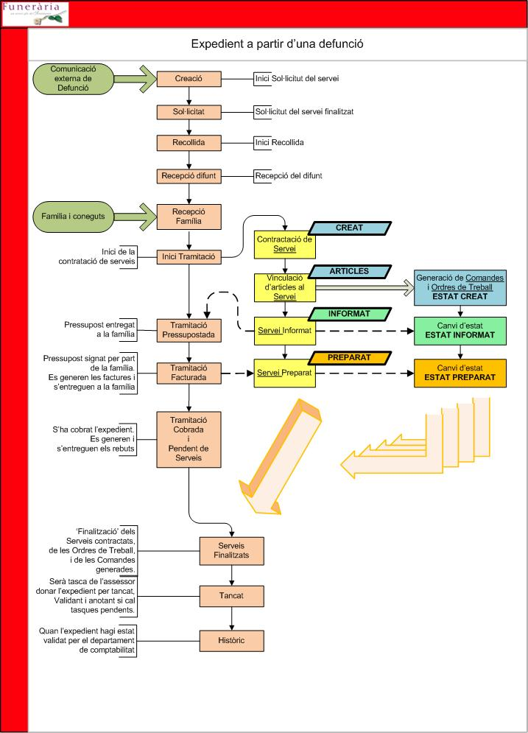
A la imatge anterior podem veure la seqüència lògica d’estats d’un expedient creat a partir d’una defunció. També es pot veure la relació existent entre els estats de l’expedient, dels serveis contractats dins d’aquest, i de les comandes i ordres de treball creades al associar articles als serveis.
Els serveis tindran els següents estats:
- Creat
- Articles: en el moment de definir el servei, es van associant articles.
- Informat: un cop es dona el servei per vàlid, s’informa aquest estat i així es com s’informa a les comandes i a les ordres de treball que ja disposen d’informació bastant fiable.
- Preparat: un cop el pressupost de l’expedient ha estat signat per la família, els serveis d’aquest canvien a aquest estat, i així les comandes i les ordres de treball associades. En aquest moment les dades ja serien del tot fiables.
- En procés: un cop les comandes o les ordres de treball es comencen a executar, i es posen en l’estat de ‘En procés’, s’actualitza l’estat del servei relacionat a aquest estat.
- Finalitzat: un cop les comandes o les ordres de treball es finalitzen, i es posen en l’estat de ‘Finalitzat’, s’actualitza l’estat del servei relacionat a aquest estat. Quan tots els estats de tots els serveis d’un expedient es troben en aquest estat, s’actualitzarà l’estat de l’expedient a ‘Serveis Finalitzats’. Hi hauran excepcions en el cas dels serveis, comandes o ordres de treball de tipus asíncrons, però per poder tancar un expedient, si que caldrà que totes les entitats relacionades estiguin tancades.

Les comandes i ordres de treball tindran els següents estats:
- Creada
- Informada
- Preparada
- En procés
- Finalitzada
  - Les sol·licituds de servei, recollides i recepcions dels subjectes
Les sol·licituds de servei iniciaran l’expedient informant en aquest les dades necessàries per tal de poder iniciar-lo. Aquestes dades es podran corregir en posteriors estats de l’expedient. A les sol·licituds de servei cal informar on s’ha de fer la recollida del subjecte, i és amb aquesta dada que la recollida podrà iniciar-se. El personal encarregat d’iniciar la recollida trucarà al servei d’ambulància encarregat de fer la recollida del subjecte. Un cop es fa la recepció del subjecte, l’usuari que ha realitzat la recollida informa de les característiques del servei realitzat, com ara si les dades són correctes, o si el subjecte porta objectes. Aquestes dades es podran consultar des de la consulta de l’expedient.

  - Serveis d’Ornamentació Floral associats a un expedient
Addicionalment als serveis d’ornamentació floral contractats en la tramitació de l’expedient, es poden associar a l’expedient altres serveis d’ornamentació floral amb factures independents.
  - Inventari i gestió d’ocupació de les sales de vetlla
Hi haurà una nova funcionalitat que permetrà reservar una sala de vetlla per un temps determinat, de forma que sigui fàcil pels usuaris que gestionin aquestes tasques. També es podrà informar de les sales que temporalment no es troben aptes per al servei.
  - Departament de Funeraris
    - Recepció dels difunts
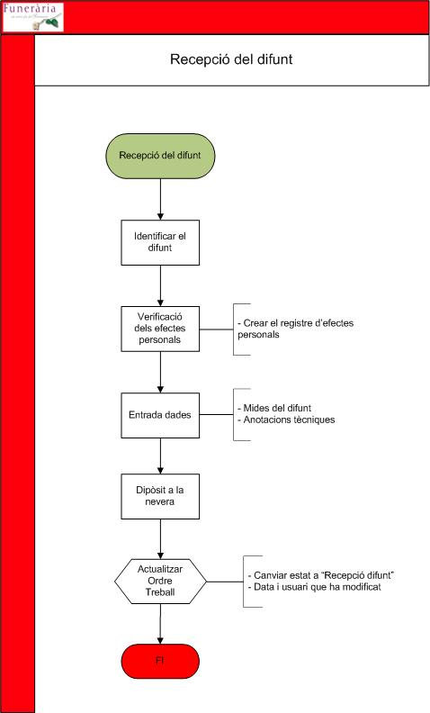

Quan arriba el difunt a la SMSFT s’identifica amb una polsera amb el nom i cognoms i es selecciona una nevera buida per dipositar-hi el difunt que també s’etiqueta amb el nom i cognoms.
En aquest punt s’ha de registrar la recepció i es podria dur a termes les següents tasques, que es registrarien i s’assignarien a l’expedient, per tal que l’assessor les conegués:
- Personal recollida: Mesurar el difunt, anotant mides especials si fos necessari (alçada, llarg, ample) i registrar els objectes personals que porti el difunt.
- Coordinadors funeraris: Anotar tasques imprescindibles a realitzar en el difunt per decisió tècnica i verificar mides.
- Personal funeraris: Verificar la llista d’efectes personals que acompanyen al difunt.
- Personal recollida: Registrar la nevera on es deixa al difunt.
- Personal recollida: Hora de recepció al tanatori.

A partir d’aquest moment o de manera simultània l’assessor està amb la família per gestionar l’expedient i seleccionar els serveis que s’aniran contractant que desencadenaran la resta de ordres de treball.
    - Inventari i gestió de les neveres de recepció de difunts
Hi haurà una nova funcionalitat que permetrà ocupar i lliurar una nevera amb un difunt o un codi d’expedient, de forma que sigui fàcil pels usuaris que gestionin aquestes tasques. També es podrà informar de les neveres que temporalment no es troben aptes per al servei.

    - Preparació dels difunts
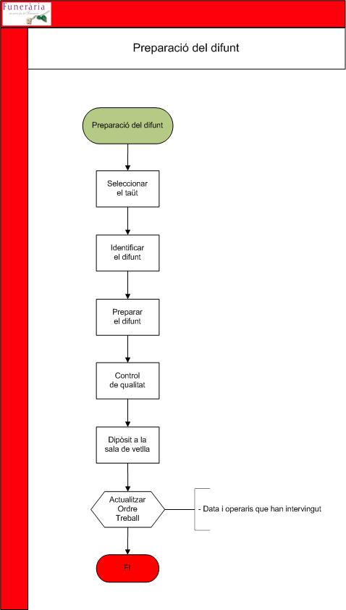

Un cop està l’expedient complert o be amb les dades bàsiques per aquesta acció (fèretre, vestir, maquillar, afaitar i causa fonamental de la defunció), es rep un avís d’ ordre de treball pendent a l’ordinador de funeraris. Marquem l’ordre com a “Vista” i anem al detall per començar els preparatius.
En relació a la tasca de preparació del difunt és imprescindible conèixer la causa fonamental de defunció per si es cal prendre mesures preventives contra possibles infeccions.
S’imprimeix una etiqueta amb el nom del difunt que acompanyarà l’expedient fins al final. Una vegada impresa l’etiqueta, en el cas que es volgués imprimir una altre, s’emetrà un avis de que ja ha sigut impresa i en tot cas s’haurà de confirmar expressament.
Es prepara el taüt escollit, en funció de l’Ordre de Treball (model, mides, zenc) i anem a la sala de tanatopràxia amb el taüt per preparar el difunt. Si necessita mides especials s’indica en les observacions. També es pot indicar els ornaments que ha de portar el taüt.
En aquest punt s’ha de revisar les especificacions marcades per els assessors referents a si cal vestir, maquillar, afaitar, si han portat roba, ... . S’han de definir millor aquestes opcions per evitar confusions, per exemple en el cas d’afaitar és poc detallat i pot portar a confusió.
Una característica important a tenir en compte és la confessió religiosa del difunt ja que pot determinar diversos detalls tant dels ornaments de les caixes com de les feines de preparació.
Un cop el difunt és preparat s’ha de dur a la sala de vetlla destinada i donar l’ordre per tancada de manera que s’avisa automàticament a les hostesses per que acompanyin la família a la sala de vetlla.
Amb una copia de l’ordre de treball, amb tres caselles per signar, una per quan s’entra a la sala de vetlla, una altre per la verificació del coordinador i la tercera per quan es treu de la sala, es fa la darrera verificació de les dades del servei, i es col·loca a la porta del darrera de la sala de vetlla mentre hi resti el difunt per tal d’identificar-ne l’ocupant i per permetre que el proveïdor floral hi pugui anotar els ornaments que afegeixi i d’aquesta manera el xofer podrà adequar el vehicle segons la quantitat d’ornaments florals.
Per tancar l’ordre de treball s’anoten els operaris que s’han encarregat de preparar la caixa, preparar el difunt, ... indicant l’operari i la seva clau. Ara mateix aquest procés implica haver d’entrar una sèrie de dades confirmades al entrar la clau de cadascú, però en la pràctica tothom coneix les claus del seus companys i acostuma a ser un sol operari el que entra totes les dades de manera s’ha desvirtuat totalment la funció de seguretat.
En cadascuna de les 5 passes corresponents al procés de preparació del difunt, es podran assignar 2 persones:
- Preparació fèretre
- Identificació difunt
- Preparació del difunt
- Control Qualitat previ a entrada sala
- Col·locació en sala de vetlla
    - Inventari i gestió dels vehicles
Hi haurà una nova funcionalitat que permetrà ocupar i lliurar els vehicles amb un difunt o un codi d’expedient o de tasca interna, de forma que sigui fàcil pels usuaris que gestionin aquestes tasques. També es podrà informar dels vehicles que temporalment no es troben aptes per al servei.
Caldrà gestionar la disponibilitat d’aquests vehicles tenint en compte les següents opcions:
- Temps previst per a cada servei.
- Temps estimat per a trasllats, poden ser diversos dies.
- Períodes de manteniment, revisions, ... integrar calendari amb la planificació de manteniment de cada vehicle i tasques que corresponen. Es funció de la seva situació es podrà assignar o no als serveis.

Paral·lelament a la preparació dels difunts els coordinadors de taller assignen els vehicles necessaris per el servei, així com els conductors i acompanyants. Es pot assignar el mateix vehicle més d’un cop cosa que cal controlar de manera manual per el coordinador.
En relació als vehicles seria interessant poder anotar la tasca assignada a cada operari i que en la ordre de treball impresa es reflectís tant els operaris que van en cada vehicle com la persona de protocol assignada a l’expedient.
    - Trasllat a destinació externa
El personal funerari serà l’encarregat de realitzar els trasllats de difunts a les possibles destinacions externes:
- Parròquia
- Tanatori extern
- Crematori extern
- Cementi extern
- Hospital (en el cas de donació a la ciència)
    - Trasllats altres poblacions
En els trasllats a altres poblacions fora de la comunitat autònoma, el coordinador funerari podrà assignar a l’ordre de treball les hores reals: sortida, arribada i tornada del trasllat en funció de les dades gestionades via GPS. Tan mateix, d’assignar la persona i vehicle.
    - Informes de treball
El personal funerari ha d’informar les tasques realitzades mitjançant els informes de treball. Sobre aquesta funcionalitat es parla més profundament al punt 10.1.5.
    - L’estoc de taüts
Actualment no s’està gestionant l’estoc de taüts des de l’aplicació la SMSFT.
En quant a taüts es disposa de diferents models de taüts que es poden classificar segons diferents atributs:
- Mides interiors
- Mides exteriors
- Zenc
- Ornaments
  - creu
  - creu amb crist
  - tapa de vidre
  - altres ornaments

L’aplicació també informarà als assessors d’aquestes característiques per tal d’orientar a la família en relació a les dimensions de la sepultura i del fèretre, mides difunt i fèretre, …. Tan mateix, podria seria interessant per a futurs desenvolupaments que a l’ordre de treball pogués sortir una foto del tipus de fèretre contractat per donar més seguretat al procés de preparació.
El tenir l’estoc de taüts actualitzat ens aportarà un avantatge en el moment de la tramitació al oferir al client només els taüts en estoc que compleixin els següents condicionants bàsics per tal d’evitar la situació d’escollir un taüt, trobar que no el tenim en estoc i haver de tornar a demanar al declarant un nou model de taüt.
- Mides del difunt.
- Necessita zenc més vàlvula.
- Mides de la sepultura.
- En la preparació del difunt es seleccionarà el taüt de manera inequívoca i automàticament es rebaixarà de l’estoc.
Per poder gestionar l’estoc de taüts caldrà registrar-ne les entrades segons els albarans de proveïdors. L’aplicació permetrà seguir el circuit següent.
- Comandes a proveïdors: emetre comandes valorades per enviar als proveïdors de manera que ja estan registrades en el sistema i podem anotar la data prevista d’entrada al magatzem.
- Albarans de recepció: Rebut el gènere es farà una verificació de la qualitat del mateix. De no haver-hi No Conformitats amb l’albarà corresponent fem la comprovació a partir de la comanda que ja teníem registrada i automàticament ens genera un albarà.
- Factures de proveïdors: Quan rebem la factura del proveïdor la comprovem facturant els albarans corresponents, de manera que només entrant el número de factura i la data ja tenim l’apunt per traspassar a comptabilitat.
En la preparació del difunt es rebaixarà de l’estoc el taüt seleccionat.
- mòdul de CREMATORI
El mòdul de crematori serà el que gestioni les següents tasques administratives:
- Creació d’un expedient a partir d’una incineració

El mòdul de crematori serà el que gestioni les següents tasques no administratives:
- Les cremacions
- Entrega de cendres
- L’estoc d’urnes i accessoris relacionats amb les cremacions.
- Inventari i gestió dels forns (quasi nou).
  - Tasques administratives
    - Creació d’un expedient a partir d’una incineració
L’expedient creat en aquest procés des del mòdul de crematori es donarà normalment davant la possibilitat de fer la incineració d’un subjecte que no necessités cap dels serveis del tipus ‘funeraris’ o ‘de cementiri’ oferts per la SMSFT.
En aquest cas, els serveis normalment utilitzats seran:
- Servei de recepció externa
- Dades difunt: servei bàsic
- Dades declarant: servei bàsic
- Servei dades incineració
- Servei de cendres dipositades al Centre d’Atenció
- Servei de cendres entregades a la família
- Servei d’urna
- Servei dades facturació client
- Servei dades facturació particulars
- Servei de trasllat (destinació externa)
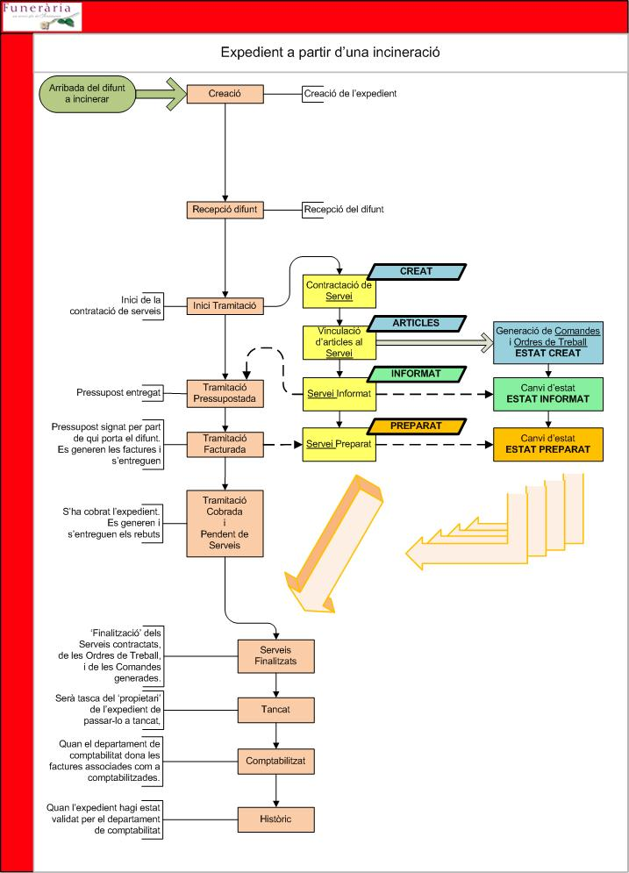

A l’hora de gestionar un expedient d’incineració i programar l’horari, s’haurà de fer amb un quadre horari limitatiu, de manera que no permeti assignar hores que no acompleixin un temps mínim efectiu i predeterminat pel tipus d’incineració:
- Difunts: 3 hores
- Restes: 1,5 hores
- Fetus: 1 hora
Hi haurà dos tipus de forns, ja que per exemple a la SMSFT hi ha dos forns on les incineracions de difunts duren 3 hores, mentre que hi ha un altre forn on les incineracions duren 4 hores.
  - Tasques no administratives
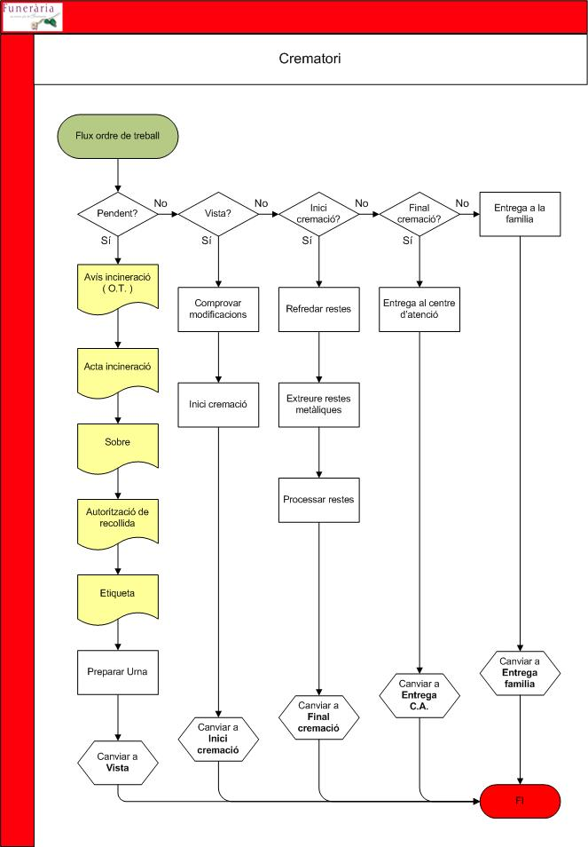

Actualment des del departament de cremacions només es fa servir l’aplicació per llistar cada matí els avisos de cremacions previstos per el dia. A partir d’aquí la major part de les tasques desenvolupades per els operaris de cremacions son de caire intern i no queden reflectides en el circuit dels expedients.
Actualment existeix un desconeixement dels canvis que es puguin produir entre que s’imprimeixen els avisos i es comença la cremació com podria ser per exemple un canvi d’ urna.
Aquesta és una situació que es dona en diferents departaments però de manera més acusada en Crematori i Cementiri ja que, per la dinàmica de les tasques que han d’assumir, els seus operaris no estan gaire estona davant l’ordinador.
Per tal d’ajustar-nos a l’objectiu inicial d’ optimitzar els procediments i comunicacions per evitar retards en el procés funerari, serà necessari definir alguns punts de control en determinats moments del procés de cremació, de manera que des del sistema se’n tingui coneixement. Aquests punts de control seran on les ordres de treball i les comandes canviïn d’estat, i per això hi augmentarà en nombre d’estats.
L’operari haurà de informar al sistema del moment en que inicia i finalitza cada ordre de treball. L’aplicació ha de proporcionar una interfície àgil i orientada a cada operari / departament de manera que aquest punts de control no representin una “pèrdua de temps” en les tasques de cada operari.
Al disposar d’aquests punts de control al llarg del flux de les ordres de treball, obtindrem diferents avantatges:
- Des de qualsevol departament que ho necessiti es podrà saber en quin estat es troba un expedient de manera que l’interlocutor tindrà més informació per argumentar una resposta davant d’una petició del client.
- Si l’operari registra a l’aplicació el moment en que s’inicia la tasca, aquest podrà rebre un avis si s’han produït modificacions just abans de començar l’ordre de treball. Aquestes modificacions han de ser les relatives a la tasca que es vol dur a terme.
- A nivell intern, permetrà el seguiment posterior dels temps invertits en cada tasca per poder gestionar l’eficàcia de cada equip de treball.

Seguint aquesta línia en el mòdul de crematori caldrà definir els següents estats segons els passos que va seguint l’expedient:
- Ordre de treball “Vista”: nou estat o ‘flac’ on també s’informarà l’hora de visualització i per part de qui. Quan es torni a ‘veure’, es mostraran els canvis des de l’ultima visualització (independentment de per part de qui).
- A l’inici de la incineració, l’ordre corresponent a la cremació del difunt haurà de marcar-se en l’estat ‘En procés’.
- Al Final de la incineració , l’ordre corresponent a la cremació del difunt haurà de marcar-se en l’estat ‘Finalitzat’.
- Cendres dipositades al Centre d’Atenció del cementiri.
- L’ordre de treball corresponent a l’entrega de Cendres tindrà el seu propi flux.
    - Cremacions
L’operari de crematori al iniciar la jornada imprimeix la llista d’ ordres de treball programades pel dia. L’ocupació dels forns es gestiona en el moment de la tramitació per les cremacions de difunts en que la família vol ser present. Per tant els operaris de crematori ja es troben amb els horaris establerts. En el cas que la família no vol estar present o les incineracions de restes, es realitzen en el forn que no és visible pel públic, i és el propi departament qui decideix l’horari que millor s’adapti.
Al llistar les ordres de treball, s’imprimeixen també els següents documents:
- La Ordre de treball o Avís d’incineració, indicant qui ha de recollir les cendres
- L’Acta d’incineració, és un document que acredita de qui son les cendres i qui les ha recollit
- Un sobre amb el nom del difunt per dipositar-hi l’acta d’incineració
- Una autorització de recollida de cendres que s’entrega a la família per si el declarant vol delegar la recollida de les cendres en una altra persona.
- Etiqueta adhesiva per identificar l’urna. Una vegada impresa l’etiqueta, en el cas que es volgués imprimir una altre, s’emetrà un avis de que ja ha sigut impresa i en tot cas s’haurà de confirmar expressament.

Una estona abans de l’incineració cal engegar el forn, preescalfar-lo, i quan arriba el taüt al crematori se l’ha de preparar extraient-ne les parts metàl·liques. De la mateixa manera si el difunt portés algun objecte metàl·lic, com ara joies també es poden retirar.
El cas d’aquests objectes personals del difunt s’ha d’actuar d’acord amb la voluntat del declarant que ha de venir relacionada en el registre d’efectes personals vinculat al expedient.
En relació a la tasca de preparació del taüt / difunt és imprescindible conèixer la causa fonamental de defunció per si es cal prendre mesures preventives contra possibles infeccions. Si estem tractant un difunt que s’ha recepcionat al tanatori de la SMSFT ja s’hauria de conèixer aquesta dada, però si estem incinerant un difunt provinent d’un tanatori extern es pot donar el cas que no sabem la causa fonamental.
Per altra banda també s’hauria de veure reflectit en l’expedient alguns detalls com:
- Extracció de la caixa de zenc
- El difunt porta pròtesis radioactives (marcapassos)
- El difunt porta objectes personal i quins
- Causa fonamental de la defunció

A continuació o simultàniament s’atén a la família acompanyant-la a la sala d’espera, es prepara l’elevafèretres i quan està enllestit s’avisa a la família que podrà veure com s’introdueix el taüt en el forn.
En aquest punt s’hauria d’informar en el sistema l’inici de la cremació.
La cremació dins el forn dura unes 3 hores efectives aproximadament. Un cop transcorregudes s’extreu les restes, s’identifiquen amb una etiqueta amb el nom del difunt, es recullen possibles restes metàl·liques i quan les cendres son fredes es processen en el triturador d’ossos que directament les introdueix en l’urna.
En aquest punt s’hauria d’informar en el sistema el final de la cremació.
    - Entrega de cendres
Quan les cendres son a l’urna el personal del Centre d’Atenció del cementiri (Adm. de cementiri) n’ha de gestionar l’entrega recollint el document d’entrega de cendres degudament signat per la persona autoritzada a recollir-les. En aquest document s’ha de fer menció expressa de:
- La persona autoritzada (nom, cognoms i Document identificatiu oficial)
- La persona en qui delega aquella (nom, cognoms i DNI)
- Temps màxim de guarda i custòdia de l’urna

Tenint en compte la duració total del procés, normalment s’emplaça al client per recollir les cendres al cap de 24 hores.
En el cas de la SMSFT des de crematori s’entreguen a la botiga del cementiri que es responsabilitza de l’entrega al familiar que correspongui.
A nivell intern caldrà informar en el sistema l’usuari i el moment en que les cendres han estat entregades a la botiga i posteriorment l’usuari i el moment en que s’entreguen a la família, així com la persona que les recull.
Mantenint aquests procediments de treball es podrà saber en tot moment, des de l’aplicació, on es troben les cendres d’un expedient:
- Operari que realitza o ha realitzat la incineració
- Aquí es lliuren les cendres per guardar fins el lliurament a la família
- Lliurament a la família i qui ho ha fet.
    - Estoc de urnes i accessoris relacionats
Actualment l’estoc d’urnes es controla des de un full de càlcul on s’anoten les entrades i sortides de cada mes, que es comprova amb el llistat “Estadísticas por conceptos”.
Es dona el cas d’un proveïdor (Hygeco) que proveeix la major part de models en concepte de dipòsit i un cop al mes fa un recompte de l’inventari existent i reposa fins l’estoc acordat.
Per els altres models i accessoris com ara fundes i plaques es fa un recompte visual periòdicament i es demana al proveïdor corresponent.
L’aplicació oferirà la nova possibilitat de gestionar l’estoc tan sols informant les entrades al magatzem tal com s’ha comentat en el cas dels taüts.
Automàticament i a partir de l’estoc d’urnes, només es podran contractar per part de l’assessor aquelles urnes de les quals hi hagi estoc.
Igualment l’aplicació permetrà gestionar els 4 magatzems d’urnes actuals:
- Crematori, magatzem pròpiament dit
- Exposició al tanatori
- Exposició a la botiga
- Exposició a altres tanatoris

    - Inventari i gestió dels forns
Hi haurà una quasi nova funcionalitat que permetrà reservar un forn amb un difunt o un codi d’expedient, de forma que sigui fàcil pels usuaris que gestionin aquestes tasques. També es podrà informar dels forns que temporalment no es troben aptes per al servei.

- mòdul de CEMENTIRI
Tasques administratives relacionades amb les sepultures
- Creació d’un expedient a partir d’una inhumació
- Creació d’un expedient a partir d’una exhumació
- Cobrament de taxes
- Generació del Títol del dret funerari (duplicat o no)
- Transmissions de titularitat d’un dret funerari.
- El nomenament del beneficiari de la titularitat d’una sepultura.
- Contractació del dret funerari de sepultures
- Finalització de la contractació del dret funerari de sepultures
- Làpides
- Gestió de tasques internes

Tasques derivades dels expedients relacionades amb les sepultures
- Obertura de sepultures.
- Reducció de restes.
- Inhumacions.
- Exhumacions.
- Gestió i col·locació de làpides.
- Gestió de l’estoc de làpides.
- Gestió de les inscripcions laterals

Tasques de manteniment de les sepultures
- encarregades per el client – facturables.
- encarregades per decisió interna - no facturables.

Els ‘tipus de contractes’ amb els que es treballen en relació a les sepultures són:
- Concessions ➔ Drets funeraris. El Límit de duració entre el contracte, les ampliacions i les pròrrogues haurà de ser de 50 anys.
- Lloguers ➔ Drets funeraris d’ús immediat. El Límit de duració entre el contracte, les ampliacions i les pròrrogues haurà de ser de 25 anys.

Els tipus de nínxols o sepultures:
- Nínxol,
- Nínxol doble (2 nínxols relacionats amb 1 ossera),
- Nínxol triple (3 nínxols relacionats amb 1 ossera),
- Nínxol especial,
- Nínxol nou,
- Panteó,
- Hipogeus,
- Tomba,
- Fossa A (un tipus de tomba),
- Fossa Comú (fins a 5 anys),
- Ossera comú (de moment n’hi ha 3).

Les sepultures, independentment del tipus, podran disposar de diferents ubicacions. Les ubicacions dins d’una sepultura podran tenir un o varis difunts o no, i permeten fer una divissió de l’espai de la sepultura ordenat.
Les sepultures poden estar relacionades entre si, de forma que una sigui la sepultura principal, però com les altres també es troben inventariades, poden tenir certa informació pròpia. A més, al igual que les ubicacions, podran tenir un o varis difunts.
  - Tasques administratives
    - Creació d’un expedient a partir d’una inhumació
L’expedient creat en aquest procés des del mòdul de cementiri es donarà normalment davant de la recepció d’un subjecte que es pretén inhumar.
En aquest cas, els serveis normalment utilitzats seran:
- Servei de recepció externa
- Dades difunt: servei bàsic
- Dades declarant: servei bàsic
- Servei dades inhumació i sepultura destinació
- Servei de flors del cementiri
- Servei de làpides
- Servei de cotxes d’acompanyament
- Servei d’esqueles
- Servei dades facturació client
- Servei dades facturació particulars
- Servei de transport intern: a una altra oficina de la mateixa empresa

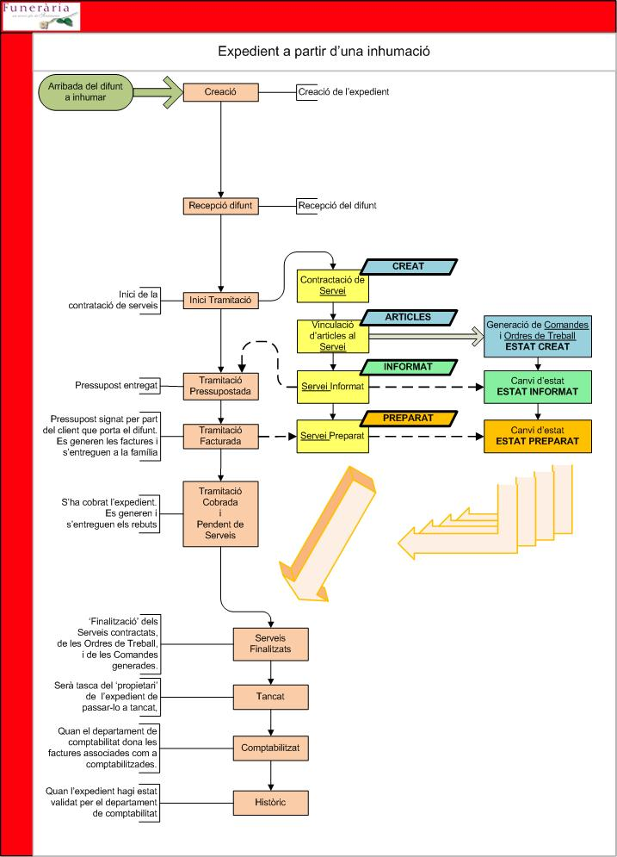
Depenent del tipus de subjecte caldrà certa documentació a nivell administratiu:
- Cas de ‘Cadàver’: llicència d’inhumació emesa per el Registre Civil.
- Cas de ‘Restes’: permís de sanitat.
- Cas de ‘Cendres’: no cal cap documentació.
- Cas de ‘Membres’: en el cas que la recepció es faci per part de la família, caldrà un volant mèdic.
- Cas de ‘Fetus’: llicència d’inhumació emesa per el Registre Civil.
- Cas d’‘Avortament’: llicència d’inhumació emesa per el Registre Civil.

Caldrà també la documentació que acrediti la titularitat de la sepultura destinació.
    - Creació d’un expedient a partir d’una exhumació
L’expedient creat en aquest procés des del mòdul de cementiri es donarà a partir de la petició de la familiar del subjecte (o subjectes).
En aquest cas, els serveis normalment utilitzats seran:
- Dades difunt: servei bàsic
- Dades declarant: servei bàsic
- Servei dades exhumació i sepultura origen
- Servei dades inhumació i sepultura destinació
- Servei d’urna de restes
- Servei dades restes difunt addicional
- Servei de flors del cementiri
- Servei de làpides
- Servei de cotxes d’acompanyament
- Servei d’esqueles
- Servei dades facturació client
- Servei dades facturació particulars
- Servei de recepció interna
- Servei de recepció externa
- Servei de transport intern: a una altra oficina de la mateixa empresa
- Servei de trasllat (destinació externa)

L’exhumació es defineix com el procés de sacar restes d’una sepultura concreta per a ser traslladats a una altra localització. Aquesta destinació pot ser: (A) a una altra sepultura dins el mateix cementiri; (B) a incinerar; (C) a un altre cementiri. D’aquesta manera, podem identificar els següents casos:
- (A) Trasllat de restes (d’un o més difunts) d’una sepultura a una altre dins el mateix cementiri:
  - Sol·licitud per part de la família.
  - En aquest cas, el temps ‘mínim’ establert per poder exhumar un subjecte d’una sepultura es de 2 anys des de l’última inhumació de difunts.
  - Caldrà aportar els títols de les sepultures origen i destí (si són contractables).
  - L’ interlocutor serà el declarant.
- (B) Trasllat a incinerar:
  - Sol·licitud per part de la família.
  - En aquest cas, el temps ‘mínim’ establert per poder exhumar un subjecte d’una sepultura es de 5 anys des de l’última inhumació de difunts, ja que realment el subjecte surt del cementiri. Malgrat això, es pot reduir a 2 anys per considerar el crematori part del cementiri.
  - Les cendres es podran entregar a la família; en cas contrari es podran traslladar a una destinació final (cementiri, tanatori, etcètera).
  - Les cendres es podran tornar a inhumar al cementiri origen, a la mateixa sepultura o a una altra.
  - Caldrà aportar els títols de les sepultures origen, i destí si calgués (si són contractables).
  - Un cop s’hagi traslladat al crematori, es disposaran dels serveis que aquesta oficina ofereix, per exemple el servei d’urna.
- (C) Trasllat d’un subjecte (restes) d’una sepultura a un altre cementiri:
  - Sol·licitud per part de la família.
  - En aquest cas, el temps ‘mínim’ establert per poder exhumar un subjecte d’una sepultura es de 5 anys des de l’última inhumació de difunts, ja que realment el subjecte surt del cementiri.
  - És necessari el permís de sanitat.
  - Caldrà aportar el títol de la sepultura origen.
El procediment de l’exhumació consta dels següents passos:
- Obertura de la sepultura
- L’exhumació del subjecte
- Reducció del subjecte a restes
- Col·locació de les restes a una urna de restes.

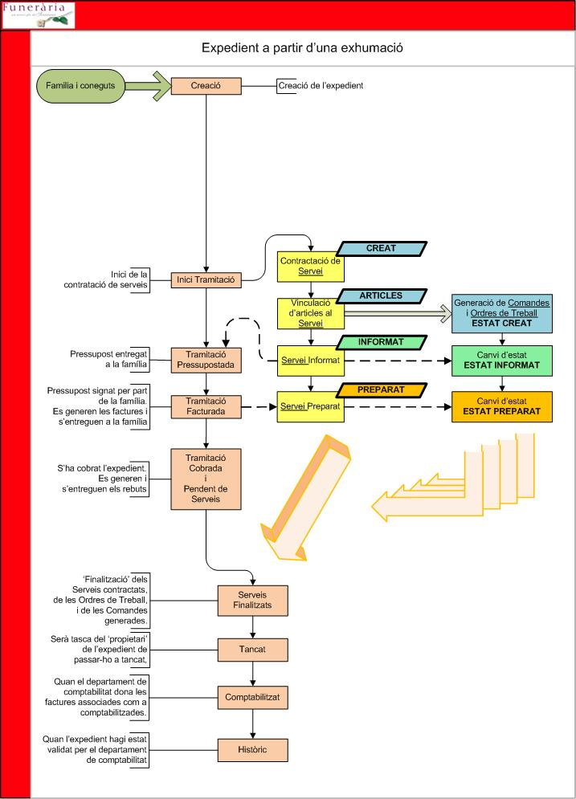

      - Rescat de restes
Aquest tipus d’exhumació té algunes característiques pròpies:
- Com en els casos anteriors, tot s’inicia a partir d’una sol·licitud externa. A més caldrà el certificat de defunció i el DNI del sol·licitant com a mínim.
- Caldrà que la direcció de la SMSFT autoritzi aquesta sol·licitud.
- Un cop s’autoritzi, s’inicia un procés normal d’exhumació, i es comunicarà a la família que no podran assistir a l’exhumació però si a la inhumació o a la incineració de les restes, el dia que es convingui.
    - Cobrament de taxes
Aquesta gestió no necessita de documentació.
El procés serà:
- Selecció de la sepultura a la que es desitja cobrar les taxes.
- Si la sepultura no té BENEFICIARI, avisarà per intentar tramitar un nomenament del beneficiari de la titularitat de la sepultura seleccionada.
- Es buscarà els articles des de la darrera data de pagament de taxes fins a la data, i es mostrarà en un llistat amb el preu i el total.
- Aquest llistat tindrà també les factures impagades associades al contracte de la sepultura.

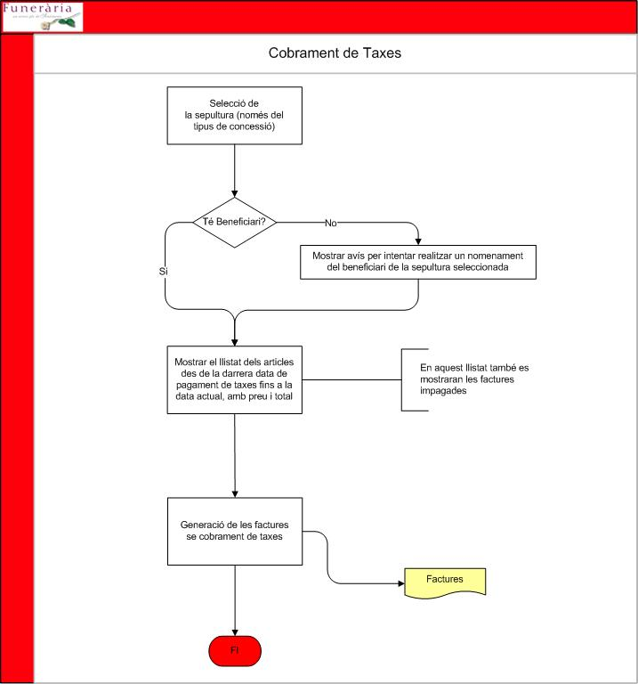
    - Generació del Títol del dret funerari (duplicat o no)
Inicialment aquesta funcionalitat demanarà si el que es vol generar és o no un duplicat.
En el cas que sigui un duplicat, aquesta gestió s’ofereix quan el client ha extraviat el Títol del dret funerari sobre una sepultura. El nou Títol del dret funerari de la sepultura estarà marcat amb una marca de ‘DUPLICAT’.
Haurà de quedar constància que s’ha generat un duplicat d’aquest títol, i amb quin codi. D’aquesta manera es podrà garantir que només s’actualitzarà el nou títol duplicat, ja que serà l’únic vàlid.
En el cas que NO sigui un duplicat, aquesta gestió s’ofereix quan el client té un Títol del dret funerari sobre una sepultura, però està deteriorat, o bé, quan en una recent transmissió, hi ha un canvi de decisió de forma que el titular final del dret funerari canvia. No és una gestió prioritària.

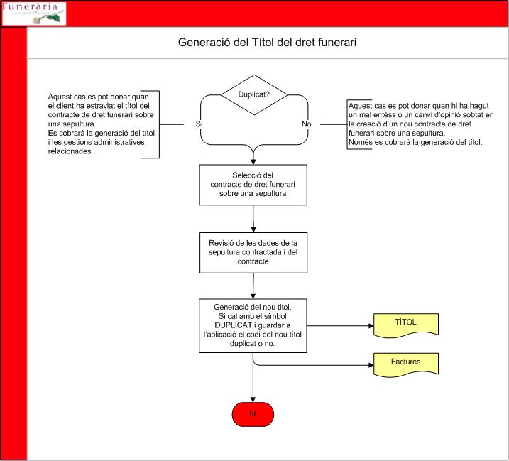
A la imatge anterior podem veure el procés esquematitzat.
    - Les transmissions de titularitat d’una sepultura
      - Transmissió Mortis-Causa
Aquest tipus de transmissió es deguda a la defunció de l’actual titular de la sepultura.
Hi ha dos tipus, amb testament o sense:

AMB TESTAMENT
Els hereus son els indicats al Testament. Si hi ha més d’un hereu, han de cedir entre ells els drets cap a un només, que serà el nou titular. El titular podrà nombrar un beneficiari.
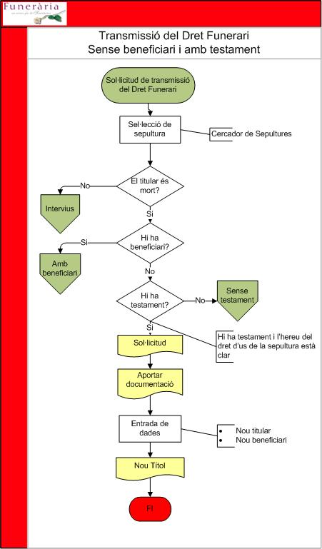

Requisits:
- Certificat de defunció signat.
- Títol de la sepultura.
- Sol·licitud de canvi de titularitat.
- Certificat d’últimes voluntats, per garantir que el testament aportat és l’últim.
- Testament o Document d’acceptació d’herència.
- Documents de cessió de drets signats (en cas que calgui).
- En el cas de nombrar un beneficiari:
  - Sol·licitud de nomenament de beneficiari.
  - Còpia del DNI del Titular.
  - Còpia del DNI del nou Beneficiari.

SENSE TESTAMENT
Els hereus son els indicats en el Codi Civil (fills, nets, pares, avis, etcètera). Si hi ha més d’un hereu, han de cedir entre ells els drets cap a un només, que serà el nou titular. El titular podrà nombrar un beneficiari.
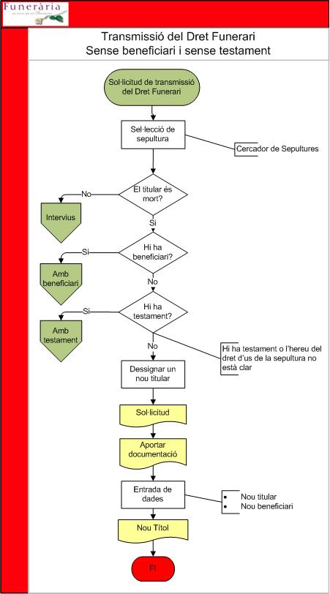
Requisits:
- Certificat de defunció signat.
- Títol de la sepultura.
- Sol·licitud de canvi de titularitat.
- Llibre de família o declaració jurada de 2 testimonis acreditant la relació amb el difunt.
- Certificat d’últimes voluntats, per garantir que no hi ha testament.
- Documents de cessió de drets signats (en cas que calgui).
- En el cas de nombrar un beneficiari:
  - Sol·licitud de nomenament de beneficiari.
  - Còpia del DNI del Titular.
  - Còpia del DNI del nou Beneficiari.
      - Transmissió Inter-Vius
Aquest tipus de transmissió es deguda a la cessió dels drets de l’actual titularitat de la sepultura per part de l’actual titular. la SMSFT limita aquesta transmissió a persones familiars de l’actual titular fins a un 2º grau. El titular podrà nombrar un beneficiari.
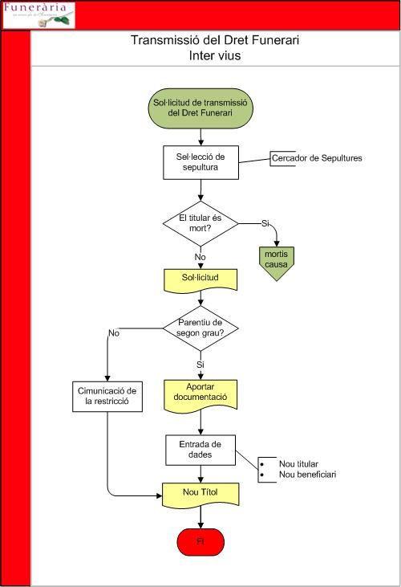
Requisits:
- Sol·licitud de canvi de titularitat.
- Llibre de família o declaració jurada de 2 testimonis acreditant la relació amb el difunt.
- Títol de la sepultura.
- Còpia del DNI de titular actual.
- Còpia del DNI de nou titular.
- En el cas de nombrar un beneficiari:
  - Sol·licitud de nomenament de beneficiari.
  - Còpia del DNI del Titular.
  - Còpia del DNI del nou Beneficiari.
      - Transmissió Mortis-Causa amb nomenament de beneficiari
Aquest tipus de transmissió es deguda a la defunció de l’actual titular de la sepultura, havent-hi en el títol un beneficiari. El beneficiari serà el nou titular. El titular podrà nombrar un beneficiari.
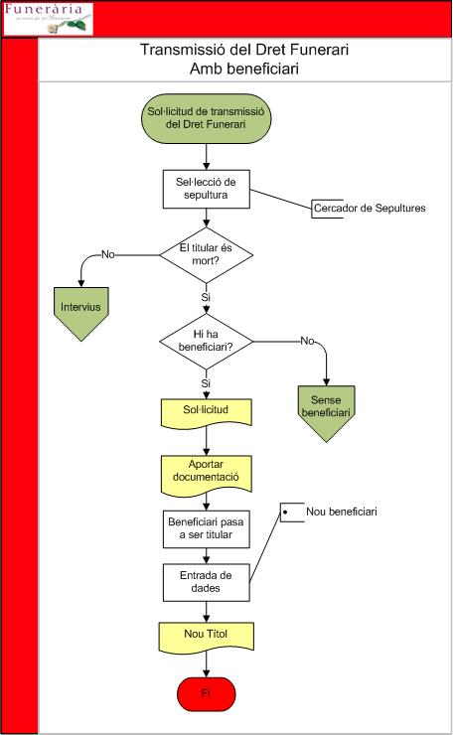
Requisits:
- Certificat de defunció signat.
- Sol·licitud de canvi de titularitat.
- Títol de la sepultura.
- En el cas de nombrar un beneficiari:
  - Sol·licitud de nomenament de beneficiari.
  - Còpia del DNI del Titular.
  - Còpia del DNI del nou Beneficiari.
      - Transmissió provisional
Aquest tipus de transmissió es deguda a que no és possible realitzar una transmissió Mortis-Causa o Inter-Vius:
- Per que no pot justificar-se la mort del titular (desaparició, absència, etcètera).
- Per que la documentació aportada es insuficient.
- Per que hi ha absències de persones amb drets sobre propietat de la titularitat.

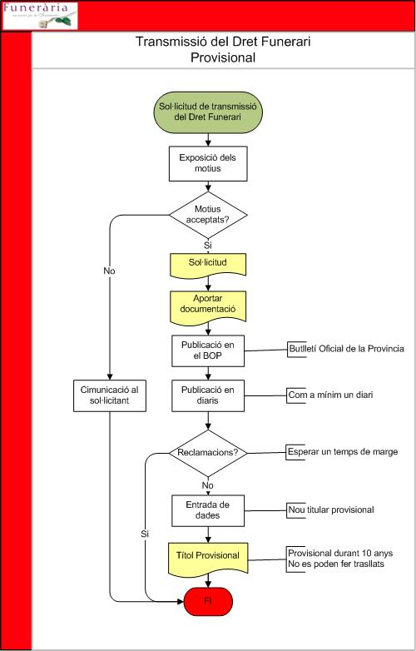

Limitacions per part de la SMSFT sobre la nova titularitat:
- La titularitat sobre la sepultura serà ‘provisional’ durant 10 anys.
- Durant 10 anys el nou titular no podrà realitzar moviments dels difunts o restes inhumats en la sepultura anteriors al canvi de titularitat.
- Es podran realitzar noves inhumacions de difunts o restes, i exhumacions d’aquests.
- Aquesta transmissió no és un procés d’un dia degut a que cal publicar la intenció per part del nou titular del canvi.
Requisits:
- Sol·licitud de canvi de titularitat.
- Acceptació de la sol·licitud per part de la SMSFT.

Gestions administratives per part de la SMSFT per poder gestionar la nova transmissió:
- Publicació en el BOP (Butlletí Oficial de la Província) de la nova transmissió.
- Publicació al menys en un diari de major tirada de la ciutat. En aquest cas en el Diari de Terrassa.
    - Nomenament de beneficiari
Aquest procés es permet fer de forma individual.
Requisits:
- Sol·licitud de nomenament de beneficiari.
- Còpia del DNI del Titular.
- Còpia del DNI del nou Beneficiari.
    - Contractació del dret funerari de Sepultures
Es produeix quan existeix una persona interessada en la contractació del dret d’ús d’una sepultura que és un bé públic, durant un cert temps limitat. Terrassa te definits dos tipus de contractacions:
- Dret Funerari o ‘concessió’
- Dret Funerari d’us immediat o ‘lloguer’
però hi pot haver moltes més modalitats.
Les principals diferencies entre les dues modalitats, són la durada de la contractació, i les sepultures que estan destinades a un tipus de contractació del dret funerari (concessió o lloguer), malgrat que aquesta dada es orientativa.
Una altra diferència dels dos tipus de contractació és que en el cas que sigui d’ús immediat o lloguer, no tenen cobrament anual de taxes.
      - Contractació del Dret Funerari (Concessió)
Concessió per cert temps (normalment des de 25 fins a 50 anys) a una persona interessada (titular) en contractar el dret d’ús d’una sepultura per inhumar subjectes (difunts, restes, membres, cendres, etc...)
El procés serà:
- Selecció de la sepultura de la que es desitja fer el contracte del dret funerari (concessió), preferiblement del tipus ‘dret funerari’
- Informar les dades del titular
- Informar si es desitja les dades del beneficiari
- Generar el nou títol
- Generar les factures associades al procés

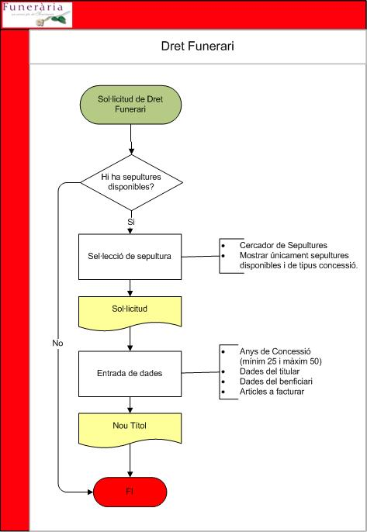
      - Contractació de Dret Funerari d’ús immediat (lloguer)
Concessió per cert temps (normalment entre 2 i 25 anys) a una persona interessada (titular) en contractar el dret d’ús immediat d’una sepultura per inhumar subjectes (difunts, restes, membres, cendres, etc...)
El procés serà:
- Selecció de la sepultura de la que es desitja fer el contracte del dret funerari d’ús immediat (lloguer), preferiblement del tipus ‘dret funerari d’ús immediat’
- Informar les dades del titular
- Informar si es desitja les dades del beneficiari
- Generar el nou títol
- Generar les factures associades al procés

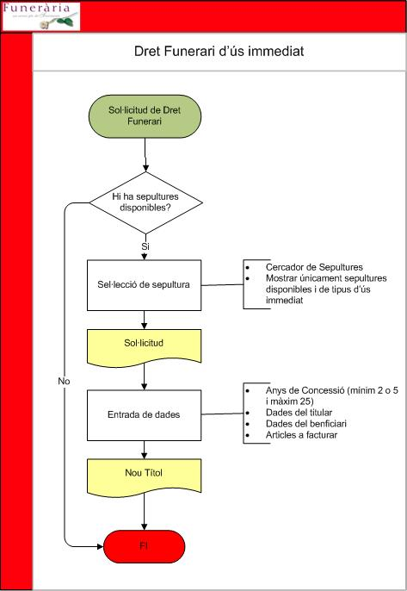

      - Ampliació
El procés d’ampliació es produeix quan el titular d’una sepultura abans de la finalització del període contractat vol realitzar una ampliació, sempre amb el límit màxim que marca la llei de bens patrimonials de l’estat o la comunitat autònoma. Aquest procés es pot realitzar sobre els actuals tipus de contractació: (A) contractes del dret funerari (concessions) o sobre (B) contractes sobre el dret funerari d’ús immediat.
En el cas d’un contracte del tipus ‘concessió’, actualment el límit son 50 anys, i per tant no es podran realitzar ampliacions més enllà d’aquesta durada. Malgrat això, hi ha sepultures antigues que tenen concessions de fins a 99 anys, i que s’hauran de poder mantenir a l’aplicació.
En el cas d’un contracte del tipus ‘lloguer’, actualment el límit son 25 anys, i per tant no es podran realitzar ampliacions més enllà d’aquesta durada.

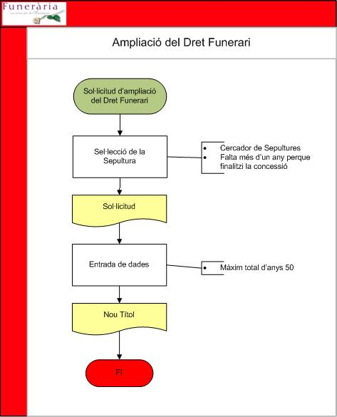
      - Pròrroga
El procés de pròrroga és exactament igual que el d’ampliació, amb la diferencia de que en aquest cas el període contractat ja ha finalitzat o queda menys d’un any per finalitzar-se.
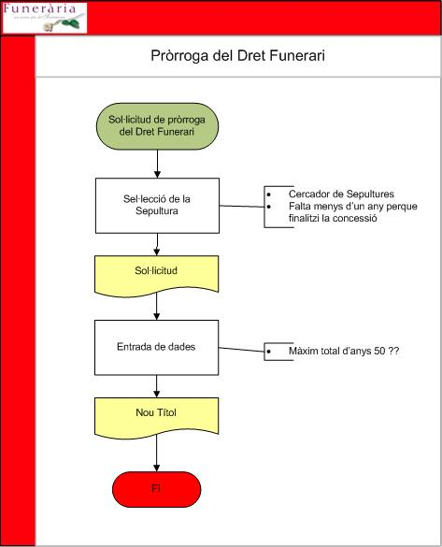
    - Finalització de la contractació del dret funerari de Sepultures
Mostrem la següent classificació dels tipus de finalització de la contractació del dret funerari de sepultures:
- Finalització sense incidències: deguda a la caducitat del període contractat. Aquest tipus de finalització hauria de concloure en un dels dos següents.
- Renúncies per part del titular del contracte
- Expropiacions
      - Renúncies del Contracte del Dret Funerari
Depenent del tipus del contracte, concessió o lloguer, les accions són diferents:
- En el cas de lloguer, quan el titular renúncia al contracte del dret funerari immediat no podrà rebre cap tipus de compensació econòmica (retrocessió). A partir d’aquí el titular hauria de renunciar a la seva titularitat sobre la sepultura. Aquest tipus de renúncia provocaria una ‘neteja sense devolució’.
- En el cas de la concessió, el titular pot voler rebre la compensació econòmica corresponent al temps renunciat (retrocessió), o no.
  - Si vol retrocessió es calcularia aquesta i es restaria el cost de fer la neteja de la sepultura. A partir d’aquí el titular hauria de renunciar a la seva titularitat sobre la sepultura. Aquest tipus de renúncia provocaria una ‘neteja amb devolució’.
  - En cas contrari, el titular directament renuncia a la seva titularitat sobre la sepultura i el seu contingut. Aquest tipus de renúncia provocaria una ‘buidada’.
Els processos de renúncia provoquen diferents ordres de treball:
- de trasllat de les restes a una destinació diferent a la sepultura (una altra sepultura, a incinerar, etcètera)
- de neteja de la sepultura

Un cop s’inicia la renúncia de la sepultura, aquesta està passa del estat ‘CONCEDIDA’ al ‘NO DISPONIBLE’. Un cop les ordres de treball es finalitzen, serà el responsable del departament del cementiri qui validi el traspàs de la sepultura al nou estat ‘DISPONIBLE’.
      - Càlcul de la retrocessió
Les renúncies sobre sepultures han de deixar la sepultura en el mateix estat amb el que va ser contractada. Es per això que:
- Si la sepultura està buida:
compensació econòmica = [ la retrocessió ]
- Si la sepultura no està buida:
compensació econòmica = [la retrocessió ] – [ el cost del trasllat de les restes ]

La fórmula per fer el càlcul de la retrocessió:
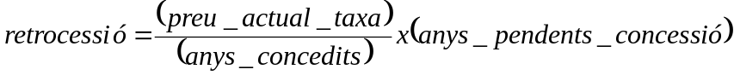
Per exemple, en el cas d’una concessió amb una taxa actual de 100 €, amb un període contractat de 25 anys, si es renunciés als 10 anys:
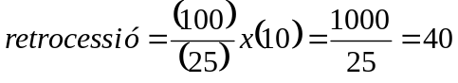
En el cas d’una ampliació o d’una pròrroga la fórmula seria la mateixa.
      - Expropiació de la contractació del dret funerari
L’expropiació de la contractació del dret funerari, seguirà el següent procés:
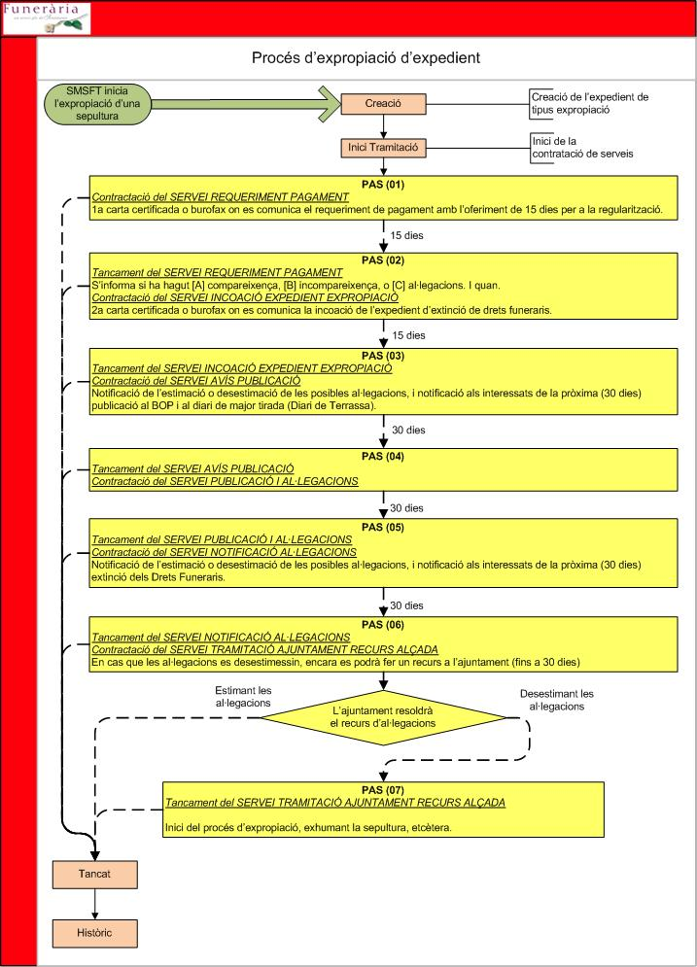

Del pas 1 fins al 6 són accions pròpies dels expedients d’expropiació. Si aquests arriben al pas 7, ja s’iniciarien les accions d’una exhumació comuna.

      - Creació d’un expedient a partir de la finalització de la concessió del dret funerari d’ús immediat o no
Tant el procés de renúncia com el procés d’expropiació es recolliran dintre d’un expedient, per poder fer un seguiment molt més acurat.
En el cas d’una expropiació, el procés segueix l’esquema mostrat a l’apartat 9.1.8.3. Els serveis normalment utilitzats seran:
- Dades finalització concessió: on s’informa de la sepultura origen i el tipus de finalització expropiació
- Servei Requeriment Pagament
- Servei Incoació Expedient Expropiació
- Servei Avís Publicació
- Servei Publicació
- Servei Notificació Al·legacions
- Servei Tramitació Ajuntament Recurs Alçada
- Servei dades exhumació i sepultura origen
- Servei dades inhumació i sepultura destinació
- Servei dades restes difunt addicional
- Servei de recepció interna
- Servei de recepció externa
- Servei de transport intern: a una altra oficina de la mateixa empresa
- Servei de trasllat (destinació externa)

En el cas d’una renúncia, el procés serà el següent:
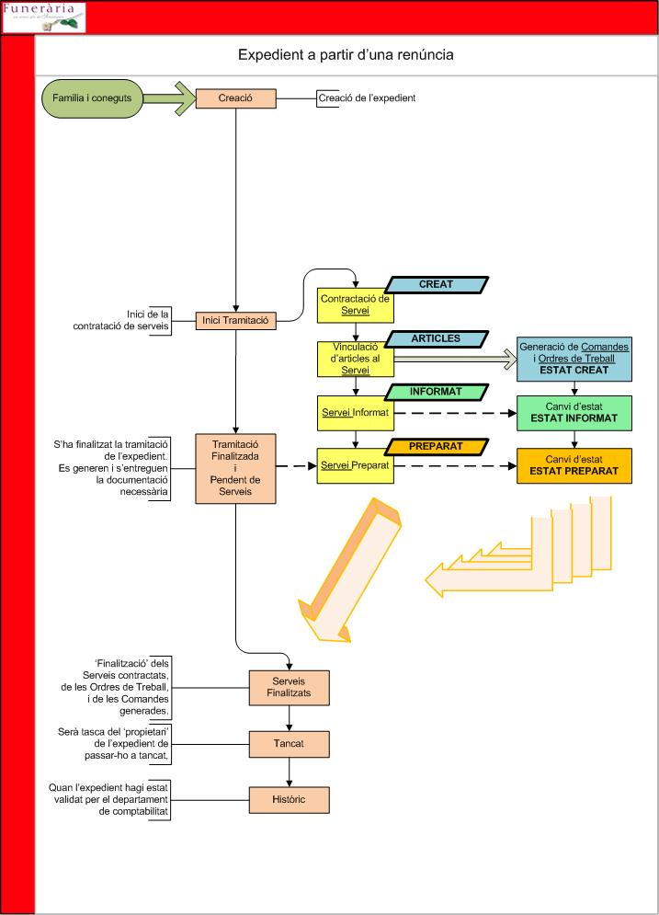
En el cas d’una renúncia els serveis normalment utilitzats seran:
- Dades finalització concessió: on s’informa de la sepultura origen, el tipus de finalització renúncia i la retrocessió
- Dades declarant: servei bàsic
- Servei dades exhumació i sepultura origen
- Servei dades inhumació i sepultura destinació
- Servei dades restes difunt addicional
- Servei de recepció interna
- Servei de recepció externa
- Servei de transport intern: a una altra oficina de la mateixa empresa
- Servei de trasllat (destinació externa)
    - Làpides
Aquesta funcionalitat permet generar i agrupar les feines de cementiri relacionades amb les làpides i la seva col·locació i extracció. Aquest procés s’inicia a partir d’un client que desitja comprar i col·locar una nova làpida a una sepultura. Els requisits són:
- El títol de la sepultura destinació de la nova làpida
- La selecció de la làpida, del text a gravar i el tipus de lletra
- El permís de col·locació de la làpida (gestió interna)
- La selecció d’inscripcions laterals i la seva col·locació

Aquestes feines generaran comandes per la làpida i la gravació d’aquesta, i ordres de treball per la col·locació de la làpida, per les inscripcions laterals i pe la col·locació de les inscripcions.
El procés d’una feina d’aquest tipus, amb les ordres i les comandes seria el següent:

FEINA | ORDRES DE TREBALL | COMANDES
CREADA
ARTICLES  - Article Permís  - Article Col·locació  - Article Inscripció  - Article Muntatge ornamental  - Article Làpida | - [Article_2] OT Col·locació [CREADA]  - [Article_3] OT Inscripció [CREADA]  - [Article_4] OT Muntatge ornamental [CREADA] | - [Article_5] Comanda Làpida [CREADA]
PRESUPOSTADA
INFORMADA | - Totes les OTs a [INFORMADA] | - Totes les Comandes a [INFORMADA]
FACTURADA
COBRADA | - Totes les OTs a [PREPARADA] | - Totes les Comandes a [PREPARADA]
EN PROCÉS EXTERN | - Totes les OTs a [EN PROCÉS] | - Totes les Comandes a [EN PROCÉS]  - Totes les Comandes a [FINALITZADA]
EN PROCÉS INTERN | - Totes les OTs a [EN PROCÉS]
FINALITZADA | - Totes les OTs a [FINALITZADA]
TANCADA
COMUNICADA AL CLIENT
HISTÒRIC

Aquest tipus de feina es podrà classificar, i per tant filtrar en:
- Làpida pendent de rebre
- Làpida rebuda i pendent de col·locar
- Làpida col·locada i pendent de comunicar
- Làpida comunicada (estat final)
    - Gestió de tasques internes
El personal de cementiri podrà crear i gestionar tasques internes, tal i com són definides al punt 6.1.5.
  - Tasques efectuades a les sepultures des de expedients
Actualment les tasques efectuades des dels departament de cementiri estan poc reflectides en l’aplicació ja que només es fa servir per imprimir els serveis programats per el dia, i posteriorment el coordinador ja s’encarrega de marcar les feines com a finalitzades.
Tal com s’ha comentat en l’apartat de crematori caldrà inserir alguns punts de control per tal de que des de l’aplicació es pugui saber en quin estat es troba cada ordre de treball en qualsevol moment.
En termes generals els serveis es poden dividir en inhumacions ( ja sigui de difunts provinents del tanatori intern o extern, cendres, membres o restes) i exhumacions ( per tornar a inhumar, portar a crematori o trasllat ).
La pròpia execució d’aquests serveis desencadena un seguit de feines a nivell intern de cementiri que generaran les ordres de treball pertinents:
- Obertura de sepultures.
- Reducció de restes.
- Inhumacions.
- Exhumacions.
- Gestió i col·locació de làpides.
- Gestió i col·locació d’inscripcions laterals.

A través del flux d’aquestes ordres de treball s’anirà registrant els usuaris o operaris que intervenen en cada feina, de manera que es podrà fer un seguiment posterior.
Per exemple

Obertura de la sepultura | Inhumació | Firma | Tancament | Firma
Operari A | Operari A |  | Operari D
Operari B | Operari C

    - Inhumacions
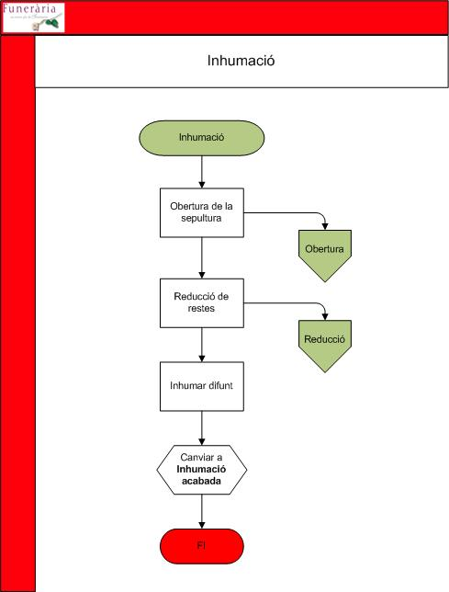

Aquest és el flux de treball d’una inhumació. Més endavant estan detallats els processos de obertura de sepultura, reducció de restes i gestió de làpides i inscripcions laterals.
Si en una inhumació el difunt s’ha d’inhumar amb objectes personals, aquests es recolliran en el historial d’objectes del difunt.
Un cop finalitzada la inhumació es col·loca una plaqueta amb el nom del difunt per identificar la sepultura en espera de si s’ha de posar la làpida. Una vegada impresa la plaqueta identificativa, si es vol imprimir un altre cop s’emetrà un avis de que ja ha estat impresa, i s’haurà de confirmar expressament.
La làpida pot ser col·locada en el mateix instant que es fa la inhumació. Si quedés pendent (nova adquisició o no) s’informarà a l’aplicació.
    - Exhumacions
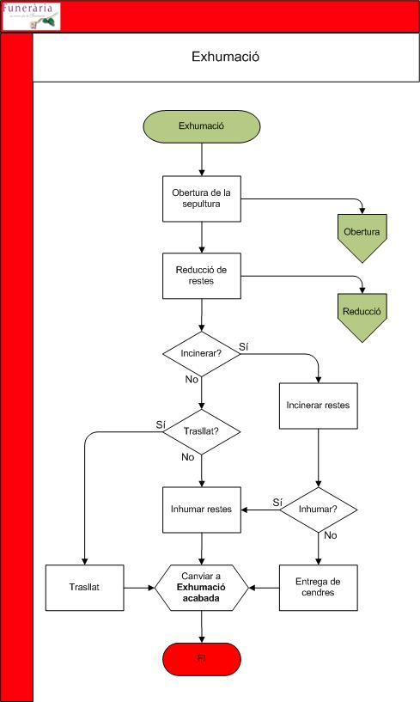

Aquest és el flux de treball d’una exhumació. Més endavant estan detallats els processos de obertura de sepultura, reducció de restes i gestió de làpides i inscripcions laterals.
El procés d’exhumació ha de tenir definit l’origen (sepultura actual) i el destí de les restes extretes de la sepultura que pot ser:
- Inhumació en una altra sepultura (trasllat intern)
- Trasllat a un altre cementiri i qui ho realitza
- Incineració (…i possible inhumació cendres)
- Voluntat del titular envers la làpida i complements
En el cas de que hi hagués historial d’objectes dels difunts inhumats en la sepultura a exhumar, aquest sortirà a l’ordre de treball.
    - Obertura de sepultures
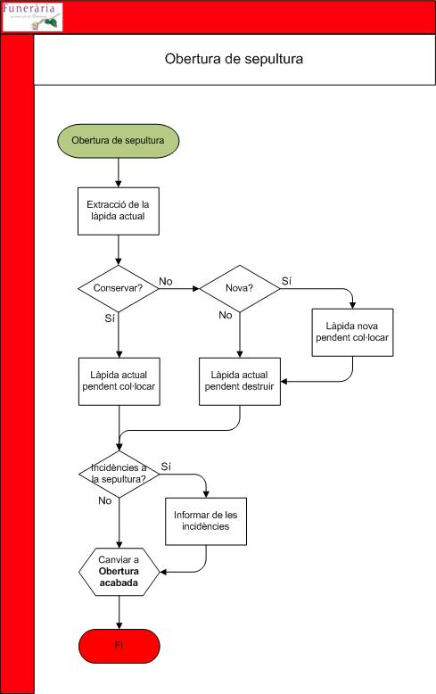
Prèviament a qualsevol inhumació o exhumació cal fer una obertura de sepultura que, sempre que sigui possible, s’efectuarà amb antelació suficient per poder solucionar qualsevol imprevist que es presenti i d’aquesta manera evitar una situació desagradable davant de la família.
Si la família ho sol·licita, els assessors han d’informar de la voluntat d’aquesta d’assistir a l’obertura i cal que surti imprès en la ordre de treball. En aquests casos els assessors consultaran als responsables de cementiri la disponibilitat d’horari per executar l’obertura.
L’operari haurà de registrar a l’aplicació quan s’hagi efectuat l’obertura i notificar qualsevol incidència per tal que es puguin emprendre les mesures correctores adients al seu informe de treball.
Un cop efectuada l’obertura automàticament s’afegirà una làpida a la llista de làpides pendents de col·locar. Es pot donar el cas que la família decideixi instal·lar-ne una de nova.
En el moment de treure la làpida s’han de preservar, dintre d’una bossa, tots els guarniments, fotografies, ... que la família hi hagués dipositat.
Per facilitar les tasques del departament de cementiri cal que en surti imprès en l’ordre de treball de cementiri algunes dades més de les que es mostren ara:
- Historial de inhumacions presents a la sepultura (ara només mostra l’última)
- Instal·lació d’una làpida nova (si o no).
  - En cas de làpida nova, l’antiga es destrueix (si o no)
- Causa fonamental de la defunció
- 2 caselles per signar el operaris cementiri.
    - Reducció de restes
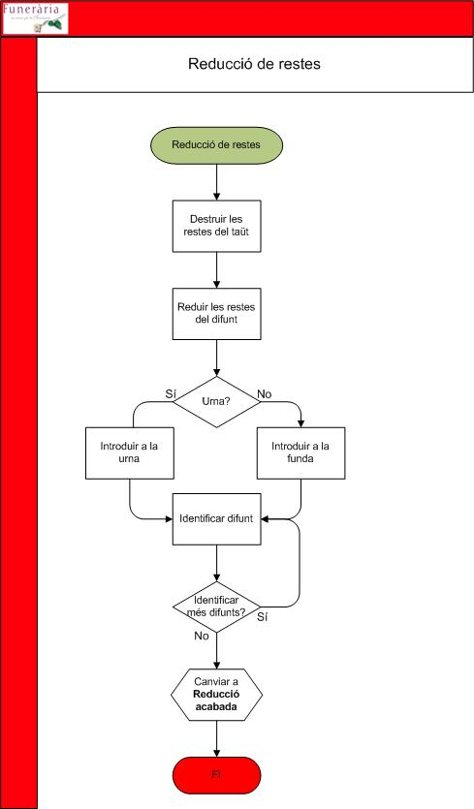

Un cop oberta la sepultura, en el cas que sigui la primera inhumació que s’hi produeix no cal fer res més, però si ja s’hi han inhumat altres difunts caldrà extreure les restes del taüt per llençar-los i dipositar les restes del difunt en una urna o funda al fons de la sepultura per poder fer lloc per a la nova inhumació. Cal informar a l’ordre de treball si es farà amb urna o funda.
La reducció de restes és una tasca que ja vindrà especificada en l’expedient ja que es factura al client.
Es pot donar el cas que l’operari constati que no és possible dur a terme la reducció, per exemple per que les restes no estan prou descompostes, o per que no hi ha espai disponible en la sepultura.
En el moment d’imprimir l’ ordre de treball, si es coneix que caldrà fer una reducció, s’imprimirà un document d’identificació de restes per adjuntar-lo a la funda o urna on es dipositaran. A petició del usuari es podran imprimir documents d’identificació de restes per a cadascuna de les restes que es trobin a la sepultura.
Un cop finalitzada la reducció l’operari ho notificarà en l’aplicació.
    - Gestió i col·locació de làpides
Cal gestionar a través de l’aplicació les ordres de treball relatives a les làpides que s’hagin de col·locar.
Un cop efectuada l’obertura de la sepultura i segons la voluntat de la família envers la làpida, que els assessors hauran informat en les opcions (  Sí /  No ), ens podem trobar amb diferents situacions:
- Conservar la làpida actual?  Sí /  No
  - Sí
    - Làpida actual -> “pendent de col·locar”
  - No
    - Instal·lar làpida nova?  Sí /  No
      - Sí
        - Làpida nova -> “pendent de col·locar”
        - Làpida actual -> “pendent de destruir”
      - No
        - Làpida actual -> “pendent de destruir”

En el cas que s’opti per una làpida nova i segons el model escollit pot ser que es trobi en estoc o bé que s’hagi d’encarregar al proveïdor. Si és així quedarà en estat “Pendent de rebre”.
Un cop col·locada, quedarà en estat “col·locada pendent de comunicar” per què s’avisi a la família de que ja poden venir a veure-la.
Finalment un cop s’hagi avisat a la família es marcarà com “comunicada”.
Des de l’aplicació també es gestionarà l’estoc de làpides noves. S’actualitzarà l’estoc automàticament amb les vendes que es facin tant en tramitacions com a administració del cementiri, i amb l’entrada de les compres prèvia verificació de la qualitat. De tal manera que els departaments indicats puguin tenir informació immediata de l’estoc.
    - Gestió de l’estoc de làpides
Actualment no hi ha cap funcionalitat des de l’aplicació que permeti gestionar l’estoc de les làpides.
L’aplicació oferirà la nova possibilitat de gestionar l’estoc de làpides tan sols informant les entrades al magatzem tal com s’ha comentat en el cas dels taüts.
    - Gestió i col·locació d’inscripcions laterals
De manera similar a la gestió de làpides es podran gestionar les inscripcions laterals.
Si la família demana una inscripció lateral en el moment de l’obertura es retirarà la placa lateral que s’ha modificar i quedarà una inscripció lateral “pendent de gravar”.
Quan l’operari hagi gravat la placa la inscripció lateral passarà a “pendent de col·locar”.
Un cop col·locada, quedarà en estat “Pendent de notificar” per què s’avisi a la família de que ja poden venir a veure-la.
Finalment un cop s’hagi avisat a la família es marcarà com “Notificada”.
  - Tasques de manteniment a les sepultures
    - Encarregades per part del client
Fora del circuit de les ordres de treball originades des dels expedients, el client pot demanar diversos tipus de treballs de manteniment.
Normalment s’originen des de recepció o des de la botiga amb la petició del client, i la persona que l’atén dona d’alta una ordre de treball per a cementiri.
Normalment es tracta de feines ja tipificades que es facturen i cobren directament al client, i després es creen les ordres de treball respectives.
En alguns casos es requerirà que l’operari de cementiri valori les tasques que s’han d’efectuar de manera que l’ordre quedarà pendent de revisió i un cop valorades caldrà avisar al client perquè accepti el pressupost.
    - Encarregades internament
Es podran definir un seguit de tasques de tipus intern, que no vindran peticionades des de expedients, que s’utilitzaran al complimentar els informes de treball de cada operari. Per exemple:
- Entapissar
- Rentar vehicles
- ...
Trobarem una definició més concreta d’aquestes tasques en els punt 6.1.3

  - Gestió i col·locació de làpides
Des de aquest punt es podran gestionar les sepultures i consultar-ne titulars, beneficiaris i moviments.
    - Alta de sepultures
Podrem crear noves sepultures de un bloc de forma massiva. Especificarem les dades inicials i l’aplicació anirà generant cadascuna de les sepultures del bloc amb les seves dades corresponents:
- Bloc
- Fila
- Columna
- Via
- Modalitat de Sepultura
- Tipus Bloc
- Tipus làpida
- etcètera

Les sepultures creades quedaran en estat lliures i no es podran fer servir fins que no passin a estat disponible.

    - Canvi de l’estat de les sepultures
Els estats disponibles d’una sepultura son els següents:
- Lliure – No està ocupada però no es pot fer servir per que està pendent de revisar
- Disponible – Està preparada per fer servir, es pot associar a un contracte
- Ocupada – Està associada a un contracte, encara que no hi hagi cap difunt a dins
- Inactiva – No es pot fer servir per decisió interna de l’empresa
- Pròpia – Està associada a l’empresa, per exemple les fosses comunes. No es podran crear tiquets de taxes de contribució relacionats.

Des de aquest punt es podran canviar alguns dels estats de les sepultures.
Es considera una sepultura lliure quan no està relacionada a cap contracte però no es pot fer servir fins que no hagi passat un procés de revisió o buidada. Aquest estat s’assigna automàticament al crear una sepultura o al acabar una concessió.
Un cop buidada o revisada es pot canviar l’estat a disponible de manera que ja es podrà contractar.
Ocasionalment, per decisió interna de l’empresa, pot ser necessari canviar l’estat a inactiva en el cas que temporalment no es vulgui fer servir una sepultura.
Un cas especial son les sepultures destinades a fossa comuna que se’ls assignarà l’estat de pròpia.
L’altre estat possible de la sepultura és el de ocupada que vindrà provocat quan es generi una contracte de concessió sobre ella.

    - Consulta de titulars
Des de una sepultura es podran consultar el seus titulars, tant els actius com els ja inactius. Es podran consultar les dades d’aquests titulars i fons i tot modificar-les. No es podran afegir o eliminar titulars des de la sepultura ja que aquests processos es duran a terme en les tasques de nomenament o transmissió de titulars.
    - Consulta de beneficiaris
Des de una sepultura es podran consultar el seus beneficiaris, tant els actius com els ja inactius. Es podran consultar les dades d’aquests beneficiaris i fons i tot modificar-les. No es podran afegir o eliminar beneficiaris des de la sepultura ja que aquests processos es duran a terme en les tasques de nomenament de beneficiaris.
    - Consulta de moviments
Des de una sepultura es podran consultar, ni afegir ni eliminar, els moviments relacionats que s’hagin generat. Es podrà filtrar la consulta per tipus de moviment, dates, titulars ...
El tipus de moviments possibles d’una sepultura son:
- Titulars
- Beneficiaris
- Inhumacions
- Exhumacions
- Làpides
- Inscripcions lat erals
- Taxes Contribució
- Expedient Renúncia
- Expedient Expropiació
- Etcètera...

- mòdul de COMUNICACIÓ
El mòdul personal serà el que gestioni:
- Relació de les tasques diàries.
- Gestionar les comunicacions personals internes.
- Gestionar els avisos personals.
- Gestionar el calendari personal i veure les dades de torns i horaris.
- Introducció per part dels usuaris de l’informe de treball diari.
  - Funcions identificades
    - Llistats de relacions de tasques diàries
Aquests llistats tenen l’objectiu d’oferir una visió útil, pràctica i ràpida als usuaris dels diferents departaments sobre les tasques d’un tipus concret que hi ha en un dia. Aquests llistats, pel fet de ser una eina tan útil, incorporen una botonera amb les funcionalitats més útils relacionades amb el tipus de tasca.
RELACIÓ DE RECOLLIDES
Aquesta relació es bàsicament utilitzada per el departament de RECOLLIDES. Es mostraran el seguiment dels ‘serveis de recollida i recepció del difunt’ per un dia concret, permetent accedir al servei per mantenir-lo.
RELACIÓ DE SERVEIS
Aquesta relació es bàsicament utilitzada per el departament de FUNERARIS/TALLER. Es mostraran el seguiment dels expedients que tinguin ‘serveis dades incineració’, ‘serveis dades inhumació i sepultura destinació’ o ‘servei de transport intern’, trasllats a altres poblacions, entre d’altre, per un dia concret, permetent accedir les dades d’aquests serveis per mantenir-les.
RELACIÓ D’ENTERRAMENTS I VETLLES
Aquesta relació es bàsicament utilitzada per el departament d’HOSTESSES/VIGILANTS. Es mostraran el seguiment dels expedients que tinguin ‘serveis recepció família’, ‘serveis de sala de vetlla’ o ‘servei de cerimònia’, entre d’altres, per un dia concret, permetent accedir les dades d’aquests serveis per mantenir-les.
RELACIÓ DE CONSULTES CEMENTIRI
Aquesta relació es bàsicament utilitzada per el departament d’ADMINISTRACIÓ CEMENTIRI(OFICINA I TENDA). Es mostraran el seguiment dels expedients entre dues dates, permetent accedir les dades d’aquests serveis per mantenir-les.

RELACIÓ D’ENTERRAMENTS I INCINERACIONS
Aquesta relació es bàsicament utilitzada per el departament de CEMENTIRI ENTERRAMENTS i CREMATORI. Es mostraran el seguiment dels expedients que tinguin ‘serveis dades incineració’, ‘serveis dades inhumació i sepultura destinació’, entre d’altres, per un dia concret, permetent accedir les dades d’aquests serveis per mantenir-les.
Aquesta relació serà una opció a visualitzar pels encarregats de cementiri-crematori. Els operaris de cementiri veuran el llistat d’enterraments i els operaris de crematori veuran el llistat d’incineracions.
RELACIÓ DE CERIMÒNIES
Aquesta relació es bàsicament utilitzada per el departament de PROTOCOL. Es mostraran el seguiment dels ‘serveis de cerimònia’ per un dia concret, permetent accedir al servei per mantenir-lo.
RELACIÓ D’EXPEDIENTS PER SERVEIS
Aquesta relació mostrarà un nou llistat dels expedients oberts a la data introduïda, indicant l’estat de cadascun dels serveis.
    - Gestió de les comunicacions personals internes
Cada usuari podrà enviar notes internes per als altres usuaris de l’empresa de manera individual o directament a tot un departament.
L’aplicació mostrarà l’historial de les tasques rebudes i enviades amb possibilitats de filtrar-les i ordenar-les . L’usuari tindrà l’opció de respondre les ordres i / o marcar-les un cop ja estiguin gestionades per que no apareguin en el llistat de notes pendents.
    - Gestió del calendari personal
Cada usuari disposarà d’un calendari personal on agendar tasques i cites de forma que l’aplicació pogués avisar al propi usuari d’aquestes.
La organització de tipus calendari permetrà escollir entre la vista de tasques d’un mes, una setmana o un dia, tant les de data passada, com les actuals o les previstes per al futur.
En aquestes entrades del calendari es podran associar altres destinataris tant interns com externs i hi haurà la possibilitat d’enviar-les per email.
Opcionalment aquestes cites seran exportables a Outlook.
    - Informes de Treball
Al final de la jornada cada operari haurà d’ introduir el seu informe de treball, l’horari que ha fet i les feines que ha realitzat durant la jornada. Començaran triant l’horari de la llista disponible.
Després de l’horari veuran reflectits a la pantalla el expedients en que han intervingut, és a dir les ordres de treball relacionades als expedients que se li han assignat un cop acabades. Aquestes intervencions en els expedients es podran diferenciar i visualitzar per:
- Serveis funeraris:
  - Condicionament difunts
  - Cerimònies
  - Trasllats
Serveis de Crematori
  - Incineracions
  - Preparació làpides
  - Inscripcions tires
Serveis de Cementiri
  - Inhumacions
  - Exhumacions
  - Col·locació làpides i façanes
  - Encàrrecs manteniment

També veuran reflectides les ordres de treball relacionades amb les feines, un cop finalitzades.
El personal també heura d’indicar quines son les altres tasques internes que han realitzat fora del circuit de les feines o dels expedients (per exemple rentar un vehicle, entapissar taüts, manteniment instal·lacions, obres, neteja...). Per aquest punt disposaran d’una llista de tasques internes preestablertes. S’inclourà una tasca lliure por poder indicar aquelles que es produeixen de manera ocasional i no s’ha reflectit al sistema.
Finalment en la mateixa llista de tasques addicionals es podrà especificar les ordres de treball en que ha col·laborat encara que s’hagin assignat a un altre operari. A efectes pràctics es pot dir que en totes les ordres de treball hi intervenen al menys dos operaris, de manera que en la llista de tasques addicionals tornen a sortir totes les ordres de treball del dia.
Els informes seran validats pels coordinadors o encarregats i posteriorment pel cap de departament. En totes les tasques de validació dels coordinadors s’indicarà qui ho valida i en quina data.
Des d’aquesta pantalla es podrà accedir a les diferents ordres de treball en les que ha participat el titular de l’informe.
Quan es realitzen hores extraordinàries s’haurà d’indicar si son retribuïdes o no retribuïdes.

- mòdul d’ADMINISTRAció i Gestió
El mòdul d’administració i gestió serà el que gestioni:
Gestió dels possibles rols de l’aplicació i dels permisos que tenen.
- Gestió dels usuaris de l’aplicació (associació de rol, d’horari, etcètera).
- Gestió de les comissions d’un usuari
  - Funcions identificades
    - Gestió dels rols de l’aplicació i dels permisos que tenen
Cal definir un conjunt de permisos, que a l’hora d’implementar el nou producte s’utilitzaran per validar que l’usuari pot o no realitzar o accedir a la funcionalitat que pretén, i en cas contrari, mostrar un error de mancança de permisos.
Un mateix permís a una funcionalitat agruparà la possibilitat de poder accedir a aquesta en mode lectura, en mode escriptura o en mode d’accés total.
Els rols definiran una configuració dels permisos de l’aplicació. D’aquesta manera, els usuaris que pertanyin a un rol, assumiran la configuració dels permisos d’aquest. I a l’hora de modificar un permís per un rol, automàticament els usuaris que hi pertanyin assumiran la nova configuració.
Malgrat que la definició dels permisos i de l’accessibilitat es farà de forma acurada a nivell de rol, la visibilitat de les opcions de menú es gestionarà a partir dels departaments.
    - Gestió dels usuaris de l’aplicació
Els usuaris de l’aplicació hauran d’autentificar-se mitjançant el login, el password, i l’empresa.
A més, els usuaris hauran de pertànyer com a mínim a un departament, i com a màxim a dos, i d’aquesta manera tenir la visibilitat de les opcions funcionals dels dos.
Per tant, els usuaris tindran les següents característiques:
- Nom
- Cognoms
- Inicials: codi alfanumèric que permeti identificar l’usuari de forma ràpida i única
- Login
- Password
- Empresa
- Departament 1
- Departament 2
- Comissió genèrica facturació
- Adreça mail
- Data de creació
- Data de desactivació

    - Gestió de les comissions dels usuaris
Alguns usuaris tindran comissions, genèriques o una més acurada desglossada per família i article, i amb període de validesa.
    - Càlcul del import de les comissions d’un usuari
Les comissions es calcularan sobre les factures i segons les comissions assignades a cada usuari.
L’aplicació mostrarà un llistat informatiu que es podrà filtrar per:
- Usuari
- Sèrie de facturació
- Entre dues dates

Es tindran en comptes també les factures rectificatives ordenades per data de facturació com les altres factures. És a dir en el cas que es faci la factura rectificativa RF-25 a 3 de març que rectifiqui la factura F-453 del 25 de febrer, si llistem les comissions de febrer ens acumularà la factura F-453, i si llistem les comissions de març veurem la factura RF-25. D’aquesta manera es compensen els imports de comissions en el còmput dels dos mesos, però no veurem la factura original i la rectificativa corresponent en el mateix llistat.

- mòdul de QUALITAT
El mòdul de qualitat serà el que gestioni:
- Recollida de les notes a direcció i reclamacions de clients.
- Impressió del full de reclamació oficial si s’escau.
- Gestió de les reclamacions.
- Seguiment de les accions empreses per resoldre les reclamacions.
- Control estadístic de les reclamacions.
- Recollida d’incidències internes.
- Seguiment de les incidències internes.
- Gestió enquestes de qualitat.

Des de aquest mòdul es podran registrar les reclamacions dels clients per el seu tractament posterior. Totes les reclamacions podran tenir un expedient o sepultura associats així com el departament contra el que reclama el client. També es podran vincular directament amb un client o proveïdor sense necessitat de lligar-ho a un expedient.
Les reclamacions poden ser de tipus “Notes a direcció” que es gestionen dins l’àmbit de l’empresa o si el client ho exigeix poden passar a ser “Reclamació oficial” de manera que s’eleven als estaments de control de consum corresponents.
Per tal de dur-ne un control acurat es gestionaran els següents estats:
- Pendent: creada sense assignar a cap responsable
- En Gestió: Creada i assignada, en procés de resolució
- Gestió finalitzada
- Comunicada: Informada al reclamant

Al crear una reclamació es generarà d manera automàtica un avís al cap del departament reclamat i a direcció, i de manera periòdica s’informarà de les que resten pendents de resoldre.
El cap de qualitat haurà d’assignar una persona responsable de resoldre la reclamació i una persona com a verificadora.
Finalment caldrà registrar totes les accions correctores que s’emprenen.

  - Recollida de les notes a direcció i reclamacions de clients.
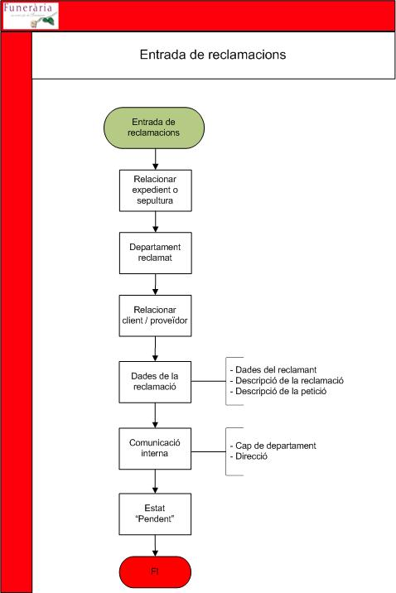

En primer lloc indicarem quin expedient o sepultura està relacionat, a continuació quin és el departament reclamat.
Després les dades del reclamant, la descripció de la reclamació i la petició del client.
La reclamació quedarà “Pendent”.
  - Impressió del full de reclamació oficial si s’escau.
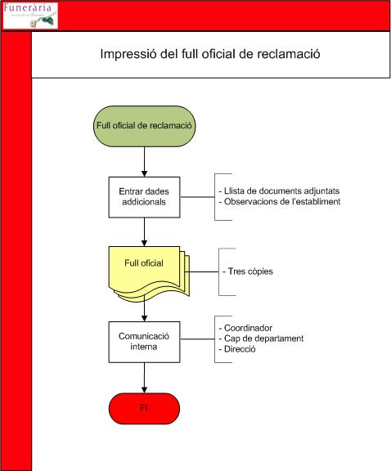

En el cas que el client ho requereixi s’haurà d’imprimir el full oficial de reclamació per triplicat.
Es podran introduir més dades com una llista de documents relacionats i les observacions per part de l’establiment.
L’aplicació també ha de donar l’opció d’imprimir el full de reclamacions en blanc.

  - Gestió de les reclamacions.
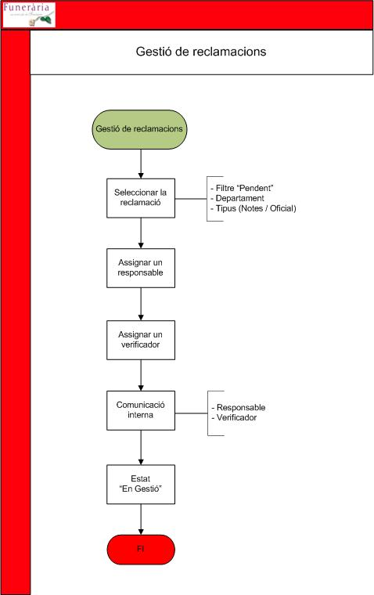

El cap de qualitat assignarà la figura de responsable de la reclamació així com la de verificador.
Una vegada assignada la persona responsable de la gestió, mentre duri aquest procés es generarà un avis periòdicament, recordant la/es reclamació/ons pendents de la seva gestió a les persones assignades.

Dintre de la gestió de reclamacions es recolliran com a camps d’obligada complementació els següents:
- Causes que l’han ocasionat
- Decisió presa
- Motius: Desplegable pel control estadístic
- Comunicacions amb el reclamant

El responsable de la gestió de la reclamació complimentarà els camps que corresponguin (causes, decisions, comunicacions verbals o escrites...)
  - Seguiment de les accions empreses per resoldre les reclamacions
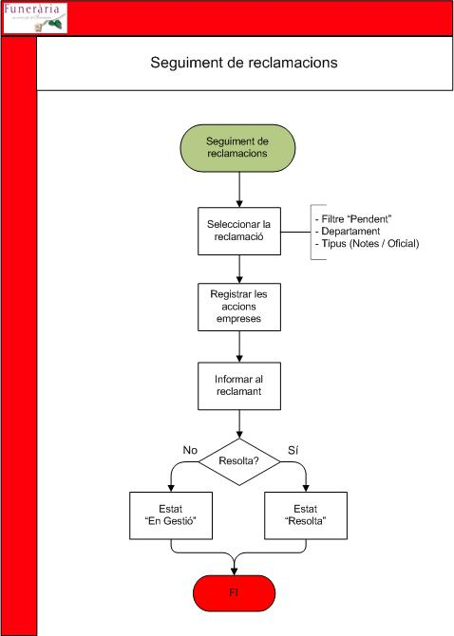

En aquest punt el responsable de la reclamació haurà de registrar les diferents accions que es duguin a terme per resoldre-la.
El verificador podrà marca-la com a resolta si s’escau.
  - Recollida de les incidències internes.
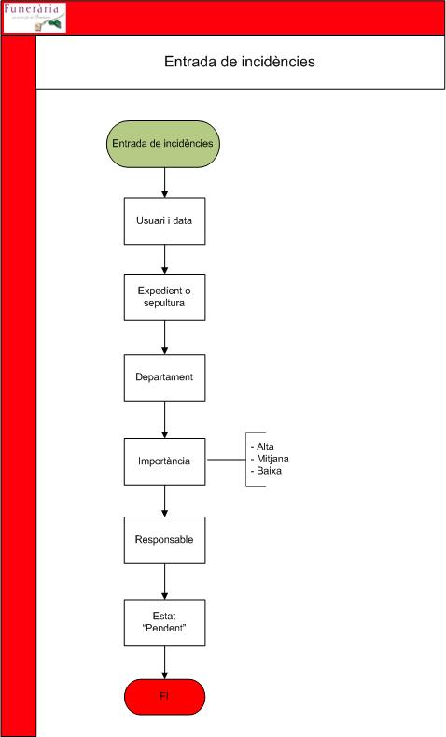

L’aplicació disposarà d’un punt d’entrada on informar de les incidències de tipus intern i de les accions empreses per resoldre-les.
S’hauran d’informar les següents dades per a cada incidència:
- Usuari que dona d’alta la incidència.
- Data d’alta.
- Importància
  - Alta
  - Mitja
  - Baixa
Descripció
Expedient o contracte associat (opcional)
Departament afectat (opcional)
Responsable de resoldre (opcional)

  - Seguiment de les incidències internes.

Un cop entrades les incidències es podran consultar ordenant per data, importància, departament, i s’hi podran afegir les diferents accions correctores que s’emprenguin per tal de resoldre-les.
Finalment l’usuari que ha donat d’alta la incidència podrà tancar-la quan consideri que està solucionada.
  - Gestió de les enquestes de qualitat.
Una nova funcionalitat permetrà la recollida de les respostes dels qüestionaris de qualitat per el tractament posterior de les dades recollides.
L’aplicació disposarà d’un punt d’entrada on informar les valoracions informades per els clients en els qüestionaris. Juntament amb cada enquesta es registrarà la data de recepció.
Les respostes de cada qüestió, al registrar-les a l’aplicació, es traduiran en valors quantitatius per tal de poder obtenir una valoració
Les qüestions s’agruparan en capítols per poder obtenir valoracions per temes i també del total de l’enquesta.
Posteriorment es podrà obtenir les valoracions de qualitat filtrant per capítols, dates ...
Aquesta nova funcionalitat permetrà crear un model de qüestionari, i relacionar diferents qüestions organitzades per capítols. Només es podrà tenir un model actiu al mateix temps.
Quan es recullin les dades dels qüestionaris rebuts, s’anirà introduint les diferents valoracions, i també s’apuntarà el codi del model rebut, així com a quin expedient o feina anava relacionat.

- mòdul de MAILING
El mòdul de mailing serà el que gestioni:
- Definició de la carta.
- Selecció dels destinataris
- Enviament del mailing.
- Seguiment de les accions relacionades.
- Resums estadístics dels resultats dels mailings
- Disseny de cartes i vinculació amb altres serveis

L’aplicació disposarà d’uns models de documents preestablerts a nivell d’estructura de manera que l’usuari pugui definir-ne els text i afegir les dades provinents de l’aplicació que cregui oportunes.
El pas següent serà la selecció dels destinataris mitjançant filtres i/o selecció manual.
Cada carta es generarà amb un codi de referència per tal que el client pugui aportar-lo al comunicar-se amb la SMSFT i es simplifiqui la recerca de la carta.
Finalment es podrà fer el seguiment de les respostes obtingudes.
  - Definició de la carta
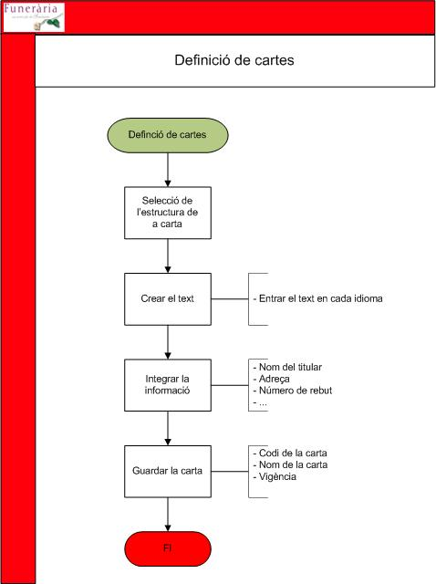

En primer lloc cal escollir un model d’estructura de document dels que hi haurà predefinits i que marcaran els diferents cossos del document. (capçalera titular, columnes, .... )
A continuació es definirà el text en cadascun dels idiomes en que es vulgui enviar la carta i es podrà incloure camps d’informació provinents de FUNESA per personalitzar el document a cada client. Per exemple:
- Nom del titular.
- Import del rebut.
- Número de sepultura.
- ...
Un cop haguem definit la carta aquesta es podrà guardar per posteriors reutilitzacions.
Es registrarà l’usuari i data en que s’ha creat la carta.

  - Selecció dels destinataris i enviament del mailing
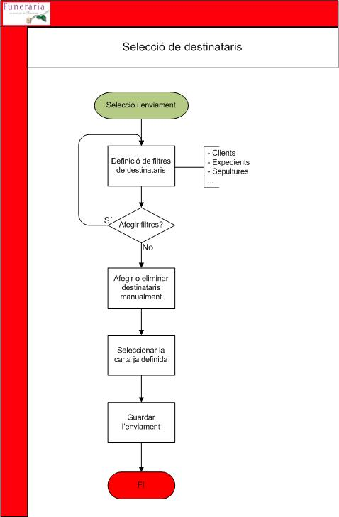
El pas següent serà escollir els destinataris. L’aplicació ens permetrà definir un seguit de filtres per acotar el conjunt de destinataris, així com també ens permetrà afegir o eliminar destinataris a mà.
Un cop filtrats els destinataris, escollim la carta que volem fer servir (que haurem definit en el punt anterior) i tindrem el mailing creat sense enviar. El fet de separar les accions de creació i d’enviament dels mailings ens permetrà generar enviaments amb antelació de manera que arribat el dia en que es vulgui enviar només calgui executar l’enviament. Aquesta funcionalitat permetrà que l’usuari gestioni millor el seu temps
Es registrarà l’usuari i data en que s’ha creat el mailing.

  - Enviament del mailing.
En aquest punt podrem imprimir les cartes que s’hagin generat en els passos anteriors, o enviar-les per correu electrònic, només caldrà escollir un dels enviaments creats.
Quedaran arxivats tots els enviaments amb el model de carta usat i la relació de clients contactats de tal manera que en qualsevol moment podrem veure a qui se li ha envit i quina carta.
Es registrarà l’usuari i data en que s’ha enviat el mailing.
  - Seguiment de les accions relacionades.
En aquest punt el responsable de la reclamació haurà de registrar les diferents accions que es duguin a terme com contactes amb el destinatari, o emissió de factures, ....
Actualment, en el seguiment de cartes, està integrat el seguiment del procés d’expropiació, però donada la entitat d’aquest procés, en la nova aplicació s’aïllarà del seguiment de enviaments i es tractarà com a un expedient amb el seu propi flux.
En el cas que el destinatari ens proporcioni el número de referència de la carta, només caldrà entrar-lo i anar directament al detall de la carta.
Per els altres casos tindrem uns filtres per buscar la carta sobre la que volem actuar:
- Sepultura.
- Data d’enviament.
- Enviament.
- Estat de la reclamació.
  - Pendent d’atendre
  - Atesa
L’usuari que atengui al destinatari podrà recollir les diferents accions i/o comunicacions que dugui a terme per gestionar la carta, i al mateix temps el moment en que es produeixen.
Si es requereix podrà contractar els serveis necessaris i la factura generada quedarà vinculada a aquesta carta per a posterior consulta i seguiment.
En relació a aquest punt, una nova funcionalitat permetrà que des de el punt d’entrada dels peticions de serveis per part d’un client, es visualitzi els enviaments que se li han fet, de manera que l’usuari pugui vincular aquests servies a la carta enviada al client.
  - Resums estadístics dels resultats del mailing.
Es definiran un seguit d’indicadors que ens permetin d’avaluar diversos aspectes dels enviaments
- Enviades.
- Ateses.
- Tancades.
- Factures generades.
  - Import facturat
  - Import cobrat
- Impagats.
  - Import impagat

Podrem agrupar aquesta informació a nivell d’enviament o carta i també filtrar per dates d’enviament per tal de poder obtenir els ratis desitjats sobre les dades dels seguiment d’enviaments.

  - Disseny de cartes i vinculació amb altres serveis.
La funcionalitat de definició de cartes detallada en el punt 13.1 ens permetrà de dissenyar altres tipus de documents i no tan sols el referents a mailings.
Per tant qualsevol tipus de document de text que hagi d’incloure dades emmagatzemades a l’aplicació es podrà dissenyar i guardar per posteriors utilitzacions. Per exemple:
- Avís d’expropiació
- Comunicació d’inhumació al jutjat
- ...

Per gestionar les cartes dissenyades podrem especificar algunes característiques com:
- Períodes de validesa
Activada / Desactivada
Serveis relacionats -> Ens servirà quan necessitem una carta des de un servei per presentar un desplegable limitat a les cartes relacionades i així no haver de mostrar-les totes.

D’aquesta manera des de qualsevol servei en que sigui necessari podrem enviar una carta que quedarà relacionada amb aquest per si cal fer-ne un seguiment posterior.

- mòdul comptable
El mòdul comptable serà el que gestioni:
- Formes de cobrament.
- Generació de remeses de rebuts domiciliats.
- Cobrament de rebuts.
- Liquidacions de caixes.
- Liquidacions de cobraments amb targeta.
- Entrada d’impagats.
- Traspàs de moviments al A3.
- Llistats de comprovació.
- Manteniment de la parametrització relativa amb comptabilitat.
- Models d’assentaments comptables
  - Formes de Cobrament
Des de el mòdul de configuració els usuaris amb permís podran definir les diferents formes de cobrament / pagament i les seves condicions particulars. Inicialment es definiran 5 formes de cobrament:
- Efectiu
- Targeta
- Rebut bancari
- Transferència
- Xec

La gestió de cobrament es centrarà en els rebuts gestionant-ne l’estat per poder controlar fàcilment i inequívoca la situació en que es trobin.
La situació bàsica que necessitem controlar d’un rebut és si s’ha cobrat o està pendent de cobrar, de manera que quan treballem amb rebuts sempre podrem filtrar per “pendents de cobrar” per exemple.

D’altra banda i a nivell d’operativa interna establirem diferents estats depenent de les accions que s’hi hagi realitzat.
Acció | Situació | Estat del rebut
Facturar | Pendent de cobrar | Pendent
Remesar | Cobrat | Remesat
Cobrar | Cobrat | Cobrat
Liquidar | Cobrat | Liquidat
Traspassar A3 | Cobrat | Traspassat
Impagar | Cobrat (s’ha generat un rebut nou) | Impagat

En cada modificació que es produeixi sobre el rebut, s’actualitzarà l’estat a la nova situació, es registrarà la data en que s’ha modificat i quin usuari l’ha modificat de cara a seguiments posteriors.
Un cas especial és l’impagat ja que partim d’un rebut que hem remesat (o un xec ingressat) que en el seu moment es va marcar com a cobrat, i quan ens arriba la devolució en comptes de retrocedir la situació del rebut a “pendent de cobrar”, generem un nou rebut “pendent de cobrar” que mantindrà una relació amb l’anterior. D’aquesta manera podrem conservar l’històric d’accions sobre el rebut original que queda impagat i al mateix temps les accions sobre el nou rebut que seguirà el procés normal de cobrament.
Es pot donar el cas que es vulgui marcar com a inactiu un rebut, per exemple els casos de beneficència en que no es cobren els serveis. En aquest cas es poden deixar com a “Inactiu” de manera que no es mostrin cada cop que volem cobrar rebuts.
D’aquesta manera, tot i que de un rebut retornat més d’un cop tindrem varis registres a la llista de rebuts, només caldrà revisar l’estat del que resti en actiu ja que cada un dels anteriors s'haurà hagut de tancar forçosament marcant-lo com a cobrat, com a impagat o com a perdut.
Al originar tota aquesta informació des de l’aplicació FUNESA, qualsevol usuari amb accés podrà saber l’estat de comptes d’un client sense necessitat de consultar al departament comptable.
A nivell operatiu les pantalles de cobraments, remeses, liquidacions, impagats i traspassos tindran un funcionament bastant similar per tal d’unificar criteris i simplificar la feina de l’usuari. Estaran basades en un filtre inicial que ens mostrarà els registres corresponents, i ens permetrà d’anar seleccionat aquests registres. Sempre tindrem l’ informació del import acumulat dels registres seleccionats i una opció de confirmar o descartar la selecció.
En el moment de validar es registrarà sempre l’usuari que ha executat l’acció i quin moment ho ha fet, de manera que es pugui realitzar el seguiment dels canvis i accions.
  - Generació de remeses de rebuts domiciliats
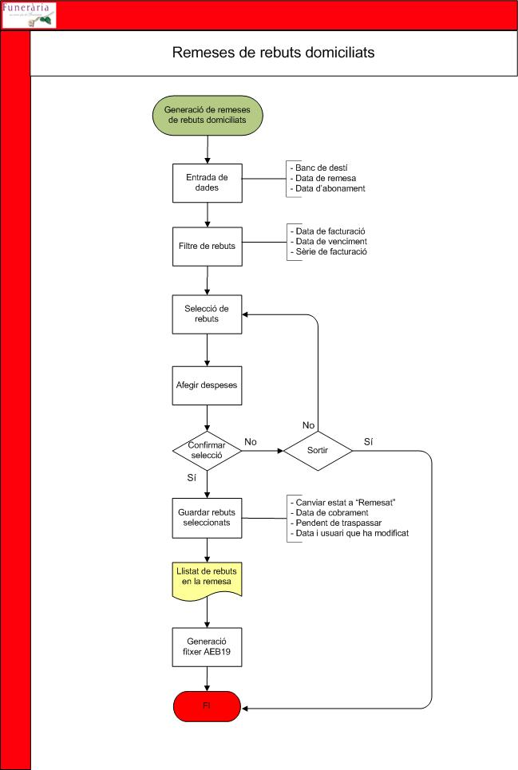

L’aplicació mantindrà un històric de les remeses enviades per tal que estiguin disponibles per consultes posteriors. Una remesa podrà tenir un dels quatre estats següents:
- Pendent - Creada però no enviada al banc
- En cobrament - Enviada al banc
- Cobrada per confirmar - Cobrada, però encara no han passat 30 dies i pot ser retornada pel banc.
- Cobrada - Cobrada definitivament, sense possibilitat de devolució

El pas de “Cobrada per confirmar” a “Cobrada” serà automàtic, un cop hagin passat els 30 dies durant els quals el banc encara ens pot retornar el rebut.
Al crear una nova remesa caldrà indicar el banc d’abonament, la data de generació de la remesa i la data de càrrec.
L’aplicació mostrarà la llista de rebuts del tipus d’efecte “rebuts bancaris” que tinguin l’estat “Pendent”. En aquest punt ja podrem anar marcant els rebuts que volem incloure la remesa i l’aplicació ens mostrarà l’acumulat dels rebuts marcats.
Hem de preveure la possibilitat d’associar despeses bancàries segons el tipus d’efecte.
Un cop marcats els rebuts validem l’operació provocant automàticament els següents canvis:
- Es registra en el rebut la data de cobrament
- El rebut queda pendent de traspassar a comptabilitat

En aquest punt podem revisar, com a mesura de control, que cap de les comptes bancàries dels clients a qui volem remesar coincideixi amb alguna de les comptes de pròpies de l’empresa.

A continuació generarem el fitxer adequat a la norma 19 de l’AEB que quedarà llest per que l’usuari l’enviï per banca electrònica.
Un cop s’hagi enviat el fitxer al banc es canviarà l’estat de la remesa a “En cobrament” i passat 3 setmanes, en el cas que no es produeixi cap devolució, de manera automàtica es canviarà l’estat a “Cobrada”. Aquest període de temps serà configurable per l’usuari.

  - Cobrament de rebuts
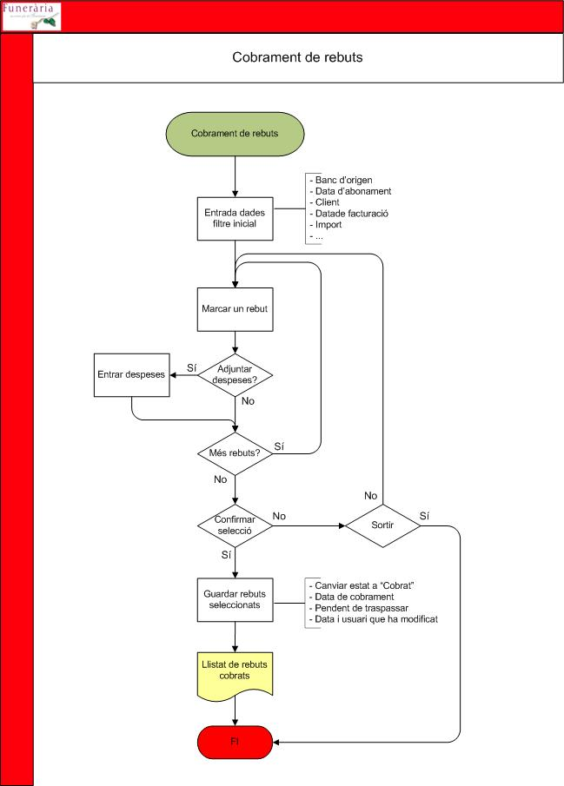

El punt de partida serà l’extracte bancari amb la data de cobrament corresponent.
Per tant indicant el banc d’abonament ja tenim un filtre inicial creat que ens acotarà el rebuts pendents de cobrar per diferents motius:
- Facturats que encara no s’ha fet cap acció de cobrament
- Transferències rebudes

L’aplicació oferirà la possibilitat de complementar el filtre per les següents característiques:
- Número de rebut
- Número de factura
- Client
- Sèrie de facturació
- Tipus d’efecte
- Data de factura
- Data de venciment
- Data de remesa
- Import

En aquest punt ja podem anar marcant els rebuts que volem marcar com cobrats i l’aplicació ens mostrarà l’acumulat dels rebuts marcats.
Hem de preveure la possibilitat d’associar despeses bancàries segons el tipus d’efecte.
Un cop marcats els rebuts validem l’operació provocant automàticament els següents canvis:
- Es canvia l’estat del rebut a “Cobrat”
- Es registra en el rebut la data de cobrament que serà la de comptabilització.
- El rebut queda pendent de traspassar a comptabilitat
- El rebut queda “Tancat” per tant ja no es podrà modificar

  - Liquidació de caixa
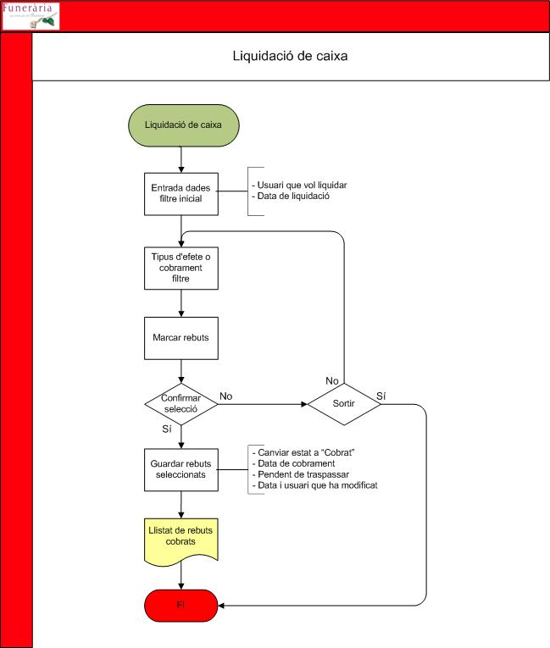

El punt de partida en aquest cas serà el full de liquidació de caixa. Per tant indicant l’usuari que vol fer la liquidació i la data de liquidació ja tenim un filtre inicial creat que ens acotarà el rebuts en estat “Cobrats” i que el tipus d’efecte no sigui “Rebut bancari” o “pagament en targeta” presentats per marcar com a cobrats.
L’aplicació oferirà la possibilitat de treure el filtre inicial per mostrar tots els rebuts i així poder localitzar un rebut que tingui mal informat el tipus d’efecte, per exemple un pagament en efectiu marcat com a targeta. Igualment es podrà complementar el filtre de rebuts “pendents de cobrar” per les següents característiques:
- Tipus d’efecte
- Número de rebut
- Número de factura
- Client
- Sèrie de facturació
- Data de factura
- Data de venciment
- Import

En aquest punt ja podem anar marcant els rebuts que volem marcar com cobrats i l’aplicació ens mostrarà l’acumulat dels rebuts marcats.
Un cop marcats els rebuts s’informa la data de liquidació (que serà la data comptable) i validem l’operació provocant automàticament els següents canvis:
- Es canvia l’estat del rebut a “Liquidat” per els cobraments en efectiu
- Es registra en el rebut l’usuari i la data en que ha liquidat el cobrament
- El rebut queda pendent de traspassar a comptabilitat

D’aquesta manera es liquidaran només els rebuts en efectiu.
Queda pendent de valorar si el departament de comptabilitat ha de definir una nova funcionalitat per quadrar caixa que faciliti la feina als responsables de cada caixa.
  - Liquidació de cobraments en targeta
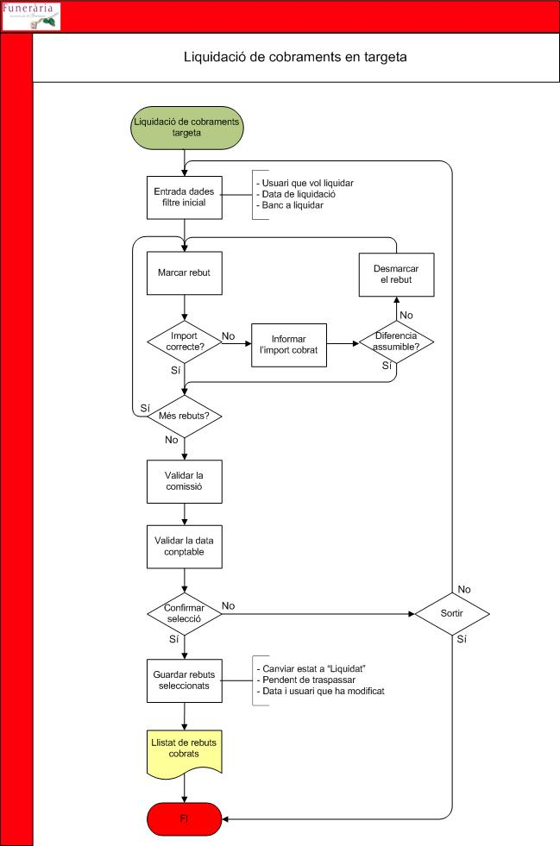

El punt de partida en aquest cas serà el comprovant bancari d’abonament dels cobraments acceptats mitjançant targeta de crèdit o dèbit. Per tant indicant la data de liquidació i el banc a liquidar ja tenim un filtre inicial creat que ens acotarà el rebuts en estat “cobrat” del tipus d’efecte “pagament en targeta”.
L’aplicació oferirà la possibilitat de treure el filtre inicial per mostrar tots els rebuts per poder localitzar un rebut que tingui mal informat el tipus d’efecte, per exemple un pagament en targeta marcat com a efectiu, o un pagament en targeta assignat a un banc erroni. Igualment es podrà complementar el filtre de rebuts per les següents característiques:
- Tipus d’efecte
- Número de rebut
- Número de factura
- Client
- Sèrie de facturació
- Data de factura
- Data de venciment
- Import

En aquest punt marquem el rebut que volem liquidar i en el cas que no coincideixi l’import del rebut amb el que s’ha cobrat per el datàfon, informarem el import cobrat realment i tindrem dues opcions. Si no s’assumeix la diferència no liquidem el rebut per què abans caldrà dur a terme algun tipus d’acció correctora (devolució al client, factura rectificativa, ...). Si s’assumeix la diferència l’aplicació la tindrà en compte al generar l’apunt comptable a les comptes ingressos o despeses extraordinàries ja especificades per regularitzar aquestes situacions.
Podrem continuar afegint rebuts i l’aplicació ens mostrarà l’acumulat dels rebuts marcats i la comissió que ens cobra el banc.
Un cop marcats els rebuts hem de comprovar la comissió, informar la data de valor que ens indica el banc (que serà la data comptable ) i ja podem validar l’operació provocant automàticament els següents canvis:
- Es canvia l’estat del rebut a “Liquidat”
- Es registra en el rebut l’usuari i la data en que ha liquidat el cobrament
- El rebut queda pendent de traspassar a comptabilitat

  - Entrada d’impagats
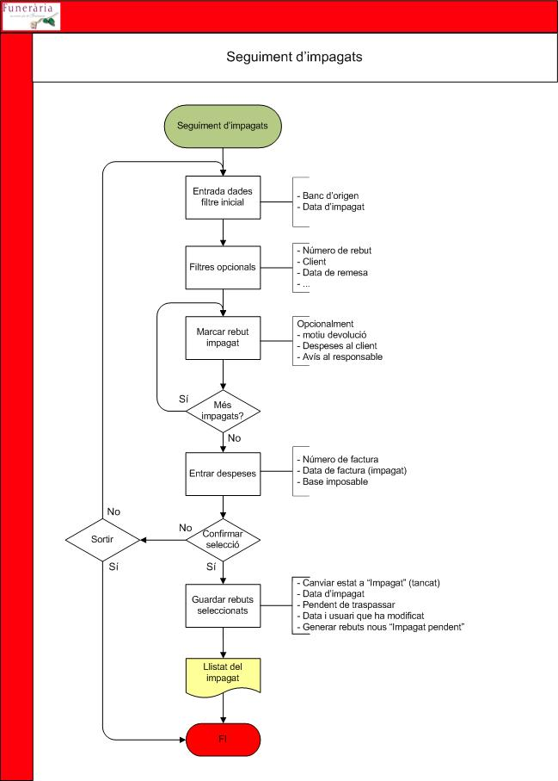

L’aplicació gestionarà els impagats com una de les opcions de finalitzar un rebut que comportarà automàticament la creació d’un nou rebut que ha d’entrar en el seguiment normal de cobraments. D’aquesta manera tindrem un registre de totes les dades i accions realitzades amb el rebut impagat per poder consultar-les, i un nou registre amb un rebut relacionat amb l’anterior on podrem registrar les noves accions de cobrament que se’n desprenguin.
Aquest nou rebut serà una rèplica del rebut original que es crearà en estat “Impagat pendent” de manera que l’usuari responsables de contactar amb el cient per gestionar el pagament pugui visualitzar el seus rebuts “impagat pendent”.
El punt de partida serà l’extracte bancari, per tant seleccionem el banc per on s’ha retornat l’efecte i la data de la devolució i ja tenim un primer filtre establert.
En el moment de seleccionar el rebut que s’ha impagat mostrarem només els rebuts amb estat “en cobrament” ja que només es poden produir impagats del rebuts domiciliats o talons/pagarés ingressats. D’aquesta manera si per exemple filtrem per número de rebut o per client només trobarem un nombre molt reduït d’efectes cosa que ens simplifica la selecció.
L’aplicació oferirà la possibilitat de complementar el filtre de rebuts “En cobrament” per les següents característiques:
- Número de rebut
- Número de factura
- Client
- Sèrie de facturació
- Tipus d’efecte
- Data de factura
- Data de venciment
- Data de remesa
- Import

Un cop marcat el rebut o rebuts inclosos en la devolució caldrà registrar les despeses de devolució que ens ha carregat el banc informant al menys les següents dades per poder donar forma al assentament comptable de la factura que ens presenta el banc:
- Proveïdor - ja ho tenim, és el banc emissor del impagat, i haurem registrat en la seva fitxa el compte de proveïdor assignat dins A3.
- Data de factura - proposarem la del impagat, però es podrà modificar
- Tipus d’IVA - ja ho tenim, és el tipus general (actualment 16%)
- Número de factura - S’ha d’entrar, ha de venir informat en l’extracte
- Base imposable - S’ha d’entrar, ha de venir informat en l’extracte

També hem d’indicar si es volen carregar les depeses de devolució al client cosa que provocarà una factura per reflectir-los.
Per últim l’usuari podrà generar de manera automàtica un avís o comunicat intern per avisar al responsable de seguir l’impagat. Normalment es faria servir per imports rellevants.
Amb aquestes accions marcarem el rebut o rebuts com a impagats, registrant la data d’impagat i l’usuari que l’ha informat, i generarem un nou rebut que quedarà pendent de cobrar amb el mateix import o amb les despeses afegides.
Un cop finalitzat el procés quedarà un moviment d’impagat pendent de traspassar a comptabilitat i a petició del usuari s’imprimirà un resum del impagat. D’aquesta manera des de l’aplicació FUNESA es podrà saber sempre l’estat d’un rebut i els moviments i accions relacionades que hagi desencadenat sense necessitat de revisar la comptabilitat
  - Traspàs d’Informació
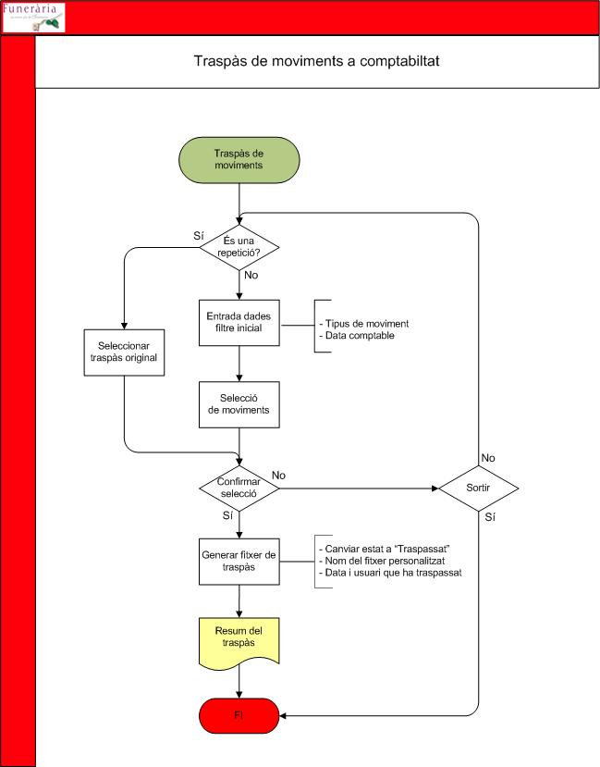

En termes generals tots els moviment econòmics que hagin de ser comptabilitzats i que s’hagin generat a FUNESA es traspassaran per no haver de introduir-los a mà.
L’aplicació mantindrà un històric dels traspassos generats per tal de poder-los consultar o fins i tot repetir si fos necessari en cas d’error en l’importació al A3. Es gestionaran els moviments pendents de traspassar i un cop traspassats es marcaran com a “Traspassat” i se’n registrarà quin usuari l’ha traspassat i en quina data.
Cada moviment econòmic que es generi a FUNESA i que ha d’estar reflectit a A3, quedarà en un estat “pendent de traspassar” de manera que en qualsevol moment del dia podem executar l’acció de traspassar a comptabilitat que recollirà tots aquests moviments independentment del tipus que siguin. Aquesta funcionalitat ens permetrà d’aprofitar el temps de manera més eficaç al no haver de fer un traspàs per a cada moviment.
El fitxer de traspàs resultant s’anomenarà de manera diferent per a cada usuari per tal que no es produeixin problemes al sobreescriure un fitxer generat per un altre usuari.
Per poder mantenir la integritat de les dades de FUNESA amb A3, un cop un moviment s’hagi traspassat ja no es podrà modificar a FUNESA.
En el moment en que es generi el traspàs l’estat de l’expedient passa a “Històric” de manera que ja no es pot modificar. En aquest cas hauríem de emetre una factura rectificativa que ja seguiria el seu propi procés de traspàs a comptabilitat.
Per poder crear els assentaments en el fitxer de traspàs caldrà tenir un seguit de codis comptables per a cada concepte que s’hagi de traspassar relacionats a empresa, clients, proveïdors, formes de pagament, bancs…
En el cas dels clients particulars no hi ha un compte definit a comptabilitat per a cadascun donat que s’haurien de crear massa comptes, per tant es traspassen tots a un mateix compte (430700), en canvi es clients de companyies tindran especificat un compte propi. En el moment de crear el fitxer de traspàs seguirem el procés següent:
- Client de companyia?  Sí /  No
  - Sí
    - Traiem el compte de la fitxa de client
  - No
    - Agafem 430700 com comte de traspàs
D’aquesta manera no haurem d’especificar el compte de traspàs cada cop que es doni d’alta un client particular.
Inicialment escollirem els registres que volem traspassar segons els següent filtre:
- Tipus d’efecte
- Sèrie de facturació
- Número de factura
- Data de factura
- Número de rebut
- Data de remesa
- Data de venciment
- Client
- Import

A continuació anirem marcant els moviments que es vulguin traspassar i en el moment de confirmar la selecció es generarà el fitxer de traspàs per que es pugui importar des de A3.
Queda pendent de valorar una nova funcionalitat per generar un fitxer amb les dades per el model 347 de tal manera que es pugui importar en el moment de fer la declaració.

  - Llistats de comprovació
L’aplicació disposarà uns llistats a mode de comprovació per tal que es pugui validar l’integritat de dades FUNESA-A3:
- Diaris de facturació
- Rebuts
  - Pendents de cobrar
  - Cobrats
  - Impagats
- Remeses
- Liquidacions
  - Caixes
  - Targetes
  - Xecs
- IVA
  - Resums trimestrals
  - 347

Queden pendents de valorar nous llistats:
- Decalatge de dies de venciment vers dies de cobrament per tipus de client
  - Manteniment de paràmetres
El departament de comptabilitat podrà gestionar els paràmetres relatius a les funcionalitats comptables tal com es descriu en el mòdul de configuració.
Per a cada banc, a part, de les dades bàsiques de contacte hem de registrar:
- CCC
- NIF
- compte de tresoreria (572.x)
- compte de despesa de comissions (626.x)
- compte de proveïdor (41.x)
- compte d’impagats (4315.x)

Manteniment del fitxer de clients amb les comptes relacionades a comptabilitat.
- compte de client (43.x)
- compte d’impagats (4315.x)

Manteniment del fitxer de tipus d’efecte amb les comptes relacionades a comptabilitat.
- compte de tresoreria (57.x)
- compte de despeses bancàries (626.x)

Comptes genèriques relacionades a comptabilitat. Es faran servir en concepte de comptes per defecte quan no s’informen el detall de cada entitat particular.
- compte de tresoreria (57.x)
- compte de despeses per comissions (626.x)
- compte de despeses per comissions de targeta (626.x)
- compte de despeses per comissions d’impagats (626.x)
- compte d’impagats (4315.x)
- compte d’efecte en cartera (431.x)
- compte de regularització positiu (778.x)
- compte de regularització negatiu (678.x)
  - Models d’assentaments comptables
Definició dels diferents models d’assentaments comprables generats per el procés de traspàs.

Factures a clients
Factures rectificatives a clients
Factures de proveïdors
Remeses de rebuts domiciliats
Devolució d’un rebut
Liquidacions de cobraments per caixa
Liquidacions de cobraments en targeta

    - Factures a clients
Factura número 635 de serveis funeraris a clients particulars a dia 20 de febrer del 2010 de 696,00€.

Data comptable | 20/02/2010
Es defineix a | Compte | Concepte | Deure | Haver
Client- compte comptable | 4300700 | N/Fra 10/F/00635 | 696,00
Article - compte comptable | 7000000 | N/Fra 10/F/00635 |  | 600,00
Tipus d’IVA - compte comptable | 4770000 | N/Fra 10/F/00635 |  | 96,00

El concepte comptable relatiu a les factures emeses sempre tindrà el mateix format:
T/Fra aa/RS/nnnnn-v

T és el tipus de moviment
  - N -> Nuestra factura
  - C -> Cobro factura
  - D -> Devolució factura
aa és l’any de la factura en dues xifres
R indica si és factura rectificativa, no surt en factures normals
S és la sèrie de facturació
  - F -> serveis funeraris
  - C -> cementiri
nnnnn és el número de factura o de rebut normalitzat a 5 posicions amb 0 per la esquerra
  - v en el cas dels rebuts és el número de venciment, n’hi pot haver més d’un.

Les comptes de venda estaran reflectides en la fitxa dels articles de manera que en un assentament comptable poden figurar diferents comptes de venda.
    - Factures rectificatives a clients
Factura rectificativa número 24, de la factura original número 1234 de serveis funeraris a clients particulars a dia 15 de gener del 2010 de 348,00 €.

Data comptable | 15/01/2010 | Factura rectificada | 1234
Es defineix a | Compte | Concepte | Deure | Haver
Client- compte comptable | 4300700 | N/Fra 10/RF/00024 |  | 348,00
Article - compte comptable | 7000000 | N/Fra 10/RF/00024 | 300,00
Tipus d’IVA - compte comptable | 4770000 | N/Fra 10/RF/00024 | 48

Els imports s’entraran sense signe assignant-los, al deure o al haver, al contrari que en el moviment de la factura original.
La factura original s’informarà en el apunt corresponent.
    - Factures de proveïdors
Factura número 124 del proveïdor “ProveUrna” a dia 18 de gener del 2010 de 1160,00 €.

Data comptable
Es defineix a | Compte | Doc | Concepte | Deure | Haver
Proveïdor – Compte comptable | 4000001 | 124 | ProveUrna |  | 1160,00
Article - compte comptable | 6000002 | 124 | ProveUrna | 1000,00
Tipus d’IVA - compte comptable | 4720000 | 124 | ProveUrna | 160,00

Les comptes de despesa estaran reflectides en la fitxa dels articles de manera que en un assentament comptable poden figurar diferents comptes de despesa.
En el concepte del apunt informarem el nom del proveïdor.
En el número de document del apunt informarem el número de factura del proveïdor.

    - Remeses de rebuts domiciliats
Remesa número 39 amb data d’abonament 10 de febrer del 2009, de 2400,00 € que inclou 6 factures de clients particulars.

Data comptable | 10/02/2009
Es defineix a | Compte | Concepte | Deure | Haver
Bancs – Compte tresoreria | 5720014 | Remesa número 039 | 2400,00
Clients – Compte comptable | 4300700 | C/Fra 10/F/02023-1 |  | 1000,00
Clients – Compte comptable | 4300700 | C/Fra 10/F/01998-1 |  | 20,00
Clients – Compte comptable | 4300700 | C/Fra 10/F/02124-2 |  | 200,00
Clients – Compte comptable | 4300700 | C/Fra 10/F/01878-1 |  | 900,00
Clients – Compte comptable | 4300700 | C/Fra 10/F/01876-1 |  | 150,00
Clients – Compte comptable | 4300700 | C/Fra 10/F/01877-1 |  | 130,00

En principi no es cobren comissions per la domiciliació de la remesa, en cas contrari caldria incloure en l’assentament la compte de despesa associada al banc i l corresponent contrapartida de la compte de tresoreria del banc.
Detallem cada factura en un apunt per que sigui més senzill el posterior seguiment per clients.
    - Devolució d’un rebut
Devolució a dia 7 de febrer del 2009 de tres factures de clients particulars, en total 325,00 €, per la qual el banc ens cobra una comissió de 3,00 € més I.V.A.
En aquest cas hem preparar tres assentaments:

Devolució del banc a clients

Data comptable | 07/02/2009
Es defineix a | Compte | Concepte | Deure | Haver
Bancs – Compte tresoreria | 5720014 | Devolució Factures |  | 325,00
Clients – Compte impagats | 4315000 | D/Fra 10/F/03521-2 | 100,00
Clients – Compte impagats | 4315000 | D/Fra 10/F/01345-1 | 75,00
Clients – Compte impagats | 4315000 | D/Fra 10/F/02222-1 | 150,00

Factura de despesa de la comissió del banc
  - El número de factura que emet el banc és 921

Data comptable | 07/02/2009
Es defineix a | Compte | Doc | Concepte | Deure | Haver
Bancs – Compte proveïdor | 4000007 | 921 | Devolució factures |  | 3,48
Bancs – Compte comissions | 6260005 | 921 | Devolució factures | 3,00
Tipus d’IVA – Compte comptable | 4720000 | 921 | Devolució factures | 0,48

Pagament de la factura de despesa

Data comptable | 07/02/2009
Es defineix a | Compte | Doc | Concepte | Deure | Haver
Bancs – Compte tresoreria | 5720014 | 921 | Devolució factures |  | 3,48
Bancs – Compte proveïdor | 4000001 | 921 | Devolució factures | 3,48

    - Liquidacions de cobraments a caixa
Liquidació de 2 factures de clients particulars cobrades en efectiu, en total 125,00 €, a dia 31 de gener del 2010.

Data comptable
Es defineix a | Compte | Concepte | Deure | Haver
Empresa – Compte tresoreria | 5700000 | Cobrament en efectiu | 125,00
Clients – Compte comptable | 4300700 | C/Fra 10/F/00234-1 |  | 50,00
Clients – Compte comptable | 4300700 | C/Fra 10/F/00334-1 |  | 75,00

En el concepte del cobrament s’especificarà si és en efectiu, targeta o xec segons la forma de pagament.

La pantalla de liquidacions de caixa serà de la següent manera:
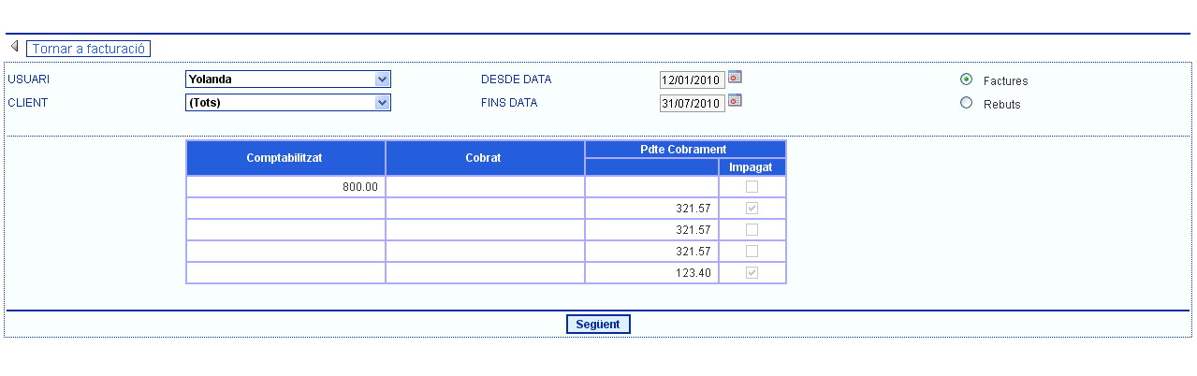
    - Liquidacions de cobraments en targeta
Liquidació de 3 factures de clients particulars cobrades en targeta, en total 185,00 €, a dia 31 de gener del 2010, per les quals el banc ens cobra 1,50 € de comissió.

Data comptable | 31/02/2010
Es defineix a | Compte | Concepte | Deure | Haver
Bancs – Compte tresoreria | 5720010 | Cobrament en targeta | 183,50
Bancs – Compte comissions | 6260005 | Cobrament en targeta | 1,50
Clients – Compte comptable | 4300700 | C/Fra 10/F/00456-1 |  | 110,00
Clients – Compte comptable | 4300700 | C/Fra 10/F/00346-1 |  | 75,00

El cobrament d’un xec seria igual però substituint el concepte (“targeta” per “efectiu”) i si cal el compte de despesa de la comissió.

- mòdul d’INVENTARI, RESERVES I ESTOC
Aquest mòdul serà el que gestioni:
- Inventari i gestió de l’ús de les sales de vetlla (i taüls)
- Inventari i gestió de l’ús dels vehicles
- Inventari i gestió de l’ús de les neveres
- Inventari i gestió de l’ús dels forns
- Inventari i gestió de l’ús de les sales de cerimònia
- Inventari de magatzems i ubicacions
- Estoc d’articles
  - Fèretres
  - Làpides
  - Urnes
  - Inventari i gestió de l’ús de les Sales de vetlla
En aquesta funcionalitat es podrà gestionar l’ús que es fa de les sales de vetlla de que es disposa.
Els possibles estats d’una sala de vetlla són:
- Preparada: un cop s’ha preparat per poder ser reservada de nou.
- Reservada: per un període tancat de temps, relacionant-la amb un expedient.
- Difunt en sala
- Família avisada
- Lliure: un cop s’ha finalitzat la reserva.
- Inhabilitada: quan per alguna raó no pot ser reservada.
També es definiran algunes característiques bàsiques per les sales, que es podran modificar.
Aquestes característiques seran:
- Codi Sala
- Estat
- Mesures de la sala
- Mesures de la sala del difunt
- Mesures del taül
- Edifici on es troba
  - Inventari i gestió de l’ús dels Vehicles
En aquesta funcionalitat es podrà gestionar l’ús que es fa dels cotxes actius de que es disposa.
Els possibles estats d’un vehicle són:
- Reservat: relacionant-lo amb un expedient o una feina.
- Lliure: un cop s’ha finalitzat la reserva.
- Preparat: un cop s’ha preparat per poder ser reservat de nou.
- Inhabilitat: quan per alguna raó no pot ser reservat.
- Inactiu: quan es dona de baixa el cotxe.

Els cotxes tindran unes característiques bàsiques que es podran gestionar, i que permetran realitzar una gestió correcta del inventari de cotxes. Aquestes característiques seran:
- Matrícula
- Estat
- Marca i model i any
- Prestacions als serveis
- Data de l’ultima revisió
- Tipus Carburant
- Edifici i pàrking on es troba
- L’oficina a la que pertany (en el nostre cas en particular, Oficina de Cementiri o Oficina de Serveis Funeraris)
  - Inventari i gestió de l’ús de les Neveres
En aquesta funcionalitat es podrà gestionar l’ús que es fa de les neveres de que es disposa.
Els possibles estats d’una nevera són:
- Reservada: relacionant-la amb un expedient o un difunt.
- Lliure: un cop s’ha finalitzat la reserva.
- Preparada: un cop s’ha preparat per poder ser reservada de nou.
- Inhabilitada: quan per alguna raó no pot ser reservada.
També es definiran algunes característiques bàsiques per les neveres, que es podran modificar.
Aquestes característiques seran:
- Codi Nevera
- Estat
- Mesures de la nevera
- Marca i model de la nevera
- Temperatura de la nevera
- Edifici i sala on es troba

  - Inventari i gestió de l’ús dels Forns
En aquesta funcionalitat es podrà gestionar l’ús que es fa dels forns de que es disposa.
Els possibles estats d’una nevera són:
- Reservat: relacionant-lo amb un expedient.
- Lliure: un cop s’ha finalitzat la reserva.
- Preparat: un cop s’ha preparat per poder ser reservat de nou.
- Inhabilitat: quan per alguna raó no pot ser reservat.
També es definiran algunes característiques bàsiques per els forns, que es podran modificar.
Aquestes característiques seran:
- Codi Forn
- Mesures del forn
- Marca i model del forn
- Temperatura del forn
- Temps de cremació per difunt
- Temps de cremació per fetus
- Temps de cremació per restes
- Edifici i sala on es troba

  - Inventari i gestió de l’ús de les sales de cerimònia
En aquesta funcionalitat es podrà gestionar l’ús que es fa de les sales de cerimònia de que es disposa.
Els possibles estats d’una sala de cerimònia són:
- Reservada: relacionant-la amb un expedient.
- Lliure: un cop s’ha finalitzat la reserva.
- Preparada: un cop s’ha preparat per poder ser reservada de nou.
- Inhabilitada: quan per alguna raó no pot ser reservada.

També es definiran algunes característiques bàsiques per les sales de cerimònia, que es podran modificar.
Aquestes característiques seran:
- Codi Sala cerimònia
- Estat
- Mesures de la sala de cerimònia
- Aforo
- Tipus de cerimònies
- Edifici i sala on es troba

  - Inventari de magatzems i ubicacions
En aquest apartat es podran gestionar els diferents magatzems de que es disposi i les ubicacions d’aquests.
  - Gestió de l’estoc d’articles i model
Per aquells articles que es pugui gestionar l’estoc, es podran realitzar els següents tipus de moviments sobre l’estoc:
- Moviment de ‘regularitzacions correctives’: aquest moviment permetrà corregir l’estoc d’un article/model en un magatzem en una data concreta, de forma que es vagi actualitzant i validant l’estoc que hi ha.

- Moviment de consum o venta: davant un ‘consum’ d’un dels articles/model dels que es gestiona l’estoc, es crearà un nou moviment de consum on s’indicarà el nombre d’elements de l’article/model consumits, el magatzem, la data, i l’origen del consum, ja sigui una tasca interna o un expedient.

- Moviment d’entrada o compra: davant de l’arribada de nous articles/models, es realitzaran entrades a l’estoc del nombre d’articles/models introduïts i a quin magatzem i ubicació. Altres dades del moviment seran la data i el codi de l’albarà del proveïdor.

- Moviment de traspàs: davant del traspàs d’articles/models entre magatzems, aquest moviment permetrà deixar constància d’aquestes accions. Les dades del moviments seran la data i el codi de la tasca interna que tingui relacionada. Generarà dos moviments:
  - Traspàs d’entrada
  - Traspàs de sortida

- mòdul de REPORTING
Es definiran una sèrie d’informes i reports per tal de poder extreure tota la informació necessària de l’aplicació. Aquests reports podran ser visualitzats per pantalla, així com exportats a format Excel i PDF.
Els diferents informes estaran classificats segons el següent criteri:
- Informes de serveis funeraris
- Informes de cementiri
- Informes de crematori
- Informes financers
- Informes estadístics
  - Informes de Serveis Funeraris
    - Informe de Serveis
A partir d’un filtre de dates, que per defecte serà el dia actual, permetrà treure un llistat dels serveis funeraris prestats, amb la següent informació per a cada expedient:
- Torn
- Expedient
- Data i hora
- Tipus d’expedient
- Lloc dipositat
- Població difunt
- Població defunció
- Lloc de la cerimònia
- Destí trasllat
- Cotxe elèctric
- cotxes
  - Informes de Cementiri
    - Informe de Gestions
Informe que amb un filtre per dates, permetrà treure el nombre de gestions realitzades segons els següents tipus:
- Duplicats del títol del dret funerari
- Tramitacions acta ultimes voluntats
- Transmissions
- Nomenament de beneficiari
- Adquisicions de drets funeraris
- Ampliacions de drets funeraris
- Prorroga de dret funerari
- Finalització del dret funerari
- Adquisicions de drets funeraris d’us immediat
- Ampliacions de drets funeraris d’us immediat
- Prorroga de dret funerari d’us immediat
- Finalització del dret funerari d’us immediat
- Renuncies al dret funerari
    - Llistat de sepultures
Es podrà filtrar pels següents criteris de cerca:
- Cementiri
- Concedides
- Disponibles
- No disponibles
- Numero (des de – fins)
- Fila (des de – fins)
- Via (des de – fins)
- Bloc (des de – fins)
- Tipus de bloc (desplegable de valors)
- Tipus de concessió (desplegable de valors)
- Amb o sense làpida
- Amb o sense difunts inhumats

I es mostraran els següents camps per a cada sepultura del llistat
- Cementiri
- Numero
- Fila
- Via
- Bloc
- Tipus de bloc
- Modalitat
- Metres
- Tipus de concessió
- Data de finalització de la concessió
- Ultima data en que s’ha facturat la contribució
- Nom del titular
- Si el titular és difunt
- Hi ha o no difunts inhumats a la sepultura
    - Informe d’ Expropiacions
Permetrà llistar les sepultures sobre les quals es podria exercitar l’expropiació, mostrant la següent informació per a cadascuna d’elles:
- Nom del titular
- Número
- Fila
- Via
- Import pendent d’abonar
- Si s’ha enviat alguna carta o no, i en cas afirmatiu si es va enviar certificada o no
  - Informes de Crematori
    - Informe de Gestions
Informe que amb un filtre per dates, permetrà treure un llistat amb els serveis realitzats, mostrant les següents dades per a cadascun d’ells:

- Torn
- Expedient
- Data i hora
- Tipus d’expedient
- Nom
- Tipus de servei
- Edat
- Domicili mortuori
- Lloc de la cerimònia
  - Informes Financers
    - Informe de totals de facturació
Es podrà realitzar un filtre segons els següents criteris:
- Sèrie de factures
- Client al que s’emet la factura
- Rang de números de la factura
- Data d’emissió de la factura
Un cop seleccionats els criteris del filtre es mostrarà la següent informació:
- Descomptes
  - Total línies
    - Bases
    - Descomptes
    - Nets
  - Descompte comercial
    - Descomptes
    - Nets
  - Descompte per “pronto pago”
    - Descomptes
    - Nets

- Impostos
  - Tipus d’IVA (per a cada tipus d’iva)
    - Tipus
    - Base iva
    - % iva
    - Quotes iva
    - Bases RE
    - % RE
    - Quotes RE

- Retencions: Total retingut
- Líquid: Total facturat
    - Informe de Resum de facturació
Amb un filtre que permetrà buscar per client i un rang de dates de facturació, mostrarà la següent informació:
- Nom del concepte (subtotal que estem mostrant)
- Nombre de serveis realitzats
- % que suposa dels serveis totals
- Facturació
- % de la facturació
- Promig de facturació dels serveis
- Cobrat per caixa
- Remeses al banc
- Imports pendents de cobrament
    - Informe de Diaris de Facturació
Es podrà filtrar pels següents criteris:
- Sèrie de factures
- Client
- Rang de dates
- Tipus d’efecte
I es mostrarà un llistat amb la següent informació:
- Sèrie
- Factura
- Data de la factura
- Client
- Sepultura
- titular
- import
    - Informe de Contribució
Tindrà un filtre per poder seleccionar un cementiri i un exercici, i es mostrarà la següent informació:
- Modalitat de sepultura
- Nombre de sepultures totals de que es disposa d’aquest tipus
- Nombre de sepultures disponibles d’aquest tipus
- Nombre de sepultures no disponibles d’aquest tipus
- Nombre de sepultures concedides d’aquest tipus
- Nombre de sepultures que ja s’ha cobrat la contribució
- Import cobrat
- Nombre de sepultures que encara no s’ha cobrat la contribució
- Import pendent

Sempre es mostrarà la informació per a l’any seleccionat en el filtre i la de l’any anterior.
  - Informes estadístics
    - Informe de serveis funeraris prestats
Aquest informe permetrà visualitzar de forma ràpida els serveis funeraris prestats i agrupats segons el municipi de defunció, de la següent manera:
- Defuncions a Terrassa (preparació dels difunts al tanatori)
  - Vetlla al tanatori
  - Vetlla al domicili
  - Vetlla en altres domicili o dipòsits
  - Trasllats
- Defuncions a Matadepera (preparació dels difunts al tanatori)
  - Vetlla al tanatori
  - Vetlla al domicili
  - Vetlla en altres domicili o dipòsits
  - Trasllats
- Defuncions a Viladecavalls (preparació dels difunts al tanatori)
  - Vetlla al tanatori
  - Vetlla al domicili
  - Vetlla en altres domicili o dipòsits
  - Trasllats
- Defuncions en altres municipis (preparació dels difunts al tanatori)
  - Vetlla al tanatori
  - Vetlla al domicili
- Defuncions en altres municipis
  - Vetlla al tanatori
  - Vetlla al domicili
- Defuncions en altres municipis (altres supòsits)
- Defuncions a Terrassa (donació del cos a la ciència)
    - Informe de serveis prestats
A partir d’un filtre per un rang de dates i opcionalment un client, es visualitzarà la següent informació:
- Incineracions
  - Nombre d’incineracions per poblacions de residencia del difunt, es mostraran les 4 primeres en nombre de incineracions realitzades, i un filtre que permeti seleccionar alguna altre població. Al final el total de les incineracions realitzades.
- Inhumacions
  - Nombre d’inhumacions per poblacions de residencia del difunt, es mostraran les 4 primeres en nombre de inhumacions realitzades, i un filtre que permeti seleccionar alguna altre població. Al final el total de les incineracions realitzades.
- Trasllats
  - Nombre de trasllats per poblacions de destí, es mostraran les 4 primeres en nombre de trasllats, i un filtre que permeti seleccionar alguna altre població. Al final el total dels trasllats realitzades.
- Trasllat de restes intern
  - De sepultura a sepultura
  - De sepultura a fosa comú
  - De sepultura a incinerar
    - Entregades a la família
    - Inhumades en sepultura
    - Inhumades en cinerari comú
    - altres
  - De sepultura a traslladar
    - Entregades a la família
    - A altres cementiris
- Trasllat de restes extern
  - Recepcions inhumades
  - Recepcions incinerades
    - Entregades a la família
    - Inhumades en sepultura
    - Inhumades en cinerari comú
    - Altres
- Altres serveis
    - Informe de difunts atesos
Amb un filtre de dates, permetrà visualitzar el nombre de difunts atesos per a cada un dels següents casos:
- Difunts domiciliats amb defunció a Terrassa
  - Defuncions a domicili
  - Defuncions a centre sanitari
    - Hospital de Terrassa
    - Hospital mútua de Terrassa
    - Hospital de Sant Llàtzer
    - Altres centres sanitaris
  - Defuncions a centres geriàtrics
  - Defuncions a altres llocs
- Difunts domiciliats fora de Terrassa amb defunció a Terrassa
  - Defuncions a domicili
  - Defuncions a centre sanitari
    - Hospital de Terrassa
    - Hospital mútua de Terrassa
    - Hospital de Sant Llàtzer
    - Altres centres sanitaris
  - Defuncions a centres geriàtrics
  - Defuncions a altres llocs
- Difunts domiciliats a Terrassa amb defunció fora de Terrassa
  - Defuncions amb adreça mortuòria
  - Defuncions sense adreça mortuòria
- Difunts domiciliats fora de Terrassa i amb defunció fora de Terrassa
  - Defuncions amb adreça mortuòria
  - Defuncions sense adreça mortuòria
    - Informe d’incineracions
Permetrà filtrar per un rang de dates i pels següents tipus de serveis:
- Difunts
- Fetus
- Abort
- Restes
- Cendres
- Membres
- Altres

Un cop filtrat per dates i tipus d’incineració es mostrarà el nombre d’incineracions per a cadascuna de les funeràries de procedència, i fent clic en una de les funeràries es podrà visualitzar el nombre de serveis realitzats per a cada una de les diferents poblacions on residien els difunts, i per a cada població on s’ha produït la defunció.
- MÒDUL DE DIRECCIÓ
El mòdul de direcció permetrà per una banda accedir a diferents punts de l’aplicació de manera fàcil i agrupada, i per altre banda accedir al quadre de comandament de direcció, que mostrarà una sèrie d’indicadors bàsics de manera visual.
Permetrà accedir de forma fàcil i directe a les següents funcionalitats:
- Funerària
  - Diari de Serveis
  - Serveis funeraris prestats
  - Difunts atesos
- Cementiri
  - Diari de gestions
  - Sepultures
  - Expropiacions
- Crematori
  - Diari de gestions
  - Incineracions realitzades
- Finances
  - Totals facturació
  - Resum facturació
  - Diaris de facturació
  - Contribució
- Estadístics
  - Serveis prestats
- Agenda
- Comunicacions
  - Entrada avisos
  - Avisos
  - Entrada de comunicats
  - Comunicats
  - Reclamacions

Inicialment es defineix el següent conjunt d’indicadors pel quadre de comandament, que podrà ser ampliat en el futur.
Tots els indicadors que impliquin un període temps, es prendrà per defecte l’any en curs, és a dir des del dia u de gener fins al moment de la consulta.
- General
  - Nombre de treballadors: numèric que indica el nombre de treballador en el moment de la consulta.
  - Absentisme: numèric que indica el nombre d’hores d’absentisme laboral dels treballadors de la SMSFT.
- Qualitat
  - Valoracions qüestionaris de qualitat: numèric que indicarà l’avaluació promig de totes les enquestes de qualitat rebudes.
  - Nombre de queixes: numèric que indica el nombre de queixes rebudes.
- Serveis Funeraris
  - Nombre de defuncions ateses amb defunció a Terrassa: Numèric que indica els serveis realitzats.
  - Nombre de defuncions ateses amb defunció i domicili a Terrassa: Numèric que indica els serveis realitzats.
  - Nombre de defuncions ateses amb defunció a Terrassa i domicili fora de Terrassa: Numèric que indica els serveis realitzats.
  - Nombre de defuncions ateses amb defunció fora de Terrassa: Numèric que indica els serveis realitzats.
  - Nombre de defuncions ateses amb defunció fora de Terrassa i domicili a Terrassa: Numèric que indica els serveis realitzats.
  - Nombre de Trasllats: Numèric que indica el nombre de trasllats realitzats des del dia u de gener fins al moment de la consulta.
  - Tipologia fèretres venuts: gràfic on es podrà veure el nombre de fèretres venuts de cada model.
  - Llocs de celebració de la vetlla: gràfic on es podrà veure el nombre de vetlles realitzades per cada una dels possibles llocs on realitzar-la.
  - Llocs de celebració de la cerimònia: gràfic on es podrà veure el nombre de cerimònies celebrades per a cada uns de les possible ubicacions.
  - Tipologia de cerimònies: gràfic on es podrà veure el nombre de cerimònies celebrades per cada tipus.

- Cementiri
  - Nombre d’inhumacions de cadàvers realitzades i tipologia de sepultures: gràfic que mostra el nombre d’inhumacions de cadàvers realitzades per cada tipologia de sepultures.
  - Nombre d’inhumacions de cendres realitzades i tipologia de sepultures gràfic que mostra el nombre d’inhumacions de cendres realitzades per cada tipologia de sepultures.
  - Nombre de concessions de sepultures concedides per tipologia: gràfic que mostrarà en nombre de concessions de sepultures concedides, per tipologia de sepultures.
  - Nombre de retrocessions de sepultures realitzades per tipologia: numèric que indicarà el nombre de retrocessions realitzades.
  - Nombre de làpides venudes no lligades a serveis funeraris: numèric que indicarà el nombre de làpides venudes.
- Crematori
  - Nombre de cremacions de cadàvers realitzades: Numèric que indica els serveis realitzats.
  - Nombre de cremacions de restes realitzades: Numèric que indica els serveis realitzats.
  - Nombre d’altres cremacions realitzades (fetus, membres, etc...): Numèric que indica els serveis realitzats.
  - Tipologia d’urnes venudes: Gràfic que mostrarà el nombre d’urnes venudes per tipologia.
- Econòmics
  - Facturació per flors: numèric que indicarà l’acumulat anual de facturació en concepte de flors.
  - Facturació per làpides: numèric que indicarà l’acumulat anual de facturació en concepte de làpides.
  - Facturació per esqueles: numèric que indicarà l’acumulat anual de facturació en concepte del servei d’esqueles.
  - Facturació per recordatoris: numèric que indicarà l’acumulat anual de facturació en concepte del servei de recordatoris.
  - Facturació per documentació complementaria: numèric que indicarà l’acumulat anual de facturació en concepte de generació de documentació complementaria.
  - 5 primers clients per facturació: llistat dels 5 clients als que més s’ha facturat.
  - 5 primers clients per nombre de serveis: llistat dels 5 clients als que més serveis s’ha realitzat.
  - Facturació per companyies: gràfic de facturació per companyies.
  - Facturació a clients particulars: numèric que indicarà la facturació a particulars.
  - Nombre d’impagats: numèric que indicarà el nombre d’impagats que s’han produït.
  - Import impagats: nombre que indicarà l’ import total dels impagats produïts.

Tots aquests indicadors es mostraran en una sola pantalla (que haurà de tenir scroll vertical), per tal de poder accedir de forma ràpida a totes les dades claus de la companyia.
- MÒDUL DE DOCUMENTACIÓ
Aquest mòdul permetrà que els diferents usuaris de l’aplicació puguin accedir a la documentació que hi hagi pujada a la plataforma. Serà un únic punt unificat d’accés a la documentació.
La documentació s’haurà de pujar al servidor de forma manual, i des de l’aplicació es configurarà l’enllaç cap al document, la descripció del mateix, la classificació i els departaments que tenen permisos d’accés:
- Ubicació
- Descripció
- Classificació
- Departaments que hi tenen accés

La classificació serà un dels següents apartats:
- Legislació
- Protocols
- ISO
- RRHH
- Manuals de formació

Com ja s’ha comentat, es podrà donar permís d’accés o no a un document a tot un departament, però no a un usuari en concret de l’aplicació.

- Validacions
Departament | Responsable | Versió Doc. | Data | Signatura
Gerència | Francesc Frisach | 1.0.14
Serveis Funeraris | Fernando Mateos | 1.0.14
Cementiri | Jose Antonio Carreño | 1.0.14
Comercial | Carmen Moreno | 1.0.14
Comptabilitat | Joan Company | 1.0.14

Si la defunció es produeix en un domicili, el vigilant informarà a la família de que avisi al 061 per tal de que certifiquen la defunció amb el document corresponent
Es pot donar el cas que la família sigui rebuda a l’oficina o directament per els assessors
Si existeix assegurança de decés l’assessor es posa en contacte amb la companyia per conèixer la cobertura de la pòlissa del difunt, i en funció d’aquesta pot triar una plantilla de serveis ja predefinida que agilitzarà la tramitació.
Aquest cas rebrà un tractament especial
En el moment que es fa la recollida del difunt o a posteriori abans de preparar-lo, el coordinador pot revisar el difunt per si cal dur a terme tasques concretes de manteniment del difunt per decisió tècnica.
Opcionalment els assessors poden comprovar el registre d’objectes personals del difunt.
Aquesta és una nova funcionalitat ja que actualment es fa des de fora de l’aplicació
Una de les tasques de les hostesses és preparar el “servei 5 estrelles” a les sales de vetlla que inclou el paquet de trucades telefòniques. Aquesta feina no es descriu en l’exemple ja que no està lligada directament a un expedient, sinò que son les mateixes hostesses les qui gestionen quan han de preparar la sala, alguns punts al finalitzar un ús i altres com la rosa o el diari el matí del mateix dia que s’haurà de fer servir.
Aquesta és una informació molt important que s’ha de tractar amb molta cura ja que al no tenir el registre de inhumacions actualitzat a la base de dades podria provocar malentesos amb la família
Es podran aferir més serveis a l’expedient (com ara flors) però ja serà en factures addicionals.
Normalment les aseguradores paguen a través de rebut domiciliat o per transferència
En alguns casos i depenent de les comissions pactades amb el banc és possible que cobrin comissions diferents segons sigui una targeta pròpia o aliena al banc
En cas que s’hagués fet servir una làpida de procedència interna, que ja estava en estoc, es col·locarà ja definitivament al tancar la sepultura.
El fet que assisteixi o no la família a la cremació condicionarà quin forn es podrà fer servir i en quin horari
És possible que l’assessor comuniqui la hora de la cremació al tanatori aliè i aquest ho faci arribar a la família
Pot donar-se el cas que sigui un trasllat a pocs kilòmetres de distància de la SMSFT i que es realitzi immediatament al finalitzar la cerimònia, o en casos de llargues distancies es reservi al difunt en un taül fins al dia següent per tal de poder fer el trasllat de origen a destí en una jornada laboral evitant haver de fer nit per el camí.
EL fet de poder assignar beneficiaris a la sepultura facilita la feina posterior en els canvis de titulars per tant és interessant per part de la SMSFT poder recollir el major nombre possible de beneficiaris tot i que no sigui una figura obligatòria legalment parlant.
Donat el cas que el client no volgués pagar tots els tiquets pendents li podem oferir que pagui els més antics de manera que no quedi mai un rebut pendent de pagar anterior a un rebut ja pagat.
Només permetrem demanar treballs sobre les sepultures al titulars de les mateixes
És probable que s’agrupin diferents OTs de col·locació per tal d’aprofitar el temps
Des de la SMSFT actualment només es generen remeses al cobrament.
Sempre podrem tornar a generar el fitxer de traspàs per si s’ha produit un error al importar a comptabilitat
Internament i de manera automàtica, l’aplicació genera un nou rebut pendent de cobrar i en el cas que sigui un factura provinent d’expedient enviarà un avís al responsable.

